

**TRƯỜNG ĐẠI HỌC SƯ PHẠM KỸ THUẬT TP. HỒ CHÍ MINH**

**KHOA ĐÀO TẠO CHẤT LƯỢNG CAO**

**NGÀNH CÔNG NGHỆ THÔNG TIN**



**KHÓA LUẬN TỐT NGHIỆP**

**XÂY DỰNG HỆ THỐNG QUẢN LÝ NHÂN SỰ CHO CÔNG TY CÔNG NGHỆ THÔNG TIN**

**GVHD: Th.S Nguyễn Trần Thi Văn**

**Sinh viên thực hiện:**

**Đinh Tuấn An** **18110072**

**Bùi Việt Duy 18110090**

**Lê Đức Thắng 18110201**

Tp. Hồ Chí Minh, tháng 12 năm 2022

|  |  |
| --- | --- |
| **ĐẠI HỌC SƯ PHẠM KỸ THUẬT TP.HỒ CHÍ MINH**  **KHOA ĐÀO TẠO CHẤT LƯỢNG CAO**  ⎯⎯⎯⎯⎯⎯⎯⎯⎯ | **CỘNG HÒA XÃ HỘI CHỦ NGHĨA VIỆT NAM**  **Độc lập – Tự do – Hạnh phúc**  ⎯⎯⎯⎯⎯⎯⎯⎯⎯⎯⎯⎯⎯⎯⎯⎯ |

**NHIỆM VỤ THỰC HIỆN KHÓA LUẬN TỐT NGHIỆP**

Họ tên SV: Đinh Tuấn An….…………………… MSSV: 18110072

Họ tên SV: Bùi Việt Duy…………………...…… MSSV: 18110090

Họ tên SV: Lê Đức Thắng………………….…… MSSV: 18110201

Chuyên ngành: Công nghệ phần mềm

Tên đề tài: Xây dựng hệ thống quản lý nhân sự cho công ty công nghệ thông tin

**Nội dung thực hiện:**

*Lý thuyết:*

* Tìm hiểu về công nghệ VueJS, React Native
* Tìm hiểu về lập trình backend với Nodejs và Python
* Tìm hiểu và sử dụng cơ sở dữ liệu MySQL
* Tìm hiểu về nghiệp vụ trong các công ty

*Thực hành:* Xây dựng một hệ thống quản lý nhân sự, phục vụ cho việc quản lý các công việc hybrid đối với các công ty công nghệ thông tin. Giúp nhân viên làm việc hiệu quả hơn và công ty dễ dàng quản lý nhân viên kể cả khi làm việc tại nhà hay làm việc tại công ty

* Xây dựng ứng dụng cho nhân viên
  + Điểm danh bằng khuôn mặt
  + Xem lịch sử điểm danh, hiện diện của cá nhân
  + Đăng ký lịch làm việc tăng ca
  + Đăng ký lịch nghỉ phép
* Xây dựng website cho nhân viên và quản lý

*Đối với nhân viên*

* + Điểm danh nếu ở trên công ty
  + Xem lịch sử điểm danh, hiện diện của cá nhân
  + Đăng ký tăng ca và xem lịch tăng ca của các thành viên trong nhóm
  + Đăng ký nghỉ phép và xem lịch nghỉ phép của các thành viên trong nhóm
  + Đăng ký lịch làm việc tại nhà
  + Báo cáo công việc hàng ngày và xem báo cáo của người khác gửi cho bản thân
  + Xem các ngày nghỉ trong công ty
  + Xem các dự án đang tham gia
  + Tạo, chỉnh sửa các công việc theo từng dự án
  + Cập nhật thông tin cá nhân, đổi mật khẩu

*Đối với quản lý*

* + Quản lý nhân viên trong nhóm
  + Chỉnh sửa thời gian làm việc, hiện diện của các nhân viên trong nhóm
  + Duyệt lịch tăng ca, lịch nghỉ phép, lịch làm việc tại nhà của nhân viên
* Xây dựng website cho quản trị viên
  + Quản lý các nhóm, phòng ban trong công ty
  + Quản lý nhân viên theo nhóm
  + Thêm nhân viên bằng cách nhập từ tệp excel
  + Quản lý dự án, các nhân viên tham gia dự án và các công việc trong dự án
  + Quản lý các ngày nghỉ lễ của công ty
  + Quản lý giờ làm việc của công ty
  + Quản lý các chính sách của công ty
  + Xem hoạt động điểm danh của các nhân viên trong ngày
  + Xuất tệp excel các thông tin như thông tin nhân viên, lương, dự án, lịch tăng ca, nghỉ phép, …
* Xây dựng hệ thống:
  + Tự động kết thúc giờ làm và tính toán thời gian làm việc cho toàn bộ nhân viên vào cuối ngày
  + Tự động tính toán lương vào đầu tháng
  + Tự động tăng ngày nghỉ theo chính sách vào đầu tháng

**Thời gian thực hiện:**  Bắt đầu từ 05/09/2022 đến 19/12/2022

Chữ ký của SV: ……………………………………………………………

Chữ ký của SV: ……………………………………………………………

Chữ ký của SV: ……………………………………………………………

*TP.Hồ Chí Minh, ngày…. tháng…. năm …*

TRƯỞNG NGÀNH GIẢNG VIÊN HƯỚNG DẪN

(Ký và ghi rõ họ tên) (Ký và ghi rõ họ tên)

CỘNG HÒA XÃ HỘI CHỦ NGHĨA VIỆT NAM

Độc lập – Tự do – Hạnh phúc

----***----

**PHIẾU NHẬN XÉT CỦA GIÁO VIÊN HƯỚNG DẪN**

Họ và tên sinh viên: Đinh Tuấn An MSSV: 18110072 Lớp: 18110CLST1

Bùi Việt Duy MSSV: 18110090 Lớp: 18110CLST2

Lê Đức Thắng MSSV: 18110201 Lớp: 18110CLST1

Ngành: Công nghệ thông tin.

Tên đề tài: Xây dựng hệ thống quản lý nhân sự cho công ty công nghệ thông tin.

Họ và tên giáo viên hướng dẫn: ThS. Nguyễn Trần Thi Văn

**NHẬN XÉT**

1. Về nội dung đề tài & khối lượng thực hiện:

………………………………………………………………………………………

………………………………………………………………………………………

1. Ưu điểm:

………………………………………………………………………………………

………………………………………………………………………………………

1. Khuyết điểm:

………………………………………………………………………………………

………………………………………………………………………………………

1. Đề nghị cho bảo vệ hay không :
2. Đánh giá loại:

………………………………………………………………………………………

1. Điểm: ….…… (Bằng chữ: .....................................................................................)

Tp*. Hồ Chí Minh, ngày tháng năm 20…*

Giáo viên hướng dẫn

*(Ký & ghi rõ họ tên)*

CỘNG HÒA XÃ HỘI CHỦ NGHĨA VIỆT NAM

Độc lập – Tự do – Hạnh phúc

----***----

**PHIẾU NHẬN XÉT CỦA GIÁO VIÊN PHẢN BIỆN**

Họ và tên sinh viên: Đinh Tuấn An MSSV: 18110072 Lớp: 18110CLST1

Bùi Việt Duy MSSV: 18110090 Lớp: 18110CLST2

Lê Đức Thắng MSSV: 18110201 Lớp: 18110CLST1

Ngành: Công nghệ thông tin.

Tên đề tài: Xây dựng hệ thống quản lý nhân sự cho công ty công nghệ thông tin.

Họ và tên giáo viên phản biện: TS. Nguyễn Thiên Bảo

**NHẬN XÉT**

1. Về nội dung đề tài & khối lượng thực hiện:

………………………………………………………………………………………

………………………………………………………………………………………

1. Ưu điểm:

………………………………………………………………………………………

………………………………………………………………………………………

1. Khuyết điểm:

………………………………………………………………………………………

………………………………………………………………………………………

1. Đề nghị cho bảo vệ hay không?

………………………………………………………………………………………

1. Đánh giá loại:

………………………………………………………………………………………

1. Điểm: ….…… (Bằng chữ: .....................................................................................)

Tp*. Hồ Chí Minh, ngày tháng năm 20..*

Giáo viên phản biện

*(Ký & ghi rõ họ tên)*

**LỜI CẢM ƠN**

*Để hoàn thành tốt đề tài và báo cáo này, chúng em xin gửi lời cảm ơn chân thành đến thầy Nguyễn Trần Thi Văn, người đã trực tiếp hỗ trợ chúng em trong suốt quá trình học và thực hiện đề tài. Nhờ những lời góp ý của thầy đã giúp nhóm chúng em làm tốt hơn cho sản phẩm lần này.*

*Chúng em cũng xin gửi lời cảm ơn chân thành đến các Quý Thầy Cô trong khoa Đào tạo Chất Lượng Cao nói chung và ngành Công Nghệ Thông Tin nói riêng đã truyền đạt những kiến thức vô cùng quan trọng, nhờ đó nhóm chúng em có được nền tảng tốt để hoàn thành bài khóa luận một cách tốt đẹp, và áp dụng những kiến thức đó vào trong các công việc sau này.*

*Cuối lời, chúng em kính chúc Quý Thầy Cô, đặc biệt là thầy Nguyễn Trần Thi Văn có một sức khỏe tốt, ngày càng thành công hơn trong công việc, đặc biệt là con đường giảng dạy, giúp những sinh viên trở thành những con người giỏi trong xã hội. Một lần nữa chúng em xin chân thành cảm ơn.*

*Nhóm sinh viên thực hiện:*

*Đinh Tuấn An 18110072*

*Bùi Việt Duy 18110090*

*Lê Đức Thắng 18110201*

**MỤC LỤC**

DANH MỤC BẢNG HIỆU 1

DANH MỤC HÌNH ẢNH 5

DANH MỤC TỪ VIẾT TẮT 7

TÓM TẮT 8

CHƯƠNG 1: TỔNG QUAN 9

1.1. Lý do chọn đề tài 9

1.2. Phạm vi đề tài 9

1.3. Mục tiêu: 10

1.4. Công nghệ sử dụng 10

CHƯƠNG 2: CƠ SỞ LÝ THUYẾT 11

2.1. VueJS 11

2.2. React Native 12

2.3. NodeJS 13

2.4. MySQL 14

2.5. Python 15

2.6. Công nghệ nhận diện khuôn mặt Histogram of Oriented Gradients (HOG) 16

CHƯƠNG 3: KHẢO SÁT HIỆN TRẠNG VÀ XÁC ĐỊNH YÊU CẦU 17

3.1. Khảo sát hiện trạng 17

3.2. Xác định yêu cầu 20

3.3. Đánh giá và lựa chọn công nghệ. 22

CHƯƠNG 4: PHÂN TÍCH VÀ THIẾT KẾ HỆ THỐNG 24

4.1. Mô hình hóa hệ thống 24

4.2. Đặc tả usecase 31

4.3. Lược đồ tuần tự 53

4.4. Lược đồ cơ sở dữ liệu 63

4.5. Thiết kế giao diện 79

CHƯƠNG 5: CÀI ĐẶT VÀ KIỂM THỬ 122

5.1. Cài đặt 122

5.2. Các bước chạy hệ thống 122

5.3. Sơ đồ kiến trúc hệ thống 122

5.4. Kiểm thử 123

CHƯƠNG 6: KẾT LUẬN 136

6.1. Kết quả đạt được 136

6.2. Ưu điểm 138

6.3. Hạn chế 138

6.4. Hướng phát triển 138

TÀI LIỆU THAM KHẢO 139

# DANH MỤC BẢNG HIỆU

Bảng 1. Mô tả sơ đồ usecase 25

Bảng 2. Usecase bắt đầu làm việc 31

Bảng 3. Usecase sử dụng khuôn mặt để điểm danh 32

Bảng 4. Usecase xem nhật ký làm việc 33

Bảng 5. Usecase đăng ký nghỉ phép 33

Bảng 6. Usecase đăng ký tăng ca 34

Bảng 7. Usecase báo cáo công việc hằng ngày 35

Bảng 8. Usecase đăng ký làm việc tại nhà 35

Bảng 9. Usecase tạo công việc 36

Bảng 10. Usecase tạo tệp đính kèm trong công việc 37

Bảng 11. Usecase quản lý nhân viên 38

Bảng 12. Usecase duyệt lịch làm việc tại nhà 39

Bảng 13. Usecase duyệt lịch nghỉ phép 39

Bảng 14. Usecase duyệt lịch tăng ca 40

Bảng 15. Usecase xem trạng thái điểm danh của nhân viên 41

Bảng 16. Usecase thay đổi giờ làm của nhân viên 41

Bảng 17. Usecase quản lý người dùng 42

Bảng 18. Usecase tạo tài khoản 42

Bảng 19. Usecase tạo tài khoản được nhập từ tệp excel 43

Bảng 20. Usecase thay đổi chức vụ 44

Bảng 21. Usecase đăng ký khuôn mặt cho nhân viên 45

Bảng 22. Usecase thêm nhóm/phòng ban 45

Bảng 23. Usecase thêm nhân viên vào phòng ban 46

Bảng 24. Usecase xuất tệp excel 47

Bảng 25. Usecase thêm ngày nghỉ của công ty 48

Bảng 26. Usecase quản lý các chính sách của công ty 48

Bảng 27. Usecase thêm dự án 49

Bảng 28. Usecase quản lý các công việc trong dự án 50

Bảng 29. Usecase quản lý lương 51

Bảng 30. Usecase tự động kết thúc giờ làm 52

Bảng 31. Use case tự động tăng ngày nghỉ phép hàng tháng 52

Bảng 32. Bảng lưu trữ tài khoản quản trị viên 63

Bảng 33. Bảng lưu trữ chính sách trợ cấp của công ty 64

Bảng 34. Bảng lưu trữ các nhân viên được phân công vào dự án 64

Bảng 35. Bảng lưu trữ các thể loại của công việc 65

Bảng 36. Bảng lưu trữ các báo cáo công việc hằng ngày của nhân viên 65

Bảng 37. Bảng lưu trữ tài khoản và thông tin của nhân viên trong công ty 66

Bảng 38. Bảng lưu trữ thông tin các nhóm/phòng ban trong công ty 68

Bảng 39. Bảng lưu trữ các ngày nghỉ của công ty 69

Bảng 40. Bảng lưu những giá trị đặc biệt của hệ thống 69

Bảng 41. Bảng lưu trữ các phiếu nghỉ phép của nhân viên 69

Bảng 42. Bảng lưu trữ thống kê được tổng hợp hàng tháng của nhân viên 70

Bảng 43. Bảng lưu trữ các phiếu đăng ký làm tăng ca của nhân viên 72

Bảng 44. Bảng lưu trữ các phiếu đăng ký làm tăng ca của nhân viên 72

Bảng 45. Bảng lưu trữ thông tin của các dự án 73

Bảng 46. Bảng lưu trữ người nhận của báo cáo hằng ngày 74

Bảng 47. Bảng lưu trữ các công việc của dự án 74

Bảng 48. Bảng lưu trữ thông tin các tập tin đính kèm của công việc 75

Bảng 49. Bảng lưu trữ thông tin các bình luận của công việc 76

Bảng 50. Bảng lưu trữ lịch làm việc tại nhà của nhân viên 76

Bảng 51. Bảng lưu trữ nhật ký làm việc của nhân viên 77

Bảng 52. Bảng lưu trữ công làm việc của nhân viên 77

Bảng 53. Bảng lưu trữ thời gian làm việc của công ty 78

Bảng 54. Danh sách giao diện 79

Bảng 55. Mô tả màn hình điểm danh 83

Bảng 56. Mô tả màn hình lịch sử làm việc 86

Bảng 57. Mô tả màn hình toàn bộ công việc 87

Bảng 58. Mô tả màn hình tạo công việc 89

Bảng 59. Mô tả màn hình chi tiết công việc 91

Bảng 60. Mô tả màn hình công việc theo trạng thái 92

Bảng 61. Mô tả màn hình công việc theo sơ đồ Gantt 93

Bảng 62. Mô tả màn hình đăng ký lịch tăng ca 94

Bảng 63. Mô tả màn hình lịch sử tăng ca 96

Bảng 64. Mô tả màn hình đăng ký lịch nghỉ phép 97

Bảng 65. Mô tả màn hình báo cáo công việc hàng ngày 99

Bảng 66. Mô tả màn hình đăng ký lịch làm việc tại nhà 101

Bảng 67. Mô tả màn hình xem lịch làm việc tại nhà 103

Bảng 68. Mô tả màn hình quản lý chi tiết nhân viên 104

Bảng 69. Mô tả màn hình trang chủ quản trị viên 106

Bảng 70. Mô tả màn hình quản lý nhóm/phòng ban 108

Bảng 71. Mô tả màn hình danh sách nhân viên trong nhóm/phòng ban 109

Bảng 72. Mô tả màn hình quản lý tất cả nhân viên 111

Bảng 73. Mô tả màn hình tạo tài khoản nhân viên 112

Bảng 74. Mô tả màn hình quản lý dự án 114

Bảng 75. Mô tả màn hình thông tin dự án 115

Bảng 76. Mô tả màn hình thêm thời gian làm việc 116

Bảng 77. Mô tả màn hình điểm danh trên điện thoại 117

Bảng 78. Mô tả màn hình xem lịch tăng ca trên điện thoại 119

Bảng 79. Mô tả màn hình đăng ký lịch nghỉ phép trên điện thoại 120

Bảng 80. Kiểm thử chức năng đăng nhập 122

Bảng 81. Kiểm thử chức năng điểm danh 123

Bảng 82. Kiểm thử chức năng xem nhật ký làm việc 124

Bảng 83. Kiểm thử chức năng đăng ký tăng ca 125

Bảng 84. Kiểm thử chức năng báo cáo công việc hằng ngày 126

Bảng 85. Kiểm thử chức năng tạo công việc cho dự án 128

Bảng 86. Kiểm thử chức năng tạo tài khoản 129

Bảng 87. Kiểm thử chức năng thêm nhóm/phòng ban 131

Bảng 88. Kiểm thử chức năng xuất tệp excel 132

Bảng 89. Kiểm thử chức năng quản lý các công việc trong dự án 133

# DANH MỤC HÌNH ẢNH

Hình 1. Phầm mềm digiiHR 17

Hình 2. Ứng dụng HrOnline 18

Hình 3. Ứng dụng HRM 19

Hình 4. Lược đồ usecase 24

Hình 5. Lược đồ tuần tự chức năng điểm danh 53

Hình 6. Lược đồ tuần tự chức năng đăng ký tăng ca 54

Hình 7. Lược đồ tuần tự chức năng đăng ký nghỉ phép 55

Hình 8. Lược đồ tuần tự chức năng báo cáo hằng ngày 56

Hình 9. Lược đồ tuần tự chức năng đăng ký làm việc tại nhà 57

Hình 10. Lược đồ tuần tự chức năng đăng ký khuôn mặt 58

Hình 11. Lược đồ tuần tự chức năng tạo công việc cho dự án 59

Hình 12. Lược đồ tuần tự chức năng tạo tài khoản 60

Hình 13. Lược đồ tuần tự chức năng tạo dự án 61

Hình 14. Lược đồ tuần tự chức năng xuất tệp excel 62

Hình 15. Lược đồ cơ sở dữ liệu 63

Hình 16. Màn hình điểm danh 83

Hình 17. Màn hình lịch sử làm việc 85

Hình 18. Màn hình toàn bộ công việc 87

Hình 19. Màn hình tạo công việc 89

Hình 20. Màn hình chi tiết công việc 90

Hình 21. Màn hình công việc theo trạng thái 92

Hình 22. Màn hình công việc theo sơ đồ Gantt 93

Hình 23. Màn hình đăng ký lịch tăng ca 94

Hình 24. Màn hình lịch sử tăng ca 96

Hình 25. Màn hình đăng ký lịch nghỉ phép 97

Hình 26. Màn hình báo cáo công việc hằng ngày 99

Hình 27. Màn hình đăng ký lịch làm việc tại nhà 101

Hình 28. Màn hình xem lịch làm việc tại nhà 102

Hình 29. Màn hình quản lý chi tiết nhân viên 104

Hình 30. Màn hình trang chủ quản trị viên 105

Hình 31. Màn hình quản lý nhóm/phòng ban 108

Hình 32. Màn hình danh sách nhân viên trong nhóm/phòng ban 109

Hình 33. Màn hình quản lý tất cả thành viên 110

Hình 34. Màn hình tạo tài khoản nhân viên 112

Hình 35. Màn hình quản lý dự án 114

Hình 36. Màn hình thông tin dự án 115

Hình 37. Màn hình thêm thời gian làm việc 116

Hình 38. Màn hình điểm danh trên điện thoại 117

Hình 39. Màn hình xem lịch tăng ca trên điện thoại 119

Hình 40. Màn hình đăng ký lịch nghỉ phép trên điện thoại 120

Hình 41. Sơ đồ kiến trúc hệ thống 122

# DANH MỤC TỪ VIẾT TẮT

CNTT: Công nghệ thông tin.

HOG: Histogram of Oriented Gradients.

KPI: Key Performance Indicator

# TÓM TẮT

Thế giới ngày một phát triển, ngày một hiện đại, kéo theo việc phát triển của các ngành nghề, đặc biệt là ngành Công nghệ thông tin (CNTT). Trong giai đoạn hiện tại, CNTT đang có bước phát triển mạnh mẽ và nhanh chóng, hoạt động ở khắp nên trên thế giới, trên mọi lĩnh vực như giáo dục, y tế, giao thông và kể cả những công việc của chính phủ. Do đó đối với các doanh nghiệp, công ty thì CNTT là một lĩnh vực không thể thiếu để phát triển doanh nghiệp.

Với khả năng ứng dụng rộng rãi của CNTT, việc quản lý nhân sự ngày một hiện đại và tiện lợi hơn. Đặc biệt với các doanh nghiệp lớn, thì một hệ thống quản lý nhân sự là không thể thiếu. CNTT đã giúp các doanh nghiệp dễ dàng tiếp cận các nhân viên hơn cũng như dễ dàng quản lý quá trình làm việc của họ, đồng thời đưa ra những chính sách phù hợp với các nhân viên.

Và nhà trường đã tạo điều kiện cho sinh viên chúng em thực hiện những đồ án, cũng như truyền dạy những kiến thức chuyên ngành về công nghệ phần mền, đã giúp chúng em có cơ hội tiếp xúc với các đề tài trong thực tế cũng như thực hành những kiến thức đã tiếp thu một cách tốt nhất. Thông qua sự giúp đỡ cũng như nhận xét của các giáo viên, nhóm chúng em đã xây dựng được một hệ thống quản lý nhân sự áp dụng những kiến thức chuyên ngành, phục vụ cho việc quản lý của các doanh nghiệp CNTT. Dưới đây sẽ là chi tiết nội dung về sản phẩm mà nhóm chúng em đã xây dựng được.

# CHƯƠNG 1: TỔNG QUAN

## 1.1. Lý do chọn đề tài

Khi đại dịch Covid bùng phát tại nhiều nơi trên thế giới, trong đó có Việt Nam, đã làm thị trường lao động có nhiều biến đổi. Và để đảm bảo an toàn cho sức khỏe của mọi người thì các doanh nghiệp nói chung hay các công ty CNTT nói riêng đã áp dụng phương pháp cho nhân viên được phép làm việc tại nhà. Và khi dịch bệnh bắt đầu giảm đi, thì các công ty nói trên đã cho phép nhân viên của mình có thể kết hợp làm việc tại nhà và văn phòng, và phương pháp này chính là phương pháp làm việc theo mô hình Hybrid.

Mô hình Hybrid là phương pháp cho phép nhân viên có thể kết hợp làm việc tại nhà và tại văn phòng vào một số ngày nhất định. Nhờ đó mà các nhân viên có thể thoái mái hơn với lịch trình làm việc linh động, tự do lựa chọn không gian, thời gian làm việc thoải mái hơn với bản thân, từ đó nâng cao hiệu suất làm việc, tối ưu lợi ích cho cá nhân và doanh nghiệp. Hiện nay các ông lớn như Facebook hay Google cũng đang áp dụng mô hình Hybrid cho các nhân viên của mình. Và mô hình Hybrid hứa hẹn sẽ trở thành mô hình làm việc cho tương lai.

Bên cạnh đó, theo báo cáo của itviec.com, là nơi tuyển dụng ngành CNTT hàng đầu, đã nêu ra có hơn 70% các chuyên gia CNTT chia sẻ rằng họ quan tâm hơn đến các công việc Hybrid sau khi đại dịch xảy ra.

Nhận thấy nhu cầu làm việc Hybrid của những người làm CNTT ngày một tăng, cùng với đó, việc các doanh nghiệp có các hệ thống để quản lý nhân viên theo mô hình Hybrid là không nhiều, nhóm chúng em đã quyết định xây dựng một hệ thống quản lý nhân sự, giúp các doanh nghiệp dễ dàng quản lý nhân viên dưới mô hình Hybrid, đồng thời cũng tạo cho nhân viên một giao diện để có thể dễ dàng kiểm soát quá trình làm việc của mình. Từ đó tăng độ tin cậy giữa doanh nghiệp và nhân viên, làm tăng hiệu suất làm việc, tối ưu lợi ích của nhân viên và doanh nghiệp.

## 1.2. Phạm vi đề tài

Phát triển một hệ thống quản lý nhân sự áp dụng cho các công ty CNTT. Có thể sử dụng trên cả trình duyệt web và trên các nền tảng di động khác nhau như Android, IOS.

## 1.3. Mục tiêu:

Áp dụng các kiến thức đã học để xây dựng hệ thống quản lý nhân sự, giúp các công ty dễ dàng quản lý nhân viên theo mô hình Hybrid. Giúp tăng lợi ích của nhân viên và doanh nghiệp trong quá trình làm việc.

## 1.4. Công nghệ sử dụng

* Front-end: Một website cho nhân viên và quản trị viên, viết bằng VueJS với ngôn ngữ Javascript.
* Back-end: Một hệ thống RESTful API được viết bằng NodeJS với ngôn ngữ Javascript.
* Mobile: Một ứng dụng di động dành cho nhân viên với các chức năng cơ bản, viết bằng React Native với ngôn ngữ Javascript.
* Nhận diện khuôn mặt: Một ứng dụng nhận diện khuôn mặt tự động viết bằng ngôn ngữ Python.
* Cơ sở dữ liệu: MySQL.
* Môi trường phát triển: Visual Code, IntelliJ.

# CHƯƠNG 2: CƠ SỞ LÝ THUYẾT

## 2.1. VueJS

### 2.1.1. Lịch sử

Vue được phát triển bởi Evan You khi tác giả đang làm kỹ sư cho Google. Khi đang sử dụng Angular cho một số dự án khác thì Evan có ý tưởng trích một phần mà mình thích của Angular rồi từ đó xây dựng thêm một cái gì đó nhẹ nhàng hơn Angular mà không cần phải chú ý đến những khái niệm bổ sung. Đây được xem là tiền đề giúp cho Vuejs đã, đang có mặt và phát triển mạnh mẽ tại thời điểm hiện tại.

Vue đã được phát hành đầu năm 2014 và dự án này đã được tăng tải lên HackerNew, Echo Js ngay trong ngày đầu tiên ra mắt. Phiên bản Vue 2.0 được ra mắt vào đầu năm 2016.

### 2.1.2. Giới thiệu

Vue.js, gọi tắt là Vue là một framework linh động dùng để xây dựng giao diện người dùng (user interfaces - UI). Khác với các framework nguyên khối, Vue được thiết kế từ đầu theo hướng cho phép và khuyến khích việc phát triển ứng dụng theo các bước.

Khi phát triển lớp giao diện, người dùng chỉ cần dùng thư viện lõi (core library) của Vue, vốn rất dễ học và tích hợp với các thư viện hoặc dự án có sẵn. Cùng lúc đó, nếu kết hợp với những kĩ thuật hiện đại như SFC (single file components) và các thư viện hỗ trợ, Vue cũng đáp ứng được dễ dàng nhu cầu xây dựng những ứng dụng đơn trang (SPA - Single Page Applications) với độ phức tạp cao.

### 2.1.3. Ưu điểm

* Tài liệu hướng dẫn đầy đủ và chi.
* Cú pháp đơn giản.
* Tính linh hoạt để thiết kế cấu trúc ứng dụng.
* Hỗ trợ TypeScript.

### 2.1.4. Nhược điểm

* Thiếu ổn định trong các components .
* Cộng đồng tương đối nhỏ.
* Rào cản ngôn ngữ với các plugin và components.

### 2.1.5. Lý do chọn VueJS:

* Vue không cần sử dụng công cụ hỗ trợ xây dựng quá phức tạp chỉ cần khai báo một vài câu lệnh là có thể phát triển một ứng dụng bằng VueJS.
* Vue có thể tạo cấu trúc dự án nhanh chóng hơn nhờ vào giao diện command line.
* Tài liệu đa dạng, linh hoạt, dễ sử dụng.

## 2.2. React Native

### 2.2.1. Lịch sử

Năm 2013, kỹ sư Jordan Walke tại Facebook đã tìm ra cách xây dựng các thành phần UI cho iOS bằng một luồng JavaScript.

Sau đó họ quyết định tổ chức cuộc thi Hackathon để hoàn thiện nguyên mẫu hệ thống để có thể xây dựng các ứng dụng di động gốc (native app) bằng công nghệ này.

Năm 2015, Facebook đã phát hành phiên bản đầu tiên cho React Native của họ 2.1.2. Giới thiệu về NodeJS.

### 2.2.2. Giới thiệu

React Native là một framework mã nguồn mở được sáng tạo bởi Facebook. Nó được sử dụng để phát triển ứng dụng di động Android, iOS, Web và UWP bằng cách cho phép các nhà phát triển sử dụng React cùng với môi trường ứng dụng gốc (native).

### 2.2.3. Ưu điểm

* Tiết kiệm thời gian và giảm chi phí phát triển của một ứng dụng di động.
* React Native cho phép các nhà phát triển có thể tái sử dụng code trong khi phát triển các ứng dụng đa nền tảng.
* Cộng đồng người dùng lớn.

### 2.2.4. Nhược điểm

* Hiệu năng kém hơn so với Native App
* Framework vẫn chưa cố định do liên tục thay đổi.
* Bảo mật chưa cao do dựa trên Javascript.

### 2.2.5. Lý do chọn React Native

* Ứng dụng đa nền tảng chạy trên nhiều nền tảng khác nhau như: iOS, Android.
* Có thể tái sử dụng lại các components.
* Có một cấu trúc tốt.

## 2.3. NodeJS

### 2.3.1. Lịch sử

Node Js ra đời vào năm 2009 bởi Ryan Dahl và những lập trình viên khác làm việc tại Joyent. Node Js được tạo lần đầu cho hệ điều hành Linux sử dụng. Nó được phát triển vào bảo trì với Ryan Dahl và được tài trợ bởi Joyent.

Trong năm 2011, một bộ phận package manager đã giới thiệu bộ thư viện cho NodeJS gọi là npm. Tháng 6 năm 2011, Microsoft hợp tác với Joyent để tạo ra bản cho Windows.

Vào tháng 9 năm 2022, Node.js 18.9.0 được phát hành.

### 2.3.2. Giới thiệu NodeJS

Node.js là một hệ thống phần mềm được thiết kế để viết các ứng dụng internet có khả năng mở rộng, đặc biệt là máy chủ web. Node js là mã nguồn mở, là một nền tảng chạy trên server-side và networking applications. Node js được viết bằng ngôn ngữ JavaScript và có thể chạy trên các hệ điều hành như Mac OS X, Windows, Linux,... Node Js sử dụng Google V8 JavaScript engine để chạy code và có một lượng lớn module được viết bằng Javascript.

### 2.3.3. Ưu điểm

* Có tốc độ xử lý nhanh.
* Dễ dàng mở rộng khi có nhu cầu phát triển website.
* Xử lý nhiều yêu cầu đồng thời, phản hồi nhanh.
* Xây dựng những ứng dụng thời gian thực.

### 2.3.4. Nhược điểm

* Có thể không tương thích ngược với dự án khi lên các phiên node mới hơn.
* Lập trình bất đồng bộ gây khó khăn trong debug.

### 2.3.5. Lý do chọn NodeJS

* Thiết kế ứng dụng thời gian thực.
* Nodejs nhẹ, xử lý yêu cầu nhanh.
* Tương thích nhiều thiết bị Mac, Windows, Linux,...

## 2.4. MySQL

### 2.4.1. Lịch sử

Năm 1979, Michael Widenius phát triển một công cụ cơ sở dữ liệu nội bộ có tên UNIREG để quản lý cơ sở dữ liệu. Sau đó, UNIREG đã được viết lại bằng nhiều ngôn ngữ khác nhau và được mở rộng để xử lý các cơ sở dữ liệu lớn. Sau một thời gian Michael Widenius đã liên lạc với David Hughes để có thể phát triển ứng dụng tích hợp với UNIREG và MySQL đã ra đời.

### 2.4.2. Giới thiệu MySQL

MySQL là hệ quản trị cơ sở dữ liệu tự do nguồn mở phổ biến nhất thế giới và được các nhà phát triển rất ưa chuộng trong quá trình phát triển ứng dụng. Đây là hệ quản trị cơ sở dữ liệu tốc độ cao, ổn định và dễ sử dụng, có tính khả chuyển, hoạt động trên nhiều hệ điều hành cung cấp một hệ thống lớn các hàm tiện ích rất mạnh.

MySQL là một trong những ví dụ rất cơ bản về Hệ Quản trị Cơ sở dữ liệu quan hệ sử dụng Ngôn ngữ truy vấn có cấu trúc (SQL) được sử dụng cho việc bổ trợ Node.js, PHP, Perl, và nhiều ngôn ngữ khác, làm nơi lưu trữ những thông tin.

### 2.4.3. Ưu điểm

* Sử dụng dễ dàng, đa tính năng.
* Tính bảo mật cao.
* Khả năng mở rộng và mạnh mẽ.
* Cho phép khôi phục các transaction khi gặp sự cố.

### 2.4.4. Nhược điểm

* Hạn chế dung lượng.
* Truy suất dữ liệu khó khăn khi bản ghi quá nhiều.
* Bảo mật chưa cao khi so với Microsoft SQL Server, Oracle.

### 2.4.5. Lý do chọn MySQL

* Dễ sử dụng.
* Mã nguồn mở.
* Linh hoạt và hiệu năng cao.
* Cơ sở dữ liệu có quan hệ phù hợp với website quản lý nhân sự.

## 2.5. Python

### 2.5.1. Lịch sử

Được hình thành vào năm 1980 và được triển khai vào cuối năm 1989 bởi Guido van Rossum với tư cách là người kế thừa ngôn ngữ ABC và phát hành chính thức vào năm 1991.

Python 2 được hình thành vào 16/10/2000 và Python 3 được hình thành vào 3/12/2008, đến khi 2020 Python 2.7 ( phiên bản cuối cùng của Python 2 ) đã bị khai tử.

### 2.5.2. Giới thiệu Python

Là một trong những ngôn ngữ phổ biến nhất, hoạt động thông qua các module và gói, khuyến khích module hóa và tái sử dụng module.

Python hoàn toàn miễn phí và được nhiều ông lớn sử dụng như Netflix, Google, Facebook,…

Python còn là bước đệm cho các ngôn ngữ khác khi là ngôn ngữ hướng đối tượng có ứng dụng đa dạng, ngoài ra còn dành cho lập trình robot hay hệ thống nhúng.

### 2.5.3. Ưu điểm

* Dễ đọc, dễ hiểu.
* Tích hợp với nhiều ngôn ngữ.
* Khả năng quản lý bộ nhớ

### 2.5.4. Nhược điểm

* Thực thi chậm.
* Tiêu thụ bộ nhớ lớn.
* Hạn chế thiết kế.
* Khó kiểm tra.

### 2.5.5. Lý do chọn Python

* Hỗ trợ tốt nhận diện khuôn mặt.
* Hỗ trợ lập trình GUI.

## 2.6. Công nghệ nhận diện khuôn mặt Histogram of Oriented Gradients (HOG)

### 2.6.1. Giới thiệu

HOG trừu tượng hóa đối tượng bằng cách trích xuất ra những đặc trưng của đối tượng và bro đi những thông tin không hữu ích.

Có 5 bước để xây dựng vector HOG cho hình ảnh: Tiền xử lý -> Tính gradient -> Tính vector đặc trưng cho từng ô -> Chuẩn hóa khối -> Tính toán vector HOG.

### 2.6.2. Ưu điểm

* Đơn giản, dễ hiểu.
* Không tốn nhiều tài nguyên để lưu trữ.

### 2.6.3. Nhược điểm

* Đặc thù, là một phương pháp cũ.
* Chạy chậm hơn so với các phương pháp khác vì phải quét qua cả hình ảnh.

### 2.6.4. Lý do chọn HOG

* Phân loại nhân viên tốt hơn các phương pháp khác vì không có đủ tập ảnh để phân loại những khả năng.

# CHƯƠNG 3: KHẢO SÁT HIỆN TRẠNG VÀ XÁC ĐỊNH YÊU CẦU

## 3.1. Khảo sát hiện trạng

### 3.1.1. Phần mềm DigiiHR

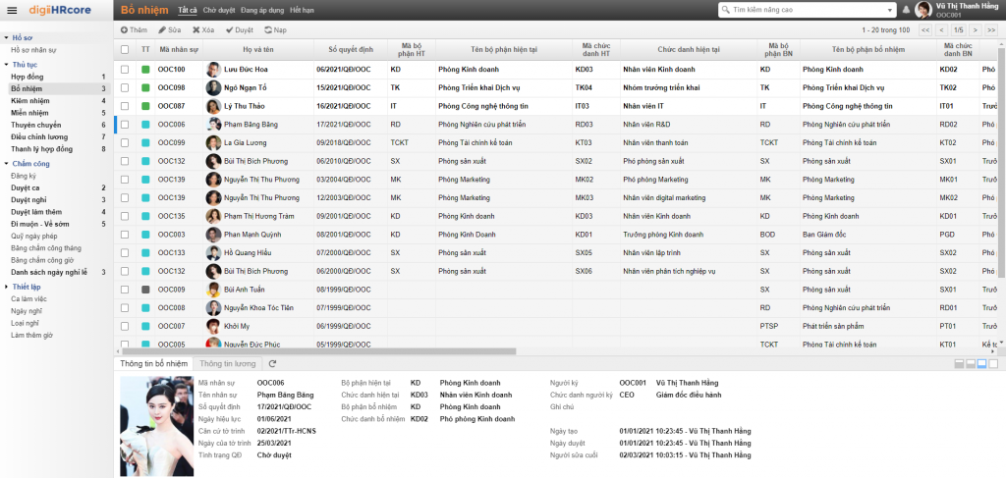

Hình 1. Phầm mềm digiiHR

DigiiHR là phần mềm nhân sự được thiết kế linh hoạt và đa năng, đáp ứng mọi hình thức trả lương mà không phải tùy biến thêm. Cùng với đó digiiHR còn có module quản lý KPI được thiết kế linh hoạt, đáp ứng nhiều tiêu chí khác nhau.

*Hình SEQ Hình \* ARABIC 1: Giao diện App Landber*

Ưu điểm:

* Hỗ trợ upload nhiều dữ loại dữ liệu lên bằng file excel.
* Hỗ trợ tính lương.
* Giao diện đơn giản, đúng trọng tâm.

Nhược điểm:

* Chưa có tính năng hỗ trợ làm việc tại nhà.
* Giao diện chưa được phân chia rõ ràng từng khối riêng.
* Chưa hướng nhiều đến đối tượng là nhân viên.

### 3.1.2. Phần mềm HrOnline

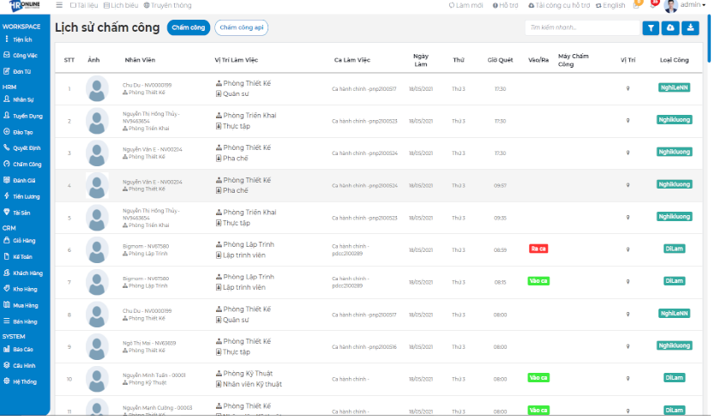

Hình 2. Ứng dụng HrOnline

Là một ứng dụng quản lý nhân sự phổ biến, cung cấp giải pháp nhân sự không chỉ cho công ty doanh nghiệp, mà còn cung cấp các giải pháp đặc thù riêng lẻ cho từng ngành nghề.

Ưu điểm:

*Hình SEQ Hình \* ARABIC 2: Giao diện nhatro360*

* Thống kê báo cáo đa dạng về tình hình nhân sự, lương.
* Đầy đủ các loại báo cáo với nhiều loại biểu đồ, cập nhật đầy đủ các thay đổi trong doanh nghiệp theo thời gian
* Tính toán KPI theo nhiều tiêu chí khác nhau.

Nhược điểm:

* Không tìm thấy hộp thư thông báo hay phản hồi với quản trị viên.
* Có hướng đến đối tượng sử dụng là nhân viên, nhưng vẫn chưa thể hiện rõ các công việc được giao cho từng nhân viên.
* Chưa có các chức năng phục vụ cho việc làm tại nhà.

### 3.1.3. Phần mềm HRM

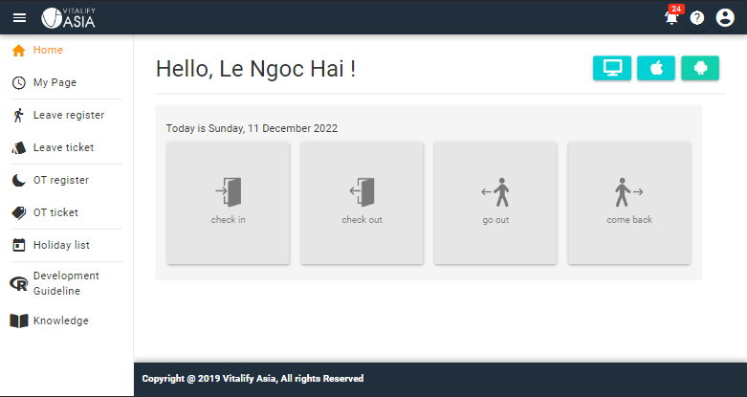

Hình 3. Ứng dụng HRM

Là một phần mềm quản lý nhân sự được sử dụng cho các công ty. Có đầy đủ các chức năng quản lý, giúp doanh nghiệp dễ dàng tính toán công làm việc của các nhân viên theo thời gian thực.

Ưu điểm:

* Ứng dụng đơn giản, dễ nhìn.
* Có các chức năng dành riêng cho nhân viên.
* Nhân viên dễ dàng tính công làm việc.

Nhược điểm:

* Chưa thể hiện rõ các công việc được giao cho từng nhân viên.
* Chưa thể hiện rõ các dự án mà công ty đang có.

### 3.1.4. Kết luận

#### 3.1.4.1. Những vấn đề cần chú ý

* Thiết kế giao diện đẹp mắt.
* Thời gian xử lý các yêu cầu nhanh.
* Đáp ứng các chức năng cơ bản cần có như quản lý nhân viên, dự án, tính toán lương thưởng.

#### 3.1.4.2. Những ưu điểm cần tiếp thu cho sản phẩm

* Thiết kế giao diện đơn giản, dễ sử dụng, có bố cục gọn, rõ ràng, dễ nhìn.
* Người dùng dễ dàng kiểm soát quá trình làm việc, đồng thời giản trị viên có thể dễ dàng quản lý.
* Đưa các công việc được giao theo dự án gần hơn với nhân viên. Giúp nhân viên dễ dàng nắm được tình hình và hướng phát triển của dự án đang tham gia.
* Thể hiện rõ hơn đối với các nhân viên đăng ký làm tại nhà.

#### 3.1.4.3. Những khuyết điểm cần tránh.

* Các chức năng không đúng yêu cầu và dư thừa.
* Hiển thị sai thông tin và dài dòng gây khó chịu khi tìm kiếm.

## 3.2. Xác định yêu cầu

### 3.2.1. Nghiệp vụ

#### 3.2.1.1. Đối tượng sử dụng

* Toàn bộ nhân viên và quản lý trong một công ty.
* Quản trị viên của hệ thống (Admin).

#### 3.2.1.2. Chức năng

* Đối với nhân viên:
* Điểm danh bằng khuôn mặt hoặc bằng website nếu ở trên công ty
* Xem lịch sử điểm danh, hiện diện của cá nhân
* Đăng ký lịch làm việc tăng ca
* Đăng lý lịch nghỉ phép
* Xem lịch sử điểm danh, hiện diện của cá nhân
* Đăng ký tăng ca và xem lịch tăng ca của các thành viên trong nhóm
* Đăng ký nghỉ phép và xem lịch nghỉ phép của các thành viên trong nhóm
* Đăng ký lịch làm việc tại nhà
* Báo cáo công việc hàng ngày và xem báo cáo của người khác gửi cho bản thân
* Xem các ngày nghỉ trong công ty
* Xem các dự án đang tham gia
* Tạo, chỉnh sửa các công việc theo từng dự án
* Cập nhật thông tin cá nhân, đổi mật khẩu
* Đối với quản lý:
* Có các chức năng của nhân viên.
* Quản lý nhân viên trong nhóm
* Chỉnh sửa thời gian làm việc, công làm, hiện diện của các nhân viên trong nhóm
* Duyệt lịch tăng ca, lịch nghỉ phép, lịch làm việc tại nhà của nhân viên
* Xem được trạng thái làm việc của từng nhân viên theo thời gian thực.
* Đối với quản trị viên:
* Quản lý các nhóm, phòng ban trong công ty.
* Quản lý nhân viên theo nhóm và toàn bộ nhân viên trong công ty.
* Thêm nhân viên bằng cách nhập từ tệp excel.
* Quản lý dự án, các nhân viên tham gia dự án và các công việc trong dự án.
* Quản lý các ngày nghỉ lễ của công ty.
* Quản lý giờ làm việc của công ty.
* Quản lý các chính sách của công ty.
* Quản lý lương thưởng của toàn bộ nhân viên.
* Xem hoạt động điểm danh của các nhân viên trong ngày.
* Xuất tệp excel các thông tin như thông tin nhân viên, lương, dự án, lịch tăng ca, nghỉ phép, …
* Đối với hệ thống tự động:
* Tự động kết thúc giờ làm và tính toán công làm việc cho toàn bộ nhân viên vào cuối ngày.
* Tự động tính toán lương vào đầu tháng.
* Tự động tăng ngày nghỉ theo chính sách vào đầu tháng.
* Tự động tính tiền lương tăng.
* Tự động cập nhật số ngày nghỉ phép theo quy định.

### 3.2.2. Phạm vi

* Đối với nhân viên và quản lý:
* Áp dụng cho toàn bộ nhân viên trong công ty.
* Những nhân viên đã được cấp tài khoản mới có thể sử dụng.
* Đối với quản trị viên:
* Những nhân viên được công ty cấp tài khoản quản trị viên mới có thể sử dụng.

## 3.3. Đánh giá và lựa chọn công nghệ.

### 3.3.1. Mục tiêu đề tài

Xây dựng một hệ thống quản lý nhân sự, phục vụ cho các doanh nghiệp đang làm việc với mô hình Hybrid. Tăng tính linh hoạt trong việc lựa chọn không gian và thời gian làm việc, giúp nhân viên thoải mái hơn và tăng hiệu suất làm việc. Tự đó phát triển lợi ích cho cả nhân viên và doanh nghiệp.

### 3.3.2. Nội dung

Tìm hiểu lý thuyết về các công nghệ để thực hiện đề tài.

* Tìm hiểu về Nodejs.
* Tìm hiểu về React Native và VueJS.
* Tìm hiểu về MySQL.
* Tìm hiểu về Python và công nghệ nhận diện khuôn mặt.

Phân tích yêu cầu và hiện thực hóa hệ thống.

* Phân tích yêu cầu.
* Mô hình hóa hệ thống.
* Thiết kế xử lý.

Triển khai xây dựng sản phẩm.

Cài đặt và kiểm thử hệ thống.

### 3.3.3. Phương pháp nghiên cứu

* Phương pháp tổng hợp lý thuyết: Nghiên cứu và tìm hiểu các tài liệu về các công nghệ cần sử dụng cho đồ án trên mạng.
* Phương pháp chuyên gia:Tham khảo ý kiến đóng góp từ giáo viên hướng dẫn, cùng các anh, chị và bạn bè có kinh nghiệm liên quan đến các vấn đề công nghệ, kinh nghiệm thực tiễn trong quá trình thực hiện khóa luận.

### 3.3.4. Ý nghĩa khoa học thực tiễn

Mô hình làm việc Hybrid, là phương pháp cho phép nhân viên kết hợp làm việc tại nhà và tại văn phòng vào một số ngày nhất định, được phổ biến ở Việt Nam từ khi đại dịch bùng phát. Dần dần mô hình này đã dần thay thế phương pháp làm việc truyền thống. Mô hình Hybrid đang được đánh giá là mô hình làm việc của tương lai. Tuy nhiên thì vẫn chưa có nhiều ứng dụng có thể cung cấp một hệ thống quản lý nhân sự cho mô hình này. Do đó hệ thống có thể áp dụng cho các doanh nghiệp nói chung và các công ty CNTT nói riêng đang áp dụng mô hình làm việc Hybrid là vô cùng cần thiết hiện nay, mục đích tạo cho nhân viên một giao diện để có thể dễ dàng kiểm soát quá trình làm việc của mình. Từ đó tăng độ tin cậy giữa doanh nghiệp và nhân viên, làm tăng hiệu suất làm việc, tối ưu lợi ích của nhân viên và doanh nghiệp.

# CHƯƠNG 4: PHÂN TÍCH VÀ THIẾT KẾ HỆ THỐNG

## 4.1. Mô hình hóa hệ thống

### 4.1.1. Danh sách các Actor

Nhan vien: Nhân viên của công ty.

Quan ly: Nhân viên có chức vụ quản lý trong công ty.

Quan tri vien: Quản trị viên của công ty.

### 4.1.2. Lược đồ usecase



Hình 4. Lược đồ usecase

### 4.1.3. Mô tả sơ đồ usecase

Bảng . Mô tả sơ đồ usecase

|  |  |  |
| --- | --- | --- |
| **STT** | **TÊN CHỨC NĂNG** | **MÔ TẢ** |
| UC_01 | Đăng nhập | Nhân viên và quản trị viên đăng nhập vào hệ thống để sử dụng các chức năng. |
| UC_02 | Đăng xuất | Đăng xuất khỏi tài khoản đang được sử dụng. |
| UC_03 | Điểm danh | Nhân viên điểm danh để bắt đầu làm việc hoặc kết thúc làm việc. |
| UC_03.1 | Bắt đầu làm việc | Khi bắt đầu làm việc, hệ thống sẽ tính thời gian khi bắt đầu. Nhân viên chỉ sử dụng chức năng này khi ở trên công ty. |
| UC_03.2 | Sử dụng khuôn mặt để điểm danh | Mở rộng của chức năng bắt đầu làm việc. Có thể điểm danh bằng cách sử dụng khuôn mặt mà không cần phải đăng nhập. Hoặc điểm danh khi làm việc tại nhà. |
| UC_03.3 | Kết thúc làm việc | Kết thúc công việc trong ngày. Nhân viên sẽ ngừng làm việc nếu kết thúc làm việc. |
| UC_04 | Thay đổi thông tin cá nhân | Cập nhật thông tin cơ bản của nhân viên. |
| UC_05 | Đổi mật khẩu | Đổi mật khẩu tài khoản nhân viên đang đăng nhập |
| UC_06 | Xem nhật ký làm việc | Xem lịch sử điểm danh, kết thúc làm việc. |
| UC_07 | Xem các ngày nghỉ | Xem các ngày nghỉ lễ của công ty. |
| UC_08 | Đăng ký nghỉ phép | Đăng ký ngày nghỉ nếu có việc không đi làm được. |
| UC_08.1 | Xem lịch nghỉ phép | Xem lịch nghỉ phép của mình và các nhân viên khác trong trong phòng ban. |
| UC_08.2 | Xóa lịch nghỉ phép | Xóa lịch nghỉ phép đã đăng ký nếu chưa được chấp thuận. |
| UC_09 | Đăng ký tăng ca | Đăng ký lịch làm việc tăng ca. |
| UC_09.1 | Xem lịch tăng ca | Xem lịch làm việc tăng ca của mình và của nhân viên trong cùng phòng ban. |
| UC_09.2 | Xóa lịch tăng ca | Xóa lịch tăng ca nếu chưa được chấp thuận |
| UC_10 | Báo cáo công việc hằng ngày | Báo cáo các công việc, tiến độ trong ngày khi kết thúc công việc. Có thể gửi báo cáo đến bất cứ nhân viên nào trong công ty. |
| UC_10.1 | Xem báo cáo | Xem báo cáo công việc hàng ngày mà các nhân viên gửi đến. |
| UC_10.2 | Chỉnh sửa báo cáo | Nhân viên chỉnh sửa báo cáo công việc hàng ngày của mình. |
| UC_10.3 | Xóa báo cáo | Nhân viên có thể xóa báo cáo mình đã tạo |
| UC_11 | Đăng ký lịch làm việc tại nhà | Nhân viên đăng ký lịch làm việc tại nhà. Có thể đăng ký nhiều ngày. |
| UC_11.1 | Xóa lịch làm việc tại nhà | Nhân viên có thể xóa lịch làm việc tại nhà đã đăng ký trước đó. |
| UC_12 | Quản lý công việc | Nhân viên có thể quản lý công việc theo project mà nhân viên đang tham gia. |
| UC_12.1 | Tạo công việc | Tạo công việc và giao cho một nhân viên trong dự án. Có mô tả, trạng thái, ngày bắt đầu, ngày kết thúc. |
| UC_12.2 | Cập nhật công việc | Thay đổi tiêu đề, mô tả chi tiết công việc, trạng thái, thời hạn, người thực hiện công việc. |
| UC_12.3 | Bình luận vào công việc | Nhân viên bình luận vào công việc có trong dự án. |
| UC_12.4 | Tạo tệp đính kèm trong công việc | Thêm tệp đính kèm vào trong mô tả công việc. |
| UC_13 | Quản lý nhân viên | Quản lý các thông tin liên quan đến nhân viên. |
| UC_13.1 | Xem thông tin cơ bản | Xem thông tin cơ bản của nhân viên như họ tên, năm sinh, địa chỉ, lương,… |
| UC_13.2 | Duyệt lịch làm việc tại nhà | Quản lý duyệt lịch làm việc tại nhà mà nhân viên đã đăng ký. |
| UC_13.3 | Duyệt lịch nghỉ phép | Quản lý duyệt lịch nghỉ phép của nhân viên đã đăng ký. |
| UC_13.4 | Duyệt lịch tăng ca | Quản lý duyệt lịch tăng ca mà nhân viên đã đăng ký |
| UC_13.5 | Xem trạng thái điểm danh của nhân viên | Quản lý có thể xem trạng thái điểm danh hiện tại của nhân viên. |
| UC_13.6 | Xem lịch sử làm việc | Quản lý xem lại lịch sử làm việc của nhân viên, lịch sử điểm danh, hay thay đổi các thông tin giờ làm. |
| UC_13.7 | Thay đổi giờ làm | Thay đổi giờ làm việc theo ngày mà nhân viên đã thực hiện. |
| UC_14 | Quản lý người dùng | Quản lý tài khoản của toàn bộ nhân viên trong công ty. |
| UC_14.1 | Tạo tài khoản | Thêm tài khoản cho nhân viên mới. |
| UC_14.1.1 | Nhập từ tệp excel | Quản trị viên có thể thêm tài khoản cho nhiều nhân viên từ tệp excel. |
| UC_14.2 | Vô hiệu hóa tài khoản | Quản trị viên vô hiệu hóa tài khoản, nhân viên bị vô hiệu hóa sẽ không thể sử dụng tài khoản. |
| UC_14.2.1 | Kích hoạt tài khoản | Quản trị viên kích hoạt tài khoản đã bị vô hiệu hóa |
| UC_14.3 | Chỉnh sửa thông tin người dùng | Quản trị viên chỉnh sửa thông tin của nhân viên, thông tin thân nhân và các thông tin khác như số tài khoản ngân hàng. |
| UC_14.4 | Thay đổi chức vụ | Quản trị viên thay đổi chức vụ của nhân viên thành quản lý hoặc là nhân viên thông thường. |
| UC_14.5 | Thay đổi nhóm/phòng ban | Quản trị viên thay đổi nhóm/phòng ban của nhân viên |
| UC_14.6 | Đăng ký khuôn mặt cho nhân viên | Quản trị viên đăng ký và thay đổi nhận diện khuôn mặt cho nhân viên. |
| UC_15 | Quản lý nhóm/phòng ban | Quản trị viên quản lý toàn bộ nhóm/phòng ban có trong công ty. |
| UC_15.1 | Thêm nhóm/phòng ban | Quản trị viên thêm một nhóm/phòng ban mới trong công ty. Có thể chọn người quản lý đứng đầu nhóm/phòng ban đã được tạo. |
| UC_15.2 | Xóa nhóm/phòng ban | Quản trị viên xóa nhóm/phòng ban đang có. Không thể xóa nếu nhóm đang có nhân viên, |
| UC_15.3 | Thay đổi thông tin nhóm/phòng ban | Quản trị viên thay đổi tên, người quản lý cho nhóm/phòng ban được chọn, |
| UC_15.4 | Thêm nhân viên vào phòng ban | Quản trị viên thêm nhân viên mới vào phòng ban được chọn. |
| UC_16 | Xuất tệp excel | Quản trị viên xuất tệp excel các thông tin của công ty như thông tin nhân viên, lịch tăng ca, nghỉ phép, lương, dự án,… |
| UC_17 | Quản lý các ngày nghỉ của công ty | Quản trị viên quản lý các ngày nghỉ lễ của công ty. Có thể thêm ngày nghỉ hoặc xóa ngày nghỉ đã có. |
| UC_17.1 | Thêm ngày nghỉ của công ty | Quản trị viên có thể thêm ngày nghỉ lễ của công ty |
| UC_17.2 | Xóa ngày nghỉ của công ty | Quản trị viên có thể xóa ngày nghỉ của công ty |
| UC_18 | Quản lý giờ làm việc của công ty | Quản trị viên quản lý giờ làm việc của công ty. Có thể thay đổi giờ mới và xóa những giờ làm chưa được áp dụng. |
| UC_18.1 | Thêm giờ làm việc của công ty | Quản trị viên có thể thêm giờ làm việc của công ty trong tương lai |
| UC_18.2 | Sửa giờ làm việc của công ty | Quản trị viên có thể sửa giờ làm việc của công ty ở những giờ làm việc trong tương lai |
| UC_18.3 | Xóa giờ làm việc của công ty | Quản trị viên có thể xóa giờ làm việc của công ty ở những giờ làm việc trong tương lai |
| UC_19 | Quản lý các chính sách công ty | Quản trị viên có thể thay đổi các chính sách của công ty như trợ cấp, thuế, hệ số lương tăng ca hay số ngày nghỉ hàng tháng. |
| UC_20 | Quản lý dự án | Quản trị viên quản lý các dự án đang được thực hiện trong công ty. |
| UC_20.1 | Thêm dự án | Quản trị viên có thể thêm dự án mới, chọn người chịu trách nhiệm cho dự án. |
| UC_20.2 | Chỉnh sửa dự án | Quản trị viên chỉnh sửa các thông tin như tên dự án, khách hàng hay người chịu trách nhiệm cho dự án. |
| UC_20.3 | Xóa dự án | Quản trị viên xóa dự án đang có trong công ty |
| UC_20.4 | Quản lý nhân viên tham gia dự án | Quản trị viên thêm các nhân viên vào dự án, hoặc xóa nhân viên khỏi dự án. |
| UC_20.5 | Quản lý các công việc trong dự án | Quản trị viên có thể xem toàn bộ công việc trong dự án, và có thể xóa các công việc nếu cần thiết. |
| UC_21 | Quản lý lương | Quản trị viên có thể dễ dàng theo dõi lương của nhân viên trong tháng trước. |
| UC_22 | Tự động kết thúc giờ làm | Hệ thống tự động kết thúc giờ làm cho toàn bộ nhân viên vào cuối mỗi ngày làm việc. |
| UC_23 | Tự động tính lương | Hệ thống tự động tính lương cho toàn bộ nhân viên vào ngày đầu tiên của mỗi tháng. |
| UC_24 | Tự động tính toán thời gian làm việc, tăng ca, nghỉ phép | Hệ thống tự động tính thời gian và tiền thưởng khi tăng ca, tính toàn thời gian làm việc và trừ ngày nghỉ phép. |
| UC_25 | Tự động tăng ngày nghỉ phép hàng tháng | Hệ thống tự động tăng số ngày nghỉ hàng tháng cho nhân viên theo chính sách của công ty vào ngày đầu tiên của mỗi tháng. |

## 4.2. Đặc tả usecase

### 4.3.1. Usecase bắt đầu làm việc

Bảng . Usecase bắt đầu làm việc

|  |  |
| --- | --- |
| Use case Bắt đầu làm việc | |
| Mô tả | Nhân viên bắt đầu làm việc để hệ thống tính công làm việc trong ngày đó. Thời gian làm việc sẽ được tính vào lương của nhân viên. |
| Tác nhân kích hoạt | Nhân viên. |
| Tiền điều kiện | Nhân viên phải có mặt ở công ty hoặc sử dụng nhận diện khuôn mặt mới có thể điểm danh. |
| Các bước thực hiện | 1. Nhân viên mở chương trình. 2. Đăng nhập. 3. Nhấn vào tab “My Page”, màn hình chuyển đến trang Điểm danh. 4. Nhấn nút “Clock in”. 5. Hộp thoại xác nhận bắt đầu làm hiện lên. 6. Nhấn nút “OK”. 7. Hiển thị thông báo “Tracking time success”. |

### 4.2.2. Usecase Sử dụng khuôn mặt để điểm danh.

Bảng . Usecase sử dụng khuôn mặt để điểm danh

|  |  |
| --- | --- |
| Use case Sử dụng khuôn mặt để điểm danh | |
| Mô tả | Nhân viên làm việc tại nhà cần sử dụng khuôn mặt để điểm danh |
| Tác nhân kích hoạt | nhân viên |
| Tiền điều kiện | Nhân viên phải đăng ký khuôn mặt trước đó |
| Các bước thực hiện | 1. Nhân viên mở chương trình ứng dụng trên điện thoại 2. Đăng nhập 3. Màn hình điểm danh sẽ hiển thị, sau khi phát hiện khuôn mặt, ứng dụng sẽ hỏi điểm danh hoặc không. 4. Ấn nút “Check in” trên màn hình để điểm danh bằng khuôn mặt |

### 4.2.3. Usecase xem nhật ký làm việc

Bảng . Usecase xem nhật ký làm việc

|  |  |
| --- | --- |
| Use case Xem nhật ký làm việc | |
| Mô tả | Nhân viên xem lịch sử điểm danh, kết thúc làm việc, hay các hành động khác của hệ thống như tự động cập nhật ngày nghỉ, tăng công làm,… |
| Tác nhân kích hoạt | Nhân viên |
| Tiền điều kiện | Đăng nhập với tài khoản nhân viên |
| Các bước thực hiện | 1. Nhân viên mở chương trình 2. Đăng nhập 3. Nhấn tab “My Page” 4. Màn hình chuyển đến trang điểm danh 5. nhấn vào tab “History Tracking” 6. Màn hình hiện ra lịch sử làm việc trong khoảng thời gian từ đầu tháng cho đến ngày hiện tại |

### 4.2.4. Usecase đăng ký nghỉ phép

Bảng . Usecase đăng ký nghỉ phép

|  |  |
| --- | --- |
| Use case Đăng ký nghỉ phép | |
| Mô tả | Nhân viên đăng ký ngày nghỉ nếu có việc không đi làm được hoặc đi trễ. Mục đích để thông báo cho người quản lý biết về sự vắng mặt của mình |
| Tác nhân kích hoạt | Nhân viên |
| Tiền điều kiện | Đăng nhập với tài khoản nhân viên |
| Các bước thực hiện | 1. Nhân viên mở chương trình 2. Đăng nhập 3. Nhấn tab “Leave Ticket” 4. Màn hình chuyển đến trang đăng ký nghỉ phép 5. Tại tab “Leave Register” nhập thông tin 6. Nhập Loại nghỉ phép, nhập ngày muốn nghỉ, nhập thời gian bắt đầu, kết thúc nghỉ 7. Nhấn nút “Register” 8. Hiển thị thông báo “Success” |

### 4.2.5. Usecase đăng ký tăng ca

Bảng . Usecase đăng ký tăng ca

|  |  |
| --- | --- |
| Use case Đăng ký tăng ca | |
| Mô tả | Nhân viên đăng ký lịch làm việc tăng ca. Hệ thống sẽ dựa vào thời gian tăng ca để tính ra mức lương trả đối với lương tăng ca. |
| Tác nhân kích hoạt | Nhân viên |
| Tiền điều kiện | Đăng nhập với tài khoản nhân viên |
| Các bước thực hiện | 1. Nhân viên mở chương trình 2. Đăng nhập 3. Nhấn tab “Overtime Ticket” 4. Màn hình chuyển đến trang đăng ký tăng ca 5. Tại tab “Overtime Register” nhập thông tin 6. Tên dự án, ngày tăng ca, thời gian bắt đầu, kết thúc, lý do tăng ca 7. Nhấn nút “Register” 8. Hiển thị thông báo “Success” |

### 4.2.6. Usecase báo cáo công việc hằng ngày

Bảng . Usecase báo cáo công việc hằng ngày

|  |  |
| --- | --- |
| Use case Báo cáo công việc hằng ngày | |
| Mô tả | Nhân viên báo cáo các công việc, tiến độ trong ngày khi kết thúc công việc. Có thể gửi báo cáo đến bất cứ nhân viên nào trong công ty |
| Tác nhân kích hoạt | Nhân viên |
| Tiền điều kiện | Đăng nhập với tài khoản nhân viên |
| Các bước thực hiện | 1. Nhân viên mở chương trình 2. Đăng nhập 3. Nhấn tab “Daily report” 4. Màn hình chuyển đến trang đăng ký báo cáo công việc 5. Nhập thông tin đăng ký báo cáo công việc 6. Gửi tới đối tượng, tên dự án, những công việc ngày hôm nay, vấn đề gặp phải, kế hoạch ngày tiếp theo, tiến trình hiện tại 7. Nhấn nút “Register” 8. Hiển thị thông báo “Success” |

### 4.2.7. Usecase đăng ký làm việc tại nhà

Bảng . Usecase đăng ký làm việc tại nhà

|  |  |
| --- | --- |
| Use case Đăng ký làm việc tại nhà | |
| Mô tả | Nhân viên đăng ký lịch làm việc tại nhà. Có thể đăng ký nhiều ngày. |
| Tác nhân kích hoạt | Nhân viên |
| Tiền điều kiện | Đăng nhập với tài khoản nhân viên |
| Các bước thực hiện | 1. Nhân viên mở chương trình 2. Đăng nhập 3. Nhấn tab “Work From Home Ticket” 4. Màn hình chuyển đến trang đăng ký làm việc tại nhà 5. Nhập thông tin tiêu đề, chọn những ngày muốn làm tại nhà, giờ bắt đầu, kết thúc, mô tả 6. Nhấn nút “Register” 7. Hiển thị thông báo “Register Success” |

### 4.2.8. Usecase tạo công việc

Bảng . Usecase tạo công việc

|  |  |
| --- | --- |
| Use case Tạo công việc | |
| Mô tả | Tạo công việc và giao cho một nhân viên trong dự án. Có mô tả, trạng thái, ngày bắt đầu, ngày kết thúc |
| Tác nhân kích hoạt | Nhân viên |
| Tiền điều kiện | Đăng nhập với tài khoản nhân viên, và nhân viên được thêm vào dự án |
| Các bước thực hiện | 1. Nhân viên mở chương trình 2. Đăng nhập 3. Nhấn tab “Project” 4. Màn hình chuyển hiện ra danh sách các dự án nhân viên đã tham gia 5. Nhấn vào một project nhân viên đã tham gia 6. Màn hình hiển thị danh sách các công việc trong dự án đó 7. Nhấn tab “Add Task”, màn hình chuyển đến trang để thêm công việc cho dự án 8. Nhập thông tin cho công việc 9. Tên công việc, mô tả công việc, giao công việc cho ai, độ ưu tiên của công việc, loại công việc, thời gian bắt đầu, kết thúc, thời gian dự kiến hoàn thành công việc, thời gian thực sự hoàn thành công việc 10. Nhấn nút “Add” 11. Hiển thị thông báo “Add Task Success” |

### 4.2.9. Usecase tạo tệp đính kèm trong công việc

Bảng . Usecase tạo tệp đính kèm trong công việc

|  |  |
| --- | --- |
| Use case Tạo tệp đính kèm trong công việc | |
| Mô tả | Thêm tệp đính kèm vào trong mô tả công việc, toàn bộ nhân viên trong dự án đều có thể tải tệp đính kèm về để xem |
| Tác nhân kích hoạt | Nhân viên |
| Tiền điều kiện | Đăng nhập với tài khoản nhân viên và nhân viên được phân công trong dự án |
| Các bước thực hiện | 1. Nhân viên mở chương trình 2. Đăng nhập 3. Nhấn tab “Project” 4. Màn hình chuyển hiện ra danh sách các dự án nhân viên đã tham gia 5. Nhấn vào một project nhân viên đã tham gia 6. Màn hình hiển thị danh sách các công việc trong dự án đó 7. Tìm kiếm công việc muốn chỉnh sửa và nhấn vào 8. Màn hình chuyển đến trang tổng quan công việc 9. Nhấn nút “Attach File” 10. Chọn file muốn upload 11. Nhấn nút “Upload Attachment” 12. Hiển thị thông báo “Upload Attachment Success” |

### 4.2.10. Usecase quản lý nhân viên

Bảng . Usecase quản lý nhân viên

|  |  |
| --- | --- |
| Use case Quản lý nhân viên | |
| Mô tả | Quản lý các thông tin liên quan đến nhân viên mà người quản lý đang chịu trách nhiệm |
| Tác nhân kích hoạt | Quản lý (manager) |
| Tiền điều kiện | Đăng nhập với tài khoản quản lý |
| Các bước thực hiện | 1. Nhân viên mở chương trình 2. Đăng nhập 3. Nhấn tab “Employee Management” 4. Màn hình chuyển hiện ra danh sách nhân viên dưới sự quản lý của mình hiện tại 5. Nhấn vào một nhân viên để xem tổng quan nhân viên |

### 4.2.11. Usecase duyệt lịch làm việc tại nhà

Bảng . Usecase duyệt lịch làm việc tại nhà

|  |  |
| --- | --- |
| Use case Duyệt lịch làm việc tại nhà | |
| Mô tả | Quản lý duyệt lịch làm việc tại nhà mà nhân viên trong cùng phòng ban/nhóm đã đăng ký. Có thể chấp thuận hoặc từ chối |
| Tác nhân kích hoạt | Quản lý (manager) |
| Tiền điều kiện | Đăng nhập với tài khoản quản lý. Lịch làm việc tại nhà được tạo và chưa được duyệt hoặc từ chối |
| Các bước thực hiện | 1. Nhân viên mở chương trình 2. Đăng nhập 3. Nhấn tab Work From Home Ticket” 4. Màn hình chuyển đến trang đăng ký làm việc tại nhà 5. Nhấn tab “Approve Work From Home” 6. Màn hình hiển thị danh sách lịch làm việc tại nhà mà nhân viên đăng ký 7. Nhấn nút “Approve Selected” để chấp nhận những lịch làm việc được chọn |

### 4.2.12. Usecase duyệt lịch nghỉ phép

Bảng . Usecase duyệt lịch nghỉ phép

|  |  |
| --- | --- |
| Use case Duyệt lịch nghỉ phép | |
| Mô tả | Quản lý duyệt lịch nghỉ phép của nhân viên trong cùng phòng ban/nhóm đã đăng ký. Có thể chấp thuận hoặc từ chối |
| Tác nhân kích hoạt | Quản lý (manager) |
| Tiền điều kiện | Đăng nhập với tài khoản quản lý. Lịch nghỉ phép chưa được duyệt |
| Các bước thực hiện | 1. Nhân viên mở chương trình 2. Đăng nhập 3. Nhấn tab “Leave Ticket” 4. Màn hình chuyển đến trang đăng ký lịch nghỉ phép 5. Danh sách lịch đăng ký nghỉ phép nhân viên hiện ra 6. Nhấn nút Approve biểu tượng chữ v để chấp nhận lịch nghỉ phép |

### 4.2.13. Usecase duyệt lịch tăng ca

Bảng . Usecase duyệt lịch tăng ca

|  |  |
| --- | --- |
| Use case Duyệt lịch tăng ca | |
| Mô tả | Quản lý duyệt lịch tăng ca mà nhân viên đã đăng ký, có thể chấp thuận hoặc từ chối. Nếu chấp thuận, tiền tăng ca sẽ được tính vào lương tháng của nhân viên. |
| Tác nhân kích hoạt | Quản lý (manager) |
| Tiền điều kiện | Đăng nhập với tài khoản quản lý, lịch tăng ca chưa được duyệt |
| Các bước thực hiện | 1. Nhân viên mở chương trình 2. Đăng nhập 3. Nhấn tab “Overtime Ticket” 4. Màn hình chuyển đến trang đăng ký lịch tăng ca 5. Danh sách lịch đăng ký tăng ca nhân viên hiện ra 6. Nhấn nút Approve biểu tượng chữ v để chấp nhận lịch tăng ca |

### 4.2.14. Usecase xem trạng thái điểm danh của nhân viên

Bảng . Usecase xem trạng thái điểm danh của nhân viên

|  |  |
| --- | --- |
| Use case Xem trạng thái điểm danh của nhân viên | |
| Mô tả | Quản lý có thể xem trạng thái điểm danh hiện tại của nhân viên trong nhóm. Chia ra làm 3 trạng thái là đã điểm danh, đã kết thúc làm việc và chưa có hoạt động |
| Tác nhân kích hoạt | Quản lý (manager) |
| Tiền điều kiện | Đăng nhập với tài khoản quản lý |
| Các bước thực hiện | 1. Nhân viên mở chương trình 2. Đăng nhập 3. Nhấn tab “Realtime Check” 4. Màn hình hiển thị trạng thái làm việc của nhân viên trong khoảng thời gian nhất định |

### 4.2.15. Usecase thay đổi giờ làm của nhân viên

Bảng . Usecase thay đổi giờ làm của nhân viên

|  |  |
| --- | --- |
| Use case Thay đổi giờ làm của nhân viên | |
| Mô tả | Thay đổi giờ làm việc theo ngày mà nhân viên đã thực hiện |
| Tác nhân kích hoạt | Quản lý (manager) |
| Tiền điều kiện | Đăng nhập với tài khoản quản lý hoặc quản trị viên. Nhân viên liên lạc với quản lý để thêm hoặc giảm giờ làm |
| Các bước thực hiện | 1. Nhân viên mở chương trình 2. Đăng nhập 3. Nhấn tab “Employee Management” 4. Màn hình chuyển hiện ra danh sách nhân viên dưới sự quản lý của mình hiện tại 5. Nhấn vào một nhân viên để xem tổng quan nhân viên 6. Nhấn nút “Edit Worklog” 7. Hộp thoại để thêm/giảm giờ làm hiện ra 8. Chọn ngày thay đổi giờ làm, tăng/giảm giờ làm 9. Nhấn nút “Save” |

### 4.2.16. Usecase quản lý người dùng

Bảng . Usecase quản lý người dùng

|  |  |
| --- | --- |
| Use case Quản lý người dùng | |
| Mô tả | Quản lý tài khoản của toàn bộ nhân viên trong công ty. |
| Tác nhân kích hoạt | Quản trị viên (admin) |
| Tiền điều kiện | Đăng nhập tài khoản quản trị viên |
| Các bước thực hiện | 1. Nhân viên mở chương trình 2. Đăng nhập 3. Nhấn tab “Employee” 4. Màn hình hiện ra toàn bộ nhân viên 5. Nhấn vào một nhân viên để xem thông tin tổng quan |

### 4.2.17. Usecase tạo tài khoản

Bảng . Usecase tạo tài khoản

|  |  |
| --- | --- |
| Use case Tạo tài khoản | |
| Mô tả | Thêm tài khoản cho nhân viên mới |
| Tác nhân kích hoạt | Quản trị viên (admin) |
| Tiền điều kiện | Đăng nhập tài khoản quản trị viên, và email chưa được đăng ký |
| Các bước thực hiện | 1. Nhân viên mở chương trình 2. Đăng nhập 3. Nhấn tab “Employee” 4. Màn hình hiện ra toàn bộ nhân viên 5. Nhấn nút “Actions” chọn “Create User” 6. Hộp thoại thêm tài khoản hiện ra 7. Nhập thông tin họ và tên, ngày sinh, giới tính, email, nhóm 8. Nhấn nút “Create User” 9. Hiển thị thông báo “Create User Success” |

### 4.2.18. Usecase tạo tài khoản được nhập từ excel

Bảng . Usecase tạo tài khoản được nhập từ tệp excel

|  |  |
| --- | --- |
| Use case Tạo tài khoản nhập từ tệp excel | |
| Mô tả | Quản trị viên có thể thêm tài khoản cho nhiều nhân viên từ tệp excel |
| Tác nhân kích hoạt | Quản trị viên (admin) |
| Tiền điều kiện | Đăng nhập tài khoản quản trị viên, và có tệp excel chứa thông tin nhân viên cần tạo |
| Các bước thực hiện | 1. Nhân viên mở chương trình 2. Đăng nhập 3. Nhấn tab “Group” 4. Màn hình hiện ra toàn nhóm/phòng ban hiện tại 5. Chọn một nhóm/phòng ban 6. Nhấn nút “Actions” chọn “Import Employee” 7. Hộp thoại thêm tài khoản hiện ra 8. Tải tệp excel tài khoản lên 9. Nhấn nút “Import Employee” 10. Hiển thị thông báo “Import Employee Success” |

### 4.2.19. Usecase thay đổi chức vụ của nhân viên

Bảng . Usecase thay đổi chức vụ

|  |  |
| --- | --- |
| Use case Thay đổi chức vụ | |
| Mô tả | Quản trị viên thay đổi chức vụ của nhân viên thành quản lý hoặc là nhân viên thông thường. |
| Tác nhân kích hoạt | Quản trị viên (admin) |
| Tiền điều kiện | Đăng nhập tài khoản quản trị viên |
| Các bước thực hiện | * + - 1. Quản trị viên mở chương trình       2. Đăng nhập       3. Nhấn tab “Employee”       4. Màn hình chuyển hiện ra danh sách các nhân viên của công ty       5. Chọn nhân viên muốn đổi chức vụ       6. Nhấn nút “Actions”       7. Nhấn nút “Change role”       8. Chọn chức vụ muốn đổi       9. Nhấn nút “Save” |

### 4.2.20. Usecase đăng ký khuôn mặt cho nhân viên

Bảng . Usecase đăng ký khuôn mặt cho nhân viên

|  |  |
| --- | --- |
| Use case Đăng ký khuôn mặt cho nhân viên | |
| Mô tả | Quản trị viên đăng ký và thay đổi nhận diện khuôn mặt cho nhân viên. |
| Tác nhân kích hoạt | Quản trị viên (admin), nhân viên |
| Tiền điều kiện | Đăng nhập tài khoản quản trị viên, và nhân viên chưa được đăng ký khuôn mặt |
| Các bước thực hiện | 1. Quản trị viên mở chương trình 2. Đăng nhập 3. Nhấn tab “Employee” 4. Màn hình chuyển hiện ra danh sách các nhân viên của công ty 5. Nhấn vào nhân viên muốn đăng ký/thay đổi khuôn mặt để xem chi tiết về nhân viên đó 6. Nhấn nút “Register Face” 7. Qua bên máy nhận diện khuôn mặt 8. Mở chức năng đăng ký khuôn mặt 9. Yêu cầu nhân viên đưa mặt vào camera 10. Thông báo đăng kí thành công được hiện ra |

### 4.2.21. Usecase thêm nhóm/phòng ban

Bảng . Usecase thêm nhóm/phòng ban

|  |  |
| --- | --- |
| Use case Thêm nhóm/phòng ban | |
| Mô tả | Quản trị viên thêm một nhóm/phòng ban mới trong công ty. Có thể chọn người quản lý đứng đầu nhóm/phòng ban đã được tạo. |
| Tác nhân kích hoạt | Quản trị viên (admin) |
| Tiền điều kiện | Đăng nhập tài khoản quản trị viên |
| Các bước thực hiện | 1. Quản trị viên mở chương trình 2. Đăng nhập 3. Nhấn tab “Group” 4. Màn hình chuyển hiện ra danh sách các nhóm/phòng ban của công ty 5. Nhấn nút “Actions” 6. Thêm thông tin nhóm 7. Ấn nút “Create Group” |

### 4.2.22. Usecase thêm nhân viên vào phòng ban

Bảng . Usecase thêm nhân viên vào phòng ban

|  |  |
| --- | --- |
| Use case Thêm nhân viên vào phòng ban | |
| Mô tả | Quản trị viên thêm nhân viên mới vào phòng ban được chọn. |
| Tác nhân kích hoạt | Quản trị viên (admin) |
| Tiền điều kiện | Đăng nhập tài khoản quản trị viên, nhóm/phòng ban đã tồn tại |
| Các bước thực hiện | 1. Quản trị viên mở chương trình 2. Đăng nhập 3. Nhấn tab “Group” 4. Màn hình chuyển hiện ra danh sách các nhóm/phòng ban của công ty 5. Chọn group muốn thêm nhân viên để coi chi tiết group 6. Nhấn nút “Actions” 7. Nhấn nút “Create User” 8. Nhập thông tin cần thiết 9. Nhất nút “Create User” |

### 4.2.23. Usecase xuất tệp excel

Bảng . Usecase xuất tệp excel

|  |  |
| --- | --- |
| Use case Xuất tệp Excel | |
| Mô tả | Quản trị viên xuất tệp excel các thông tin của công ty như thông tin nhân viên, lịch tăng ca, nghỉ phép, lương, dự án,… |
| Tác nhân kích hoạt | Quản trị viên (admin) |
| Tiền điều kiện | Đăng nhập tài khoản quản trị viên. Phải có dữ liệu để xuất tệp excel |
| Các bước thực hiện | 1. Quản trị viên mở chương trình 2. Đăng nhập 3. Nhấn tab “Dashboard” 4. Ở card export excel chọn file excel mình muốn xuất và tháng muốn xuất 5. Ấn vào nút “Download” |

### 4.2.24. Usecase thêm ngày nghỉ của công ty

Bảng . Usecase thêm ngày nghỉ của công ty

|  |  |
| --- | --- |
| Use case Thêm ngày nghỉ của công ty | |
| Mô tả | Quản trị viên có thể thêm ngày nghỉ lễ của công ty. Vào những ngày này, nhân viên có thể không điểm danh mà không bị trừ lương |
| Tác nhân kích hoạt | Quản trị viên (admin) |
| Tiền điều kiện | Đăng nhập tài khoản quản trị viên |
| Các bước thực hiện | 1. Quản trị viên mở chương trình 2. Đăng nhập 3. Nhấn tab “Holiday” 4. Màn hình chuyển hiện ra danh sách các ngày nghỉ của công ty hiện tại 5. Ấn vào nút “Actions” 6. Nhấn nút “Add Holiday” 7. Thêm thông tin holiday muốn thêm 8. Nhấn nút “Save” |

### 4.2.25. Usecase quản lý các chính sách công ty

Bảng . Usecase quản lý các chính sách của công ty

|  |  |
| --- | --- |
| Use case Quản lý các chính sách công ty | |
| Mô tả | Quản trị viên có thể thay đổi các chính sách của công ty như trợ cấp, thuế, hệ số lương tăng ca hay số ngày nghỉ hàng tháng. |
| Tác nhân kích hoạt | Quản trị viên (admin) |
| Tiền điều kiện | Đăng nhập với tài khoản quản trị viên |
| Các bước thực  hiện | 1. Nhân viên mở chương trình 2. Đăng nhập 3. Nhấn tab “Policy” 4. Màn hình chuyển hiện ra danh sách các chính sách của công ty 5. Nhấn edit ở policy mình muốn để được chỉnh sửa policy đó 6. Sửa thông tin policy mình chọn 7. Ấn “Save” |

### 4.2.26. Usecase thêm dự án

Bảng . Usecase thêm dự án

|  |  |
| --- | --- |
| Use case Thêm dự án | |
| Mô tả | Quản trị viên có thể thêm dự án mới, chọn người chịu trách nhiệm cho dự án. |
| Tác nhân kích hoạt | Quản trị viên (admin) |
| Tiền điều kiện | Đăng nhập tài khoản quản trị viên |
| Các bước thực hiện | 1. Quản trị viên mở chương trình 2. Đăng nhập 3. Nhấn tab “Project” 4. Màn hình chuyển hiện ra danh sách các dự án của công ty hiện tại 5. Ấn vào nút “Actions” 6. Nhấn nút “Add Project” 7. Thêm thông tin project mới 8. Nhấn nút “Create Project” |

### 4.2.27. Usecase quản lý các công việc trong dự án

Bảng . Usecase quản lý các công việc trong dự án

|  |  |
| --- | --- |
| Use case Quản lý các công việc trong dự án | |
| Mô tả | Quản trị viên có thể xem toàn bộ công việc trong dự án, và có thể xóa các công việc nếu cần thiết. |
| Tác nhân kích hoạt | Quản trị viên (admin) |
| Tiền điều kiện | Đăng nhập tài khoản quản trị viên. Phải có dự án có sẵn |
| Các bước thực hiện | 1. Quản trị viên mở chương trình 2. Đăng nhập 3. Nhấn tab “Project” 4. Màn hình chuyển hiện ra danh sách các dự án của công ty hiện tại 5. Ấn vào một dự án để hiện chi tiết dự án 6. Ấn vào nút “Project tasks” 7. Chọn task muốn xóa 8. Ấn nút “Delete task” |

### 4.2.28. Usecase quản lý lương

Bảng . Usecase quản lý lương

|  |  |
| --- | --- |
| Use case Quản lý lương | |
| Mô tả | Quản trị viên có thể dễ dàng theo dõi lương của nhân viên trong tháng trước. Và có thể thay đổi lương tăng ca và lương thưởng của các nhân viên |
| Tác nhân kích hoạt | Quản trị viên (admin) |
| Tiền điều kiện | Đăng nhập tài khoản quản trị viên.  Nhân viên phải có lịch làm việc ở tháng trước |
| Các bước thực hiện | 1. Quản trị viên mở chương trình 2. Đăng nhập 3. Ở card export Excel chọn Salary 4. Chọn tháng và ấn nút download |

### 4.2.29. Usecase tự động kết thúc giờ làm

Bảng . Usecase tự động kết thúc giờ làm

|  |  |
| --- | --- |
| Use case Tự động kết thúc giờ làm | |
| Mô tả | Hệ thống tự động kết thúc giờ làm cho toàn bộ nhân viên, và tính toán số giờ làm việc trong ngày đó, đồng thời trừ số giờ còn thiếu vào ngày nghỉ phép hàng năm |
| Tác nhân kích hoạt | Không |
| Tiền điều kiện | Ngày làm việc (thứ 2 đến thứ 6) |
| Các bước thực hiện | Vào lúc 18:30 PM mỗi ngày làm việc |

### 4.2.30. Usecase tự động tăng ngày nghỉ phép hàng tháng

Bảng . Use case tự động tăng ngày nghỉ phép hàng tháng

|  |  |
| --- | --- |
| Use case Tự động tăng ngày nghỉ phép hàng tháng | |
| Mô tả | Hệ thống tự động tăng số ngày nghỉ hàng tháng cho nhân viên theo chính sách của công ty vào ngày đầu tiên của mỗi tháng. |
| Tác nhân kích hoạt | Không |
| Tiền điều kiện | Chỉ kích hoạt khi bắt đầu ngày đầu tiên của tháng |
| Các bước thực hiện | Khi đến ngày đầu tiên của tháng, lúc 02:00 AM |

## 4.3. Lược đồ tuần tự

### 4.3.1. Chức năng điểm danh

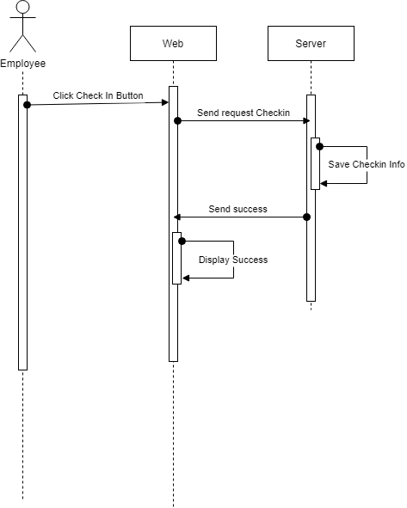

Hình . Lược đồ tuần tự chức năng điểm danh

### 4.3.2. Chức năng đăng ký tăng ca

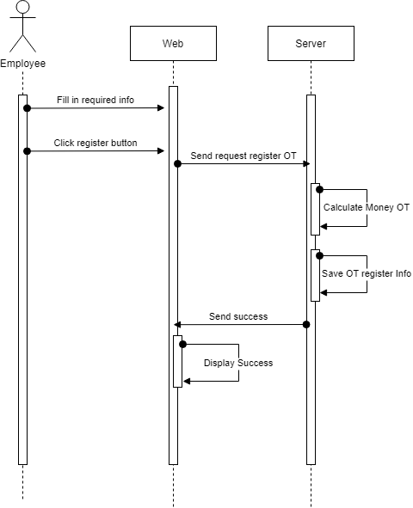

Hình . Lược đồ tuần tự chức năng đăng ký tăng ca

### 4.3.3. Chức năng đăng ký nghỉ phép

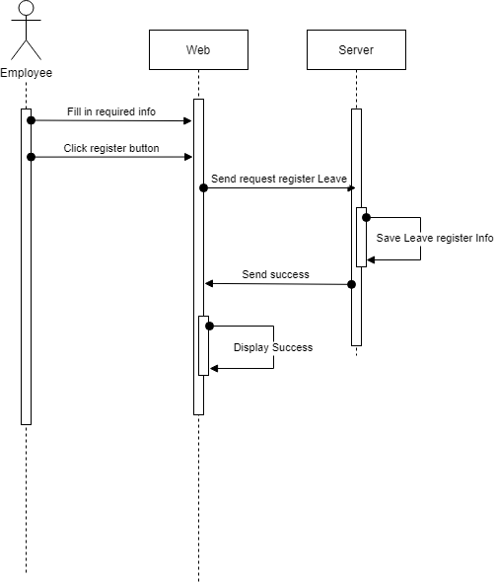

Hình . Lược đồ tuần tự chức năng đăng ký nghỉ phép

### 4.3.4. Chức năng báo cáo hằng ngày

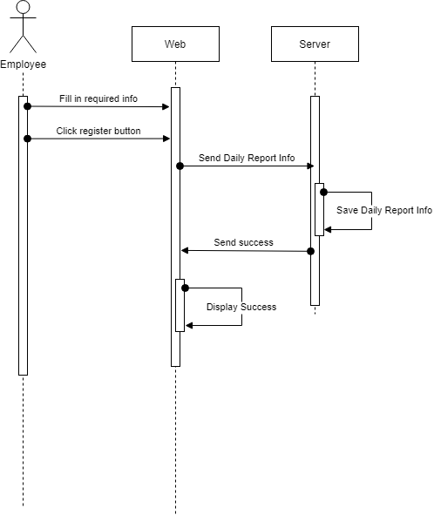

Hình . Lược đồ tuần tự chức năng báo cáo hằng ngày

### 4.3.5. Chức năng đăng ký làm việc tại nhà

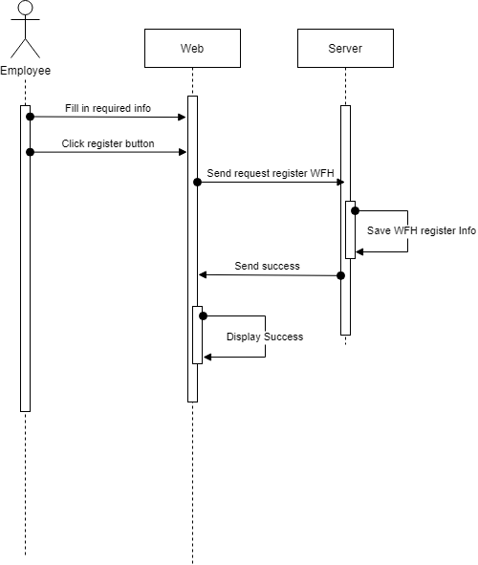

Hình . Lược đồ tuần tự chức năng đăng ký làm việc tại nhà

### 4.3.6. Chức năng đăng ký khuôn mặt

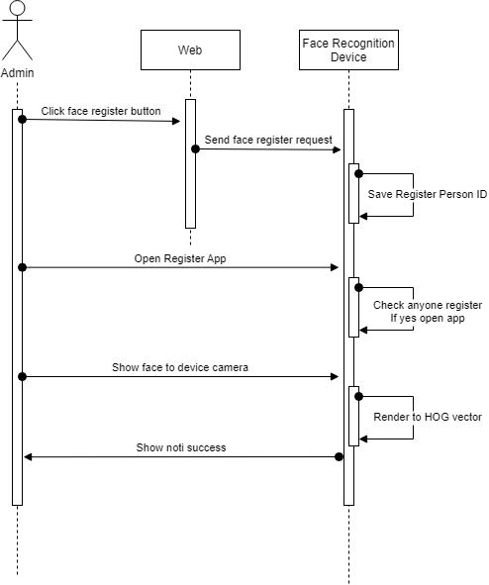

Hình . Lược đồ tuần tự chức năng đăng ký khuôn mặt

### 4.3.7. Chức năng tạo công việc cho dự án

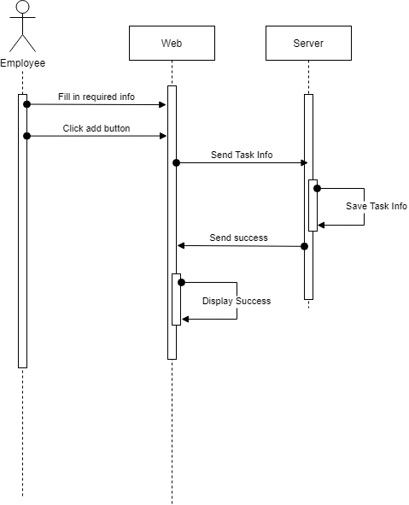

Hình . Lược đồ tuần tự chức năng tạo công việc cho dự án

### 4.3.8. Chức năng tạo tài khoản

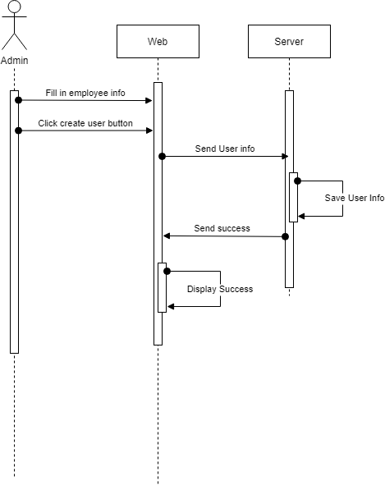

Hình . Lược đồ tuần tự chức năng tạo tài khoản

### 4.3.9. Chức năng tạo dự án mới

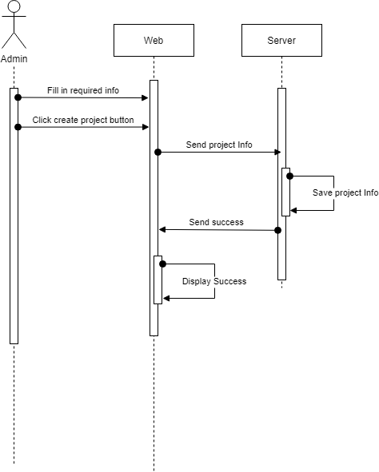

Hình . Lược đồ tuần tự chức năng tạo dự án

### 4.3.10. Chức năng xuất tệp excel

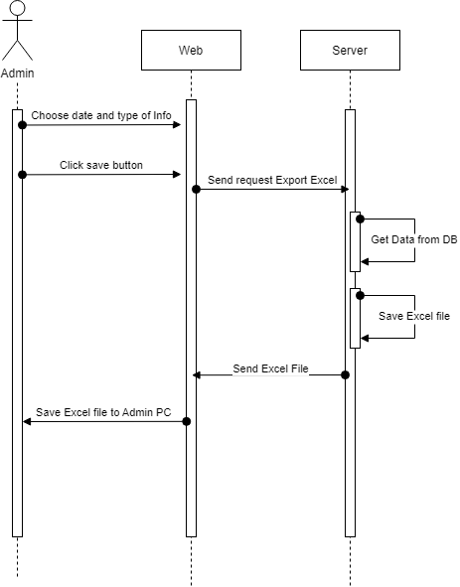

Hình . Lược đồ tuần tự chức năng xuất tệp excel

## 4.4. Lược đồ cơ sở dữ liệu

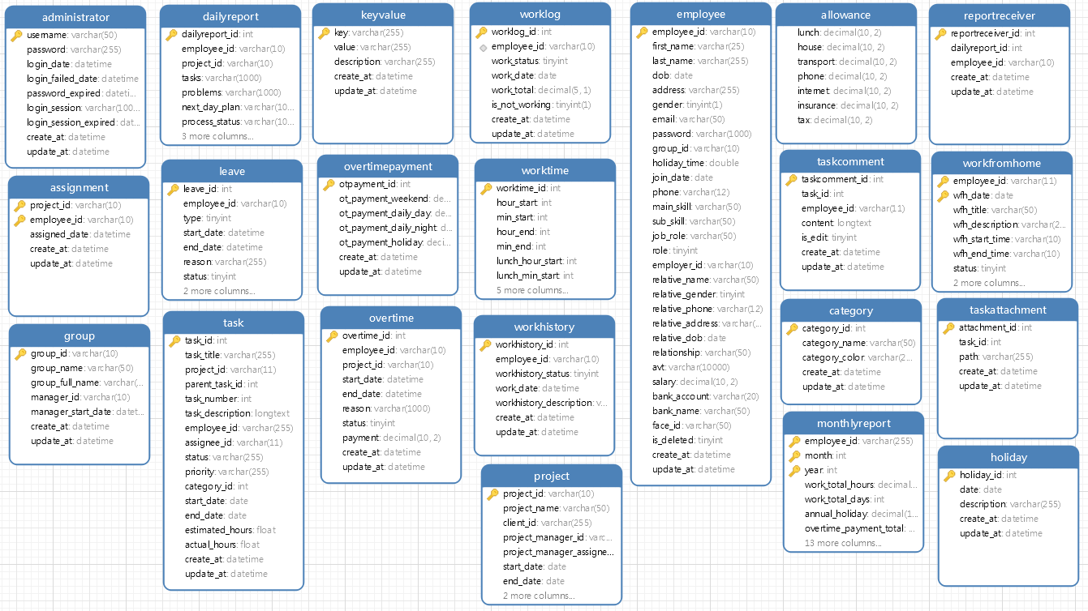

Hình 15. Lược đồ cơ sở dữ liệu

### 4.4.1. Mô tả bảng Administrator

Bảng lưu trữ tài khoản quản trị viên.

Bảng . Bảng lưu trữ tài khoản quản trị viên

|  |  |  |
| --- | --- | --- |
| Trường | Kiểu dữ liệu | Mô tả |
| username | varchar | Tên đăng nhập của tài khoản quản trị viên |
| password | varchar | Mật khẩu của tài khoản quản trị viên |
| login_date | datetime | Ngày đăng nhập gần nhất của tài khoản |
| login_failed_date | datetime | Ngày đăng nhập thất bại gần nhất |
| password_expired | datetime | Ngày mật khẩu hết hạn |
| login_session | varchar | Mã token đăng nhập của tài khoản |
| login_session_expired | datetime | Thời gian hết hạn của mã token |
| create_at | datetime | Thời gian được tạo |
| update_at | datetime | Thời gian được cập nhập mới nhất |

### 4.4.2. Mô tả bảng Allowance

Bảng lưu trữ chính sách trợ cấp của công ty.

Bảng . Bảng lưu trữ chính sách trợ cấp của công ty

|  |  |  |
| --- | --- | --- |
| Trường | Kiểu dữ liệu | Mô tả |
| lunch | decimal | Tiền hỗ trợ ăn trưa |
| house | decimal | Tiền hỗ trợ nhà ở |
| transport | decimal | Tiền hỗ trợ di chuyển |
| phone | decimal | Tiền hỗ trợ phí điện thoại |
| internet | decimal | Tiền hỗ trợ internet |
| insurance | decimal | Hệ số tiền đóng bảo hiểm |
| tax | decimal | Hệ số tiền đóng thuế |

### 4.4.3. Mô tả bảng Assignment

Bảng lưu trữ các nhân viên được phân công vào dự án.

Bảng . Bảng lưu trữ các nhân viên được phân công vào dự án

|  |  |  |
| --- | --- | --- |
| Trường | Kiểu dữ liệu | Mô tả |
| project_id | varchar | Mã dự án |
| employee_id | varchar | Mã nhân viên |
| assigned_date | datetime | Ngày phân công vào dự án của nhân viên |
| create_at | datetime | Thời gian được tạo |
| update_at | datetime | Thời gian được cập nhập mới nhất |

### 4.4.4. Mô tả bảng Category

Bảng lưu trữ các thể loại của công việc.

Bảng . Bảng lưu trữ các thể loại của công việc

|  |  |  |
| --- | --- | --- |
| Trường | Kiểu dữ liệu | Mô tả |
| category_id | int | Mã thể loại công việc |
| category_name | varchar | Tên thể loại công việc |
| category_color | varchar | Màu sắc của thể loại công việc |
| create_at | datetime | Thời gian được tạo |
| update_at | datetime | Thời gian được cập nhập mới nhất |

### 4.4.5. Mô tả bảng Dailyreport

Bảng lưu trữ các báo cáo công việc hằng ngày của nhân viên.

Bảng . Bảng lưu trữ các báo cáo công việc hằng ngày của nhân viên

|  |  |  |
| --- | --- | --- |
| Trường | Kiểu dữ liệu | Mô tả |
| dailyreport_id | int | Mã báo cáo công việc |
| employee_id | varchar | Mã nhân viên |
| project_id | varchar | Mã dự án |
| tasks | varchar | Nội dung các công việc báo cáo |
| problems | varchar | Vấn đề khi thực hiện các công việc |
| next_day_plan | varchar | Kế hoạch làm việc ngày tiếp theo |
| process_status | varchar | Tiến trình của công việc |
| dailyreport_date | date | Ngày viết báo cáo công việc hằng ngày |
| create_at | datetime | Thời gian được tạo |
| update_at | datetime | Thời gian được cập nhập mới nhất |

### 4.4.6. Mô tả bảng Employee

Bảng lưu trữ tài khoản và thông tin của nhân viên trong công ty.

Bảng . Bảng lưu trữ tài khoản và thông tin của nhân viên trong công ty

|  |  |  |
| --- | --- | --- |
| Trường | Kiểu dữ liệu | Mô tả |
| employee_id | varchar | Mã dự án |
| first_name | varchar | Mã nhân viên |
| last_name | varchar | Ngày phân công vào dự án của nhân viên |
| dob | date | Ngày sinh của nhân viên |
| address | varchar | Địa chỉ của nhân viên |
| gender | tinyint | Giới tính của nhân viên |
| email | varchar | Email đăng nhập của nhân viên |
| password | varchar | Mật khẩu đăng nhập của nhân viên |
| group_id | varchar | Mã nhóm/phòng ban hiện tại của nhân viên |
| holiday_time | double | Số ngày phép năm của nhân viên hiện tại |
| join_date | date | Ngày gia nhập công ty |
| phone | varchar | Số điện thoại của nhân viên |
| main_skill | varchar | Kỹ năng chính của nhân viên |
| sub_skill | varchar | Kỹ năng phụ của nhân viên |
| job_role | varchar | Vai trò của nhân viên trong công ty |
| role | tinyint | Quyền của tài khoản |
| employer_id | varchar | Mã người quản lý |
| relative_name | varchar | Tên người thân |
| relative_gender | tinyint | Giới tính của người thân |
| relative_phone | varchar | Số điện thoại của người thân |
| relative_address | varchar | Địa chỉ của người thân |
| relative_dob | date | Ngày sinh của người thân |
| relationship | varchar | Quan hệ của nhân viên với người thân |
| avt | varchar | Ảnh đại diện |
| salary | decimal | Lương theo giờ của nhân viên |
| bank_account | varchar | Số tài khoản ngân hàng |
| bank_name | varchar | Tên tài khoản nâng hàng |
| face_id | varchar | Mã khuôn mặt của nhân viên |
| is_deleted | tinyint | Cờ vô hiệu hóa tài khoản |
| create_at | datetime | Thời gian được tạo |
| update_at | datetime | Thời gian được cập nhập mới nhất |

### 4.4.7. Mô tả bảng Group

Bảng lưu trữ thông tin các nhóm/phòng ban trong công ty.

Bảng . Bảng lưu trữ thông tin các nhóm/phòng ban trong công ty

|  |  |  |
| --- | --- | --- |
| Trường | Kiểu dữ liệu | Mô tả |
| group_id | int | Mã nhóm/phòng ban |
| group_name | varchar | Tên viết tắt nhóm/phòng ban |
| group_full_name | varchar | Tên đầy đủ nhóm/phòng ban |
| manager_id | varchar | Mã nhân viên quản lý nhóm/phòng ban |
| manager_start_date | varchar | Ngày người quản lý bắt đầu quản lý nhóm/phòng ban |
| create_at | datetime | Thời gian được tạo |
| update_at | datetime | Thời gian được cập nhập mới nhất |

### 4.4.8. Mô tả bảng Holiday

Bảng lưu trữ các ngày nghỉ của công ty.

Bảng . Bảng lưu trữ các ngày nghỉ của công ty

|  |  |  |
| --- | --- | --- |
| Trường | Kiểu dữ liệu | Mô tả |
| key | varchar | Từ khóa của giá trị |
| value | varchar | Giá trị |
| description | varchar | Mô tả giá trị |
| create_at | datetime | Thời gian được tạo |
| update_at | datetime | Thời gian được cập nhập mới nhất |

### 4.4.9. Mô tả bảng Keyvalue

Lưu những giá trị đặc biệt của hệ thống.

Bảng . Bảng lưu những giá trị đặc biệt của hệ thống

|  |  |  |
| --- | --- | --- |
| Trường | Kiểu dữ liệu | Mô tả |
| key | varchar | Từ khóa của giá trị |
| value | varchar | Giá trị |
| description | varchar | Mô tả giá trị |
| create_at | datetime | Thời gian được tạo |
| update_at | datetime | Thời gian được cập nhập mới nhất |

### 4.4.10. Mô tả bảng Leave

Bảng lưu trữ các phiếu nghỉ phép của nhân viên.

Bảng . Bảng lưu trữ các phiếu nghỉ phép của nhân viên

|  |  |  |
| --- | --- | --- |
| Trường | Kiểu dữ liệu | Mô tả |
| leave_id | int | Mã của phiếu vắng/trễ |
| employee_id | varchar | Mã của nhân viên tạo phiếu |
| type | tinyint | Loại phiếu |
| start_date | datetime | Thời gian bắt đầu |
| end_date | datetime | Thời gian kết thúc |
| reason | varchar | Lý do tạo phiếu |
| status | tinyint | Trạng thái của phiếu |
| create_at | datetime | Thời gian được tạo |
| update_at | datetime | Thời gian được cập nhập mới nhất |

### 4.4.11. Mô tả bảng Monthlyreport

Bảng lưu trữ thống kê được tổng hợp hàng tháng của nhân viên như giờ làm việc, lương,...

Bảng . Bảng lưu trữ thống kê được tổng hợp hàng tháng của nhân viên

|  |  |  |
| --- | --- | --- |
| Trường | Kiểu dữ liệu | Mô tả |
| employee_id | varchar | Mã của nhân viên nhận báo cáo hằng ngày |
| month | int | Tháng tổng hợp dữ liệu |
| year | int | Năm tổng hợp dữ liệu |
| work_total_hours | decimal | Tổng thời gian làm việc theo giờ |
| work_total_days | int | Số ngày làm việc của nhân viên |
| annual_holiday | decimal | Số ngày nghỉ phép còn lại |
| overtime_payment_total | decimal | Tổng tiền lương làm thêm được duyệt |
| salary_basic | decimal | Tổng tiền lương cơ bản trong tháng |
| salary_total | decimal | Tổng tiền lương được nhận trong tháng |
| salary_hour | decimal | Tiền lương theo giờ của nhân viên trong tháng |
| transport_support | decimal | Tiền hỗ trợ di chuyển |
| house_support | decimal | Tiền hỗ trợ thuê nhà |
| internet_support | decimal | Tiền hỗ trợ internet |
| phone_support | decimal | Tiền hỗ trợ điện thoại |
| lunch_support | decimal | Tiền hỗ trợ ăn trưa |
| insurance | decimal | Tiền đóng bảo hiểm |
| tax | decimal | Tiền trừ thuế |
| bonus_reward | decimal | Tiền thưởng thêm |
| create_at | datetime | Thời gian được tạo |
| update_at | datetime | Thời gian được cập nhập mới nhất |

### 4.4.12. Mô tả bảng Overtime

Bảng lưu trữ các phiếu đăng ký làm tăng ca của nhân viên.

Bảng . Bảng lưu trữ các phiếu đăng ký làm tăng ca của nhân viên

|  |  |  |
| --- | --- | --- |
| Trường | Kiểu dữ liệu | Mô tả |
| overtime_id | int | Mã phiếu đăng ký làm tăng ca |
| employee_id | varchar | Mã của nhân viên tạo phiếu tăng ca |
| project_id | varchar | Mã dự án |
| start_date | datetime | Thời gian bắt đầu |
| end_date | datetime | Thời gian kết thúc |
| reason | varchar | Lý do tạo phiếu |
| status | tinyint | Trạng thái của phiếu |
| payment | decinal | Số tiền trả cho việc tăng ca |
| create_at | datetime | Thời gian được tạo |
| update_at | datetime | Thời gian được cập nhập mới nhất |

### 4.4.13. Mô tả bảng Overtimepayment

Bảng lưu trữ hệ số nhân lương giờ tăng ca theo từng khoảng thời gian.

Bảng . Bảng lưu trữ các phiếu đăng ký làm tăng ca của nhân viên

|  |  |  |
| --- | --- | --- |
| Trường | Kiểu dữ liệu | Mô tả |
| otpayment_id | int | Mã của loại ngày tăng ca |
| ot_payment_weekend | decimal | Hệ số lương vào ngày cuối tuần |
| ot_payment_daily_day | decimal | Hệ số lương vào thời gian buổi sáng |
| ot_payment_daily_night | decimal | Hệ số lương vào thời gian buổi tối |
| ot_payment_holiday | decimal | Hệ số lương vào ngày lễ |
| create_at | datetime | Thời gian được tạo |
| update_at | datetime | Thời gian được cập nhập mới nhất |

### 4.4.14. Mô tả bảng Project

Bảng lưu trữ thông tin của các dự án

Bảng . Bảng lưu trữ thông tin của các dự án

|  |  |  |
| --- | --- | --- |
| Trường | Kiểu dữ liệu | Mô tả |
| project_id | varchar | Mã dự án |
| project_name | varchar | Tên dự án |
| client_id | varchar | Mã khách hàng |
| project_manager_id | varchar | Mã nhân viên quản lý dự án |
| project_manager_assigned_date | datetime | Ngày phân công nhân viên quản lý dự án |
| start_date | date | Ngày bắt đầu dự án |
| end_date | date | Ngày kết thúc dự án |
| create_at | datetime | Thời gian được tạo |
| update_at | datetime | Thời gian được cập nhập mới nhất |

### 4.4.15. Mô tả bảng ReportReceiver

Bảng lưu trữ người nhận của báo cáo hằng ngày.

Bảng . Bảng lưu trữ người nhận của báo cáo hằng ngày

|  |  |  |
| --- | --- | --- |
| Trường | Kiểu dữ liệu | Mô tả |
| reportreceiver_id | int | ID của danh sách người nhận báo cáo |
| dailyreport_id | int | ID của phiếu báo cáo hằng ngày |
| employee_id | varchar | ID của nhân viên nhận báo cáo hằng ngày |
| create_at | datetime | Thời gian được tạo |
| update_at | datetime | Thời gian được cập nhập mới nhất |

### 4.4.16. Mô tả bảng Task

Bảng lưu trữ các công việc của dự án.

Bảng . Bảng lưu trữ các công việc của dự án

|  |  |  |
| --- | --- | --- |
| Trường | Kiểu dữ liệu | Mô tả |
| task_id | int | Mã công việc |
| task_title | varchar | Tiêu đề công việc |
| project_id | varchar | Mã dự án |
| task_number | int | Số thứ tự của công việc trong dự án |
| task_description | longtext | Mô tả công việc |
| employee_id | varchar | Mã nhân viên tạo công việc |
| assignee_id | varchar | Mã người thực hiện công việc |
| status | varchar | Trạng thái làm việc của công việc |
| priority | varchar | Mức độ ưu tiên của công việc |
| category_id | int | Mã loại công việc |
| start_date | date | Thời gian bắt đầu |
| end_date | date | Thời gian kết thúc |
| estimated_hours | float | Thời gian ước tính hoàn thành công việc |
| actual_hours | float | Thời gian thực tế hoàn thành công việc |
| create_at | datetime | Thời gian được tạo |
| update_at | datetime | Thời gian được cập nhập mới nhất |

### 4.4.17. Mô tả bảng Taskattachment

Bảng lưu trữ thông tin các tập tin đính kèm của công việc.

Bảng . Bảng lưu trữ thông tin các tập tin đính kèm của công việc

|  |  |  |
| --- | --- | --- |
| Trường | Kiểu dữ liệu | Mô tả |
| attractment_id | int | Mã của file đính kèm |
| task_id | int | Mã của công việc |
| path | varchar | Đường dẫn của file đính kèm |
| create_at | datetime | Thời gian được tạo |
| update_at | datetime | Thời gian được cập nhập mới nhất |

### 4.4.18. Mô tả bảng Taskcomment

Bảng lưu trữ thông tin các bình luận của công việc.

Bảng . Bảng lưu trữ thông tin các bình luận của công việc

|  |  |  |
| --- | --- | --- |
| Trường | Kiểu dữ liệu | Mô tả |
| taskcomment_id | int | Mã của bình luận |
| task_id | int | Mã của công việc |
| employee_id | varchar | Mã của nhân viên |
| content | longtext | Nội dung bình luận |
| is_edit | tinyint | Có được chỉnh sửa bình luận |
| create_at | datetime | Thời gian được tạo |
| update_at | datetime | Thời gian được cập nhập mới nhất |

### 4.4.19. Mô tả bảng Workfromhome

Bảng lưu trữ lịch làm việc tại nhà của nhân viên.

Bảng . Bảng lưu trữ lịch làm việc tại nhà của nhân viên

|  |  |  |
| --- | --- | --- |
| Trường | Kiểu dữ liệu | Mô tả |
| employee_id | varchar | ID của nhân viên |
| wfh_date | date | Ngày làm việc tại nhà |
| wfh_title | varchar | Tiêu đề của phiếu làm việc tại nhà |
| wfh_description | varchar | Miêu tả của phiếu làm việc tại nhà |
| wfh_start_time | varchar | Thời gian bắt đầu làm việc tại nhà |
| wfh_end_time | varchar | Thời gian kết thúc làm việc tại nhà |
| status | tinyint | Trạng thái của phiếu |
| create_at | datetime | Thời gian được tạo |
| update_at | datetime | Thời gian được cập nhập mới nhất |

### 4.4.20. Mô tả bảng Workhistory

Bảng lưu trữ nhật ký làm việc của nhân viên.

Bảng . Bảng lưu trữ nhật ký làm việc của nhân viên

|  |  |  |
| --- | --- | --- |
| Trường | Kiểu dữ liệu | Mô tả |
| workhistory_id | int | Mã của nhật ký làm việc |
| employee_id | varchar | Mã nhân viên |
| workhistory_status | tinyint | Thể loại của nhật ký làm việc |
| work_date | datetime | Ngày của nhật ký làm việc |
| workhistory_description | varchar | Mô tả của nhật ký làm việc |
| create_at | datetime | Thời gian được tạo |
| update_at | datetime | Thời gian được cập nhập mới nhất |

### 4.4.21. Mô tả bảng Worklog

Bảng lưu trữ công làm việc của nhân viên.

Bảng . Bảng lưu trữ công làm việc của nhân viên

|  |  |  |
| --- | --- | --- |
| Trường | Kiểu dữ liệu | Mô tả |
| worklog_id | int | Mã của công làm việc |
| employee_id | varchar | Mã của nhân viên |
| work_status | tinyint | Trạng thái làm việc của nhân viên |
| work_date | date | Ngày làm việc |
| work_total | decimal | Tổng thời gian làm việc của nhân viên |
| is_not_working | tinyint | Kiểm tra ngày hôm nay nhân viên làm việc chưa |
| create_at | datetime | Thời gian được tạo |
| update_at | datetime | Thời gian được cập nhập mới nhất |

### 4.4.22. Mô tả bảng Worktime

Bảng lưu trữ thời gian làm việc của công ty.

Bảng . Bảng lưu trữ thời gian làm việc của công ty

|  |  |  |
| --- | --- | --- |
| Trường | Kiểu dữ liệu | Mô tả |
| worktime_id | int | Mã của thời gian làm việc |
| hour_start | int | Giờ bắt đầu |
| min_start | int | Phút bắt đầu |
| hour_end | int | Giờ kết thúc |
| min_end | int | Phút kết thúc |
| lunch_hour_start | int | Giờ bắt đầu nghỉ trưa |
| lunch_min_start | int | Phút bắt đầu nghỉ trưa |
| lunch_hour_end | int | Giờ kết thúc nghỉ trưa |
| lunch_min_end | int | Phút kết thúc nghỉ trưa |
| approve_date | date | Thời gian bắt đầu có hiệu lực |
| create_at | datetime | Thời gian được tạo |
| update_at | datetime | Thời gian được cập nhập mới nhất |

## 4.5. Thiết kế giao diện

### 4.5.1. Danh sách giao diện

Bảng . Danh sách giao diện

|  |  |  |
| --- | --- | --- |
| **STT** | **Tên giao diện** | **Mô tả** |
| UI_01 | Màn hình đăng nhập | Màn hình để người dùng đăng nhập vào sử dụng ứng dụng |
| UI_02 | Màn hình điểm danh | Màn hình để người dùng điểm danh bắt đầu công việc |
| UI_03 | Màn hình lịch sử làm việc | Màn hình để người dùng xem lịch sử checkin và checkout |
| UI_04 | Màn hình dự án | Màn hình để người dùng xem danh sách dự án được tham gia |
| UI_05 | Màn hình chi tiết dự án | Màn hình để người dùng xem chi tiết dự án được chọn |
| UI_06 | Màn hình tạo công việc | Màn hình để nhân viên tạo công việc cho dự án |
| UI_07 | Màn hình chi tiết công việc | Màn hình để người dùng xem chi tiết công việc |
| UI_08 | Màn hình chỉnh sửa công việc | Màn hình để người dùng chỉnh sửa công việc |
| UI_09 | Màn hình công việc theo bảng trạng thái | Màn hình để người dùng xem danh sách công việc theo bảng trạng thái |
| UI_10 | Màn hình công việc theo sơ đồ Gantt | Màn hình để người dùng xem tiến độ dự án trong tương lai dưới sơ đồ Gantt |
| UI_11 | Màn hình đăng ký tăng ca | Màn hình để người dùng đăng ký làm tăng ca |
| UI_12 | Màn hình lịch sử đăng ký tăng ca | Màn hình để người dùng coi lịch sử đăng ký tăng ca của mình |
| UI_13 | Màn hình lịch sử đăng ký tăng ca của nhóm | Màn hình để người dùng coi lịch sử đăng ký tăng ca của nhóm mình |
| UI_14 | Màn hình đăng ký nghỉ phép | Màn hình để người dùng đăng ký vắng/đi làm trễ |
| UI_15 | Màn hình lịch sử đăng ký nghỉ phép | Màn hình để người dùng coi lịch sử đăng ký vắng/đi làm trễ của mình |
| UI_16 | Màn hình lịch sử đăng ký nghie phép của nhóm | Màn hình để người dùng coi lịch sử đăng ký vắng/đi làm trễ của nhóm mình |
| UI_17 | Màn hình danh sách ngày nghỉ | Màn hình để người dùng coi danh sách ngày nghỉ lễ của công ty trong tương lai |
| UI_18 | Màn hình đăng ký báo cáo hằng ngày | Màn hình để người dùng đăng ký báo cáo hằng ngày công việc của mình đã làm |
| UI_19 | Màn hình lịch sử báo cáo | Màn hình để người dùng coi lịch sử báo cáo của bản thân |
| UI_20 | Màn hình chỉnh sửa báo cáo | Màn hình để người dùng sửa báo cáo mà mình muốn sửa |
| UI_21 | Màn hình báo cáo nhận được | Màn hình để người dùng xem những báo cáo mà mình được nhận |
| UI_22 | Màn hình đăng ký làm việc tại nhà | Màn hình để người dùng đăng ký làm việc tại nhà |
| UI_23 | Màn hình lịch sử đăng ký làm việc tại nhà | Màn hình để người dùng coi lịch sử đăng ký làm việc tại nhà của mình |
| UI_24 | Màn hình lịch sử đăng ký làm việc tại nhà của nhóm | Màn hình để người dùng coi lịch sử đăng ký làm việc tại nhà của nhóm mình |
| UI_25 | Màn hình quản lý nhân viên của nhóm mình | Màn hình để người quản lý có thể xem danh sách nhân viên của mình |
| UI_26 | Màn hình thông tin của nhân viên | Màn hình để người quản lý coi chi tiết nhân viên mình chọn |
| UI_27 | Màn hình lịch sử làm việc của nhân viên | Màn hình để người quản lý coi lịch sử làm việc của nhân viên được chọn |
| UI_28 | Màn hình xem ai đang làm việc | Màn hình xem ai đang làm việc, chưa làm việc, đã hoàn thành việc |
| UI_29 | Màn hình trang chủ | Màn hình trang chủ của admin |
| UI_30 | Màn hình nhóm/phòng ban | Màn hình để xem danh sách nhóm/ phòng ban của công ty |
| UI_31 | Màn hình thêm nhóm/phòng bàn | Màn hình để admin thêm nhóm/dự án |
| UI_32 | Màn hình import Excel | Màn hình để admin import file excel |
| UI_33 | Màn hình nhân viên của nhóm/phòng ban | Màn hình để xem danh sách nhân viên của nhóm/ phòng ban được chọn |
| UI_34 | Màn hình danh sách nhân viên | Màn hình danh sách toàn bộ nhân viên của công ty |
| UI_35 | Màn hình thêm nhân viên | Màn hình để thêm nhân viên |
| UI_36 | Màn hình chỉnh sửa ngày nghỉ lễ | Màn hình xem và chỉnh sửa danh sách ngày nghỉ lễ của công ty |
| UI_37 | Màn hình chỉnh sửa project | Màn hình xem và chỉnh sửa dự án của công ty |
| UI_38 | Màn hình chi tiết dự án của admin | Màn hình xem chi tiết dự án hoặc chỉnh sửa danh sách nhân viên theo dự án |
| UI_39 | Màn hình danh sách task của dự án | Màn hình xem chi tiết task của dự án của admin |
| UI_40 | Màn hình xóa task của admin | Màn hình để xóa task của admin |
| UI_41 | Màn hình thời gian làm việc | Màn hình để xem và chỉnh sửa thời gian làm việc của công ty |
| UI_42 | Màn hình thêm thời gian làm việc | Màn hình để thêm thời gian làm việc của công ty |
| UI_43 | Màn hình chính sách | Màn hình để xem và sửa các chính sách của công ty |
| UI_44 | Màn hình đăng nhập trên điện thoại | Màn hình dùng để đăng nhập tài khoản nhân viên trên điện thoại |
| UI_45 | Màn hình nhận diện khuôn mặt ở điện thoại | Màn hình dùng để nhận diện khuôn mặt và điểm danh cho nhân viên trên điện thoại |
| UI_46 | Màn hình xem lịch sử chấm công làm việc trên điện thoại | Màn hình dùng để xem lịch sử chấm công, thay đổi ngày nghỉ phép hàng tháng và các hoạt động khác liên quan |
| UI_47 | Màn hình đăng ký lịch làm việc tăng ca trên điện thoại | Màn hình để nhân viên đăng ký đơn làm việc tăng ca |
| UI_48 | Màn hình xem lịch làm việc tăng ca trên điện thoại | Màn hình để nhân viên xem lại lịch làm việc tăng ca đã đăng ký |
| UI_49 | Màn hình đăng ký lịch nghỉ phép trên điện thoại | Màn hình để nhân viên đăng ký nghỉ phép |
| UI_50 | Màn hình xem lịch nghỉ phép trên điện thoại | Màn hình để nhân viên xem lại lịch nghỉ phép đã đăng ký |
| UI_51 | Màn hình tùy chọn trên điện thoại | Màn hình nhân viên xem thông tin cá nhân, thay đổi mật khẩu hoặc đăng xuất |

### 4.5.2. Mô tả giao diện

#### 4.5.2.1. Màn hình chính - điểm danh

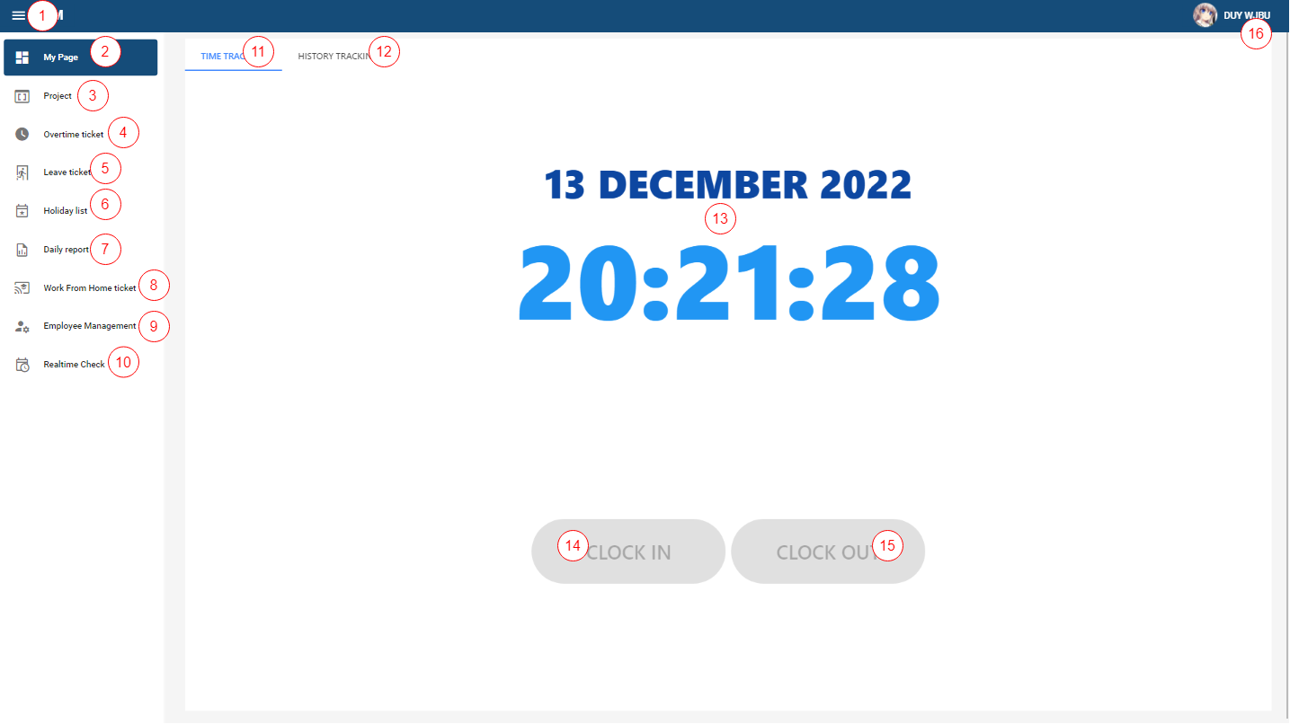

Hình . Màn hình điểm danh

Bảng . Mô tả màn hình điểm danh

|  |  |  |  |
| --- | --- | --- | --- |
| **Stt** | **Tên đối tượng** | **Loại đối tượng** | **Mô tả** |
| 1 | Menu | Button | Nút để thu nhỏ menu bên trái |
| 2 | Nút hiển thị màn hình chính | Div | Nút để đến màn hình chính - MyPage |
| 3 | Nút hiển thị dự án | Div | Nút để đến màn hình các dự án đang tham gia |
| 4 | Nút hiển thị lịch tăng ca | Div | Nút để đến màn hình đăng ký lịch làm việc tăng ca |
| 5 | Nút hiển thị lịch nghỉ phép | Div | Nút để đến màn hình đăng ký lịch nghỉ phép |
| 6 | Nút hiển thị danh sách các ngày nghỉ | Div | Nút đến đến màn hình các ngày nghỉ lễ của công ty |
| 7 | Nút hiển thị báo cáo hằng ngày | Div | Nút để đến màn hình báo cáo công việc hằng ngày |
| 8 | Nút hiển thị lịch làm việc tại nhà | Div | Nút để đến màn hình đăng ký lịch làm việc tại nhà |
| 9 | Nút hiển thị quản lý nhân viên | Div | Nút để đến màn hình quản lý nhân viên trong team của mình |
| 10 | Nút hiển thị nhân viên đang làm việc | Div | Nút để đến màn hình quan sát nhân viên trong team có đang làm việc hay không |
| 11 | Nút hiển thị màn hình điểm danh | Div | Nút để hiển thị màn hình điểm danh |
| 12 | Nút hiển thị màn hình lịch sử làm việc | Div | Nút để hiển thị màn hình lịch sử làm việc |
| 13 | Thông tin ngày giờ hiện tại | Div | Mục hiển thị thông tin ngày giờ hiện tại |
| 14 | Nút điểm danh bắt đầu làm việc | Div | Nút điểm danh để bắt đầu tính công làm việc. Nút này sẽ bị vô hiệu hoá sau khi điểm danh, hoặc những thời điểm ngoài giờ làm và những ngày nghỉ lễ thì cũng sẽ bị vô hiệu hoá. |
| 15 | Nút kết thúc làm việc | Div | Nút để điểm danh kết thúc giờ làm. Ấn nút này để hệ thống tin công làm từ khi bắt đầu đến khi kết thúc. Nút này sẽ bị vô hiệu hoá nếu chưa điểm danh, hoặc thời điểm ngoài giờ làm. |
| 16 | Mục thông tin nhân viên | Button | Nơi hiển thị hình ảnh và tên của nhân viên. Ấn nút này sẽ hiển thị nơi để thay đổi thông tin cơ bản, đổi mật khẩu và đăng xuất. |

#### 4.5.2.2. Màn hình lịch sử làm việc

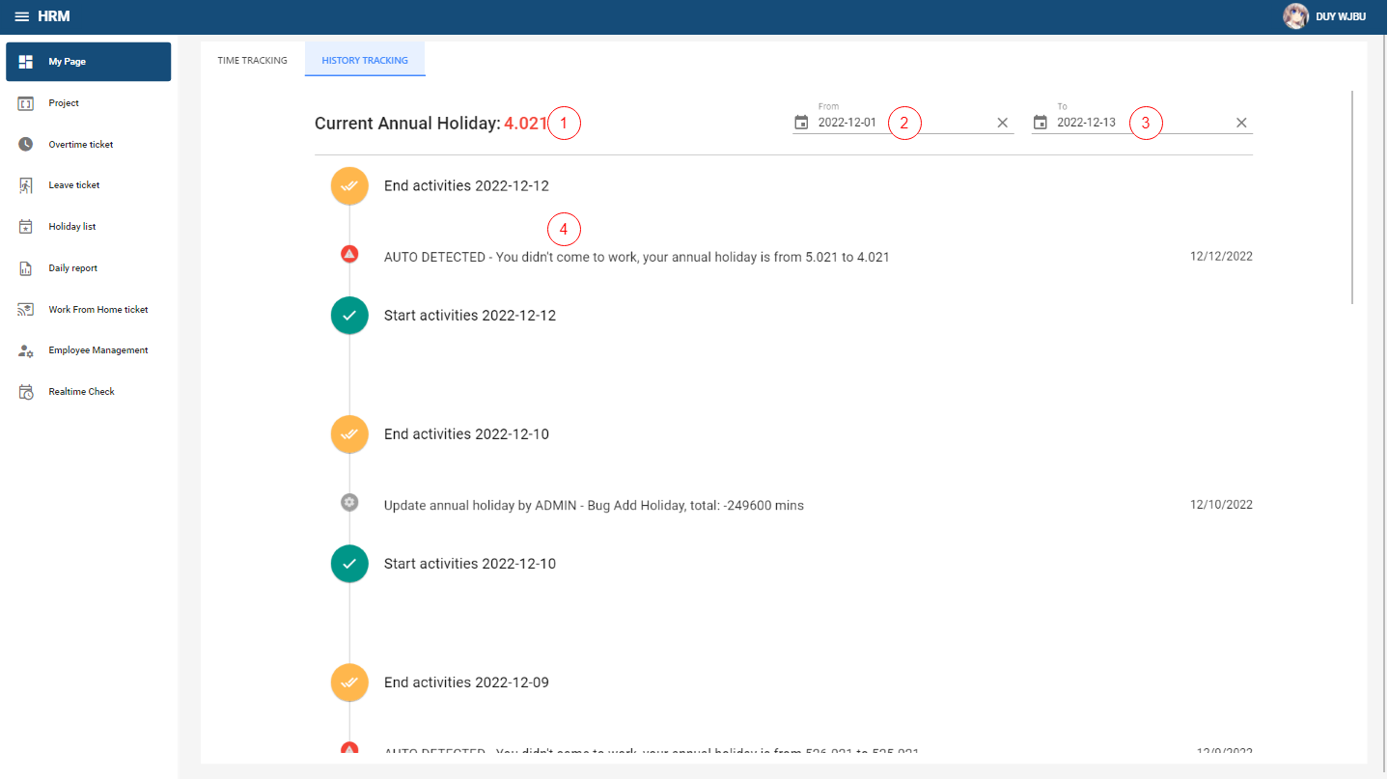

Hình . Màn hình lịch sử làm việc

Bảng . Mô tả màn hình lịch sử làm việc

|  |  |  |  |
| --- | --- | --- | --- |
| **Stt** | **Tên đối tượng** | **Loại đối tượng** | **Mô tả** |
| 1 | Ngày nghỉ phép năm | Div | Hiển thị ngày nghỉ phép năm hiện tại của nhân viên. Ngày nghỉ phép thay đổi tuỳ theo chính sách của công ty, và sẽ bị trừ khi nhân viên nghỉ phép. Khi số ngày nghỉ phép âm thì nhân viên nghỉ sẽ bị trừ vào lương |
| 2 | Ngày bắt đầu | Input | Hiển thị ngày bắt đầu của khoảng thời gian xem lịch sử làm việc. Có thể thay đổi để xem khoảng thời gian khác |
| 3 | Ngày kết thúc | Input | Hiển thị ngày kết thúc của khoảng thời gian xem lịch sử làm việc. Có thể thay đổi để xem khoảng thời gian khác |
| 4 | Lịch sử làm việc | Div | Hiển thị toàn bộ lịch sử trong khoảng thời gian được chọn, gồm những thông tin như thời gian điểm danh, thời gian kết thúc làm việc, lịch sử thay đổi ngày nghỉ phép năm |

#### 4.5.2.3. Màn hình toàn bộ công việc

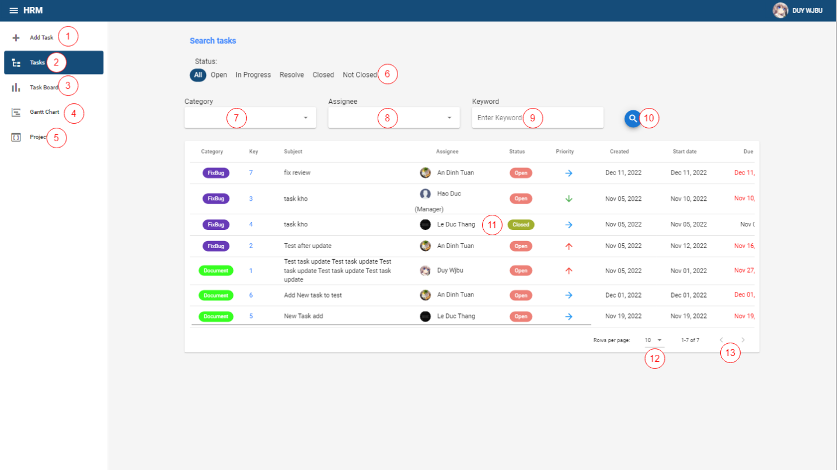

Hình . Màn hình toàn bộ công việc

Bảng . Mô tả màn hình toàn bộ công việc

|  |  |  |  |
| --- | --- | --- | --- |
| **Stt** | **Tên đối tượng** | **Loại đối tượng** | **Mô tả** |
| 1 | Nút mở màn hình thêm công việc | Div | Nút để mở màn hình thêm công việc vào dự án |
| 2 | Nút mở màn hình toàn bộ công việc trong dự án | Div | Nút để mở màn hình hiển thị toàn bộ công việc trong dự án |
| 3 | Nút mở màn hình bảng trạng thái công việc | Div | Nút để mở màn hình bảng trạng thái công việc |
| 4 | Nút mở màn hình thống kê công việc theo sơ đồ Gantt | Div | Nút để mở màn hình hiển thị công việc theo sơ đồ Gantt |
| 5 | Nút để quay lại màn hình dự án | Div | Nút để trở lại màn hình dự án |
| 6 | Lọc trạng thái dự án | Checkbox | Các checkbox để tìm kiếm công việc theo trạng thái |
| 7 | Tìm theo thể loại | Selection | Chọn thể loại công việc để lọc |
| 8 | Tìm theo nhân viên | Selection | Chọn công việc đang được gia cho nhân viên |
| 9 | Tìm theo từ khóa | Input | Tìm theo từ khóa mà người dùng nhập |
| 10 | Nút tìm kiếm | Button | Nút tìm kiếm với các mục đã chọn |
| 11 | Thông tin công việc | Div | Hiển thị các thông tin của công việc |

#### 4.5.2.4. Màn hình tạo công việc

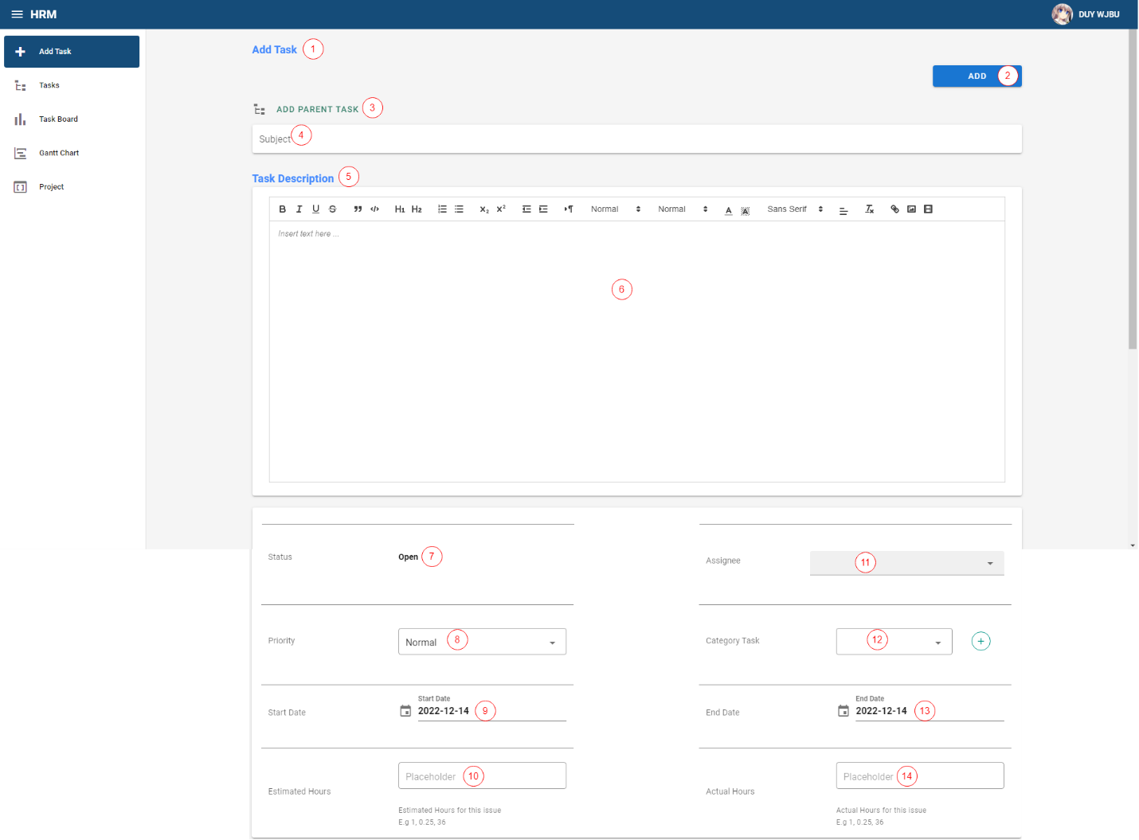

Hình . Màn hình tạo công việc

Bảng . Mô tả màn hình tạo công việc

|  |  |  |  |
| --- | --- | --- | --- |
| **Stt** | **Tên đối tượng** | **Loại đối tượng** | **Mô tả** |
| 1 | Từ khóa, thể loại | Div | Hiển thị thể loại và thứ tự của công việc |
| 2 | Trạng thái và thời hạn | Div | Hiển thị trạng thái và thời gian hoàn thành công việc |
| 3 | Tiêu đề | Div | Tiêu đề công việc |
| 4 | Mô tả | Div | Hiển thị nhân viên tạo công việc, ngày tạo, và mô tả chi tiết công việc |
| 5 | Chỉnh sửa | Button | Nút chỉnh sửa công việc |
| 6 | Trạng thái công việc | Div | Hiển thị độ ưu tiên, người chịu trách nhiệm, số giờ hoàn thành công việc và số giờ thực tế |
| 7 | Tài liệu đính kèm | Button | Hiển thị các tài liệu đính kèm liên quan đến công việc |
| 8 | Thêm tài liệu đính kèm | Button | Nút để thêm tài liệu đính kèm |
| 9 | Bình luận | Div | Hiển thị bình luận của mọi người trong dự án, và hiển thị các hoạt động thay đổi của công việc |
| 10 | Thêm tài liệu đính kèm | Button | Nút để thêm tài liệu đính kèm nhanh hơn |
| 11 | Bình luận | Input | Trường nhập bình luận |
| 12 | Thay đổi trạng thái | Button | Nút để thay đổi trạng thái của công việc |

#### 4.5.2.5. Màn hình chi tiết công việc

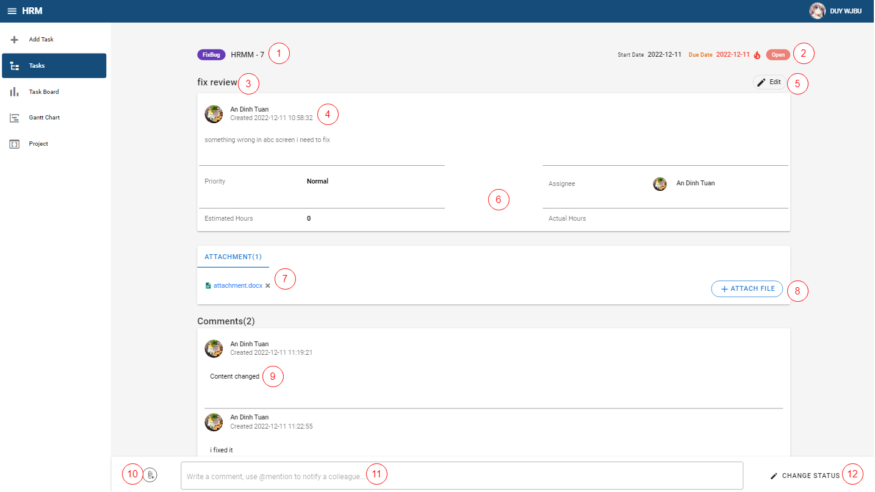

Hình . Màn hình chi tiết công việc

Bảng . Mô tả màn hình chi tiết công việc

|  |  |  |  |
| --- | --- | --- | --- |
| **Stt** | **Tên đối tượng** | **Loại đối tượng** | **Mô tả** |
| 1 | Từ khóa, thể loại | Div | Hiển thị thể loại và thứ tự của công việc |
| 2 | Trạng thái và thời hạn | Div | Hiển thị trạng thái và thời gian hoàn thành công việc |
| 3 | Tiêu đề | Div | Tiêu đề công việc |
| 4 | Mô tả | Div | Hiển thị nhân viên tạo công việc, ngày tạo, và mô tả chi tiết công việc |
| 5 | Chỉnh sửa | Button | Nút chỉnh sửa công việc |
| 6 | Trạng thái công việc | Div | Hiển thị độ ưu tiên, người chịu trách nhiệm, số giờ hoàn thành công việc và số giờ thực tế |
| 7 | Tài liệu đính kèm | Button | Hiển thị các tài liệu đính kèm liên quan đến công việc |
| 8 | Thêm tài liệu đính kèm | Button | Nút để thêm tài liệu đính kèm |
| 9 | Bình luận | Div | Hiển thị bình luận của mọi người trong dự án, và hiển thị các hoạt động thay đổi của công việc |
| 10 | Thêm tài liệu đính kèm | Button | Nút để thêm tài liệu đính kèm nhanh hơn |
| 11 | Bình luận | Input | Trường nhập bình luận |
| 12 | Thay đổi trạng thái | Button | Nút để thay đổi trạng thái của công việc |

#### 4.5.2.6. Màn hình hiển thị công việc theo bảng trạng thái

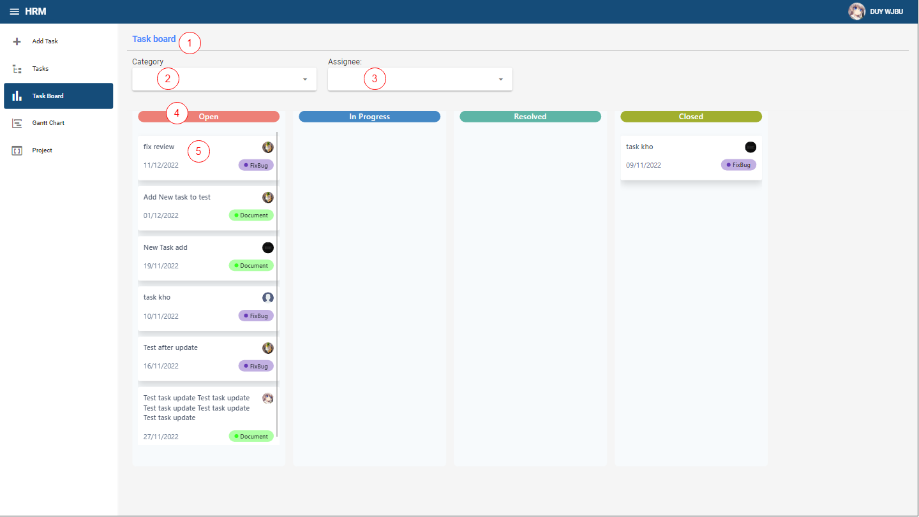

Hình . Màn hình công việc theo trạng thái

Bảng . Mô tả màn hình công việc theo trạng thái

|  |  |  |  |
| --- | --- | --- | --- |
| **Stt** | **Tên đối tượng** | **Loại đối tượng** | **Mô tả** |
| 1 | Tiêu đề | Div | Hiển thị tiêu đề bàn hình |
| 2 | Chọn thể loại | Selection | Chọn thể loại để lọc |
| 3 | Chọn người thực hiện | Selection | Chọn nhân viên thực hiện để lọc |
| 4 | Trạng thái | Div | Hiển thị trạng thái của cột công việc |
| 5 | Cột công việc | Div | Hiển thị các công việc theo trạng thái của cột |

#### 4.5.2.7. Màn hình hiển thị công việc theo sơ đồ Gantt

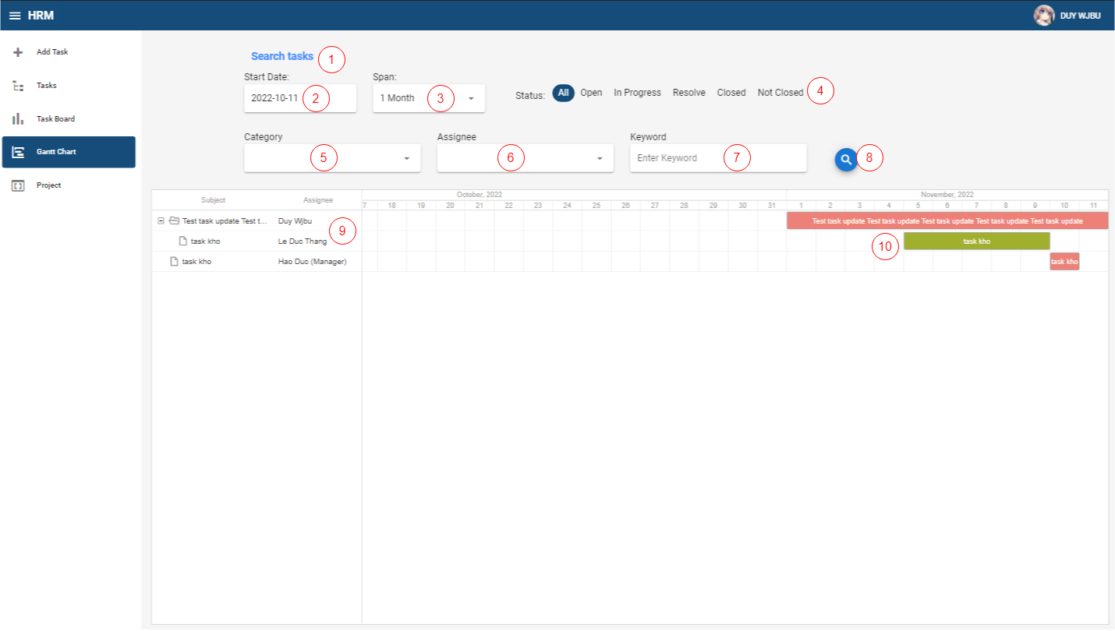

Hình . Màn hình công việc theo sơ đồ Gantt

Bảng . Mô tả màn hình công việc theo sơ đồ Gantt

|  |  |  |  |
| --- | --- | --- | --- |
| **Stt** | **Tên đối tượng** | **Loại đối tượng** | **Mô tả** |
| 1 | Tiêu đề | Div | Hiển thị tiêu đề bàn hình |
| 2 | Ngày bắt đầu | Input | Chọn ngày bắt đầu của sơ đồ Gantt |
| 3 | Chọn khoảng thời gian | Selection | Chọn khoảng thời gian của sơ đồ Gantt |
| 4 | Lọc trạng thái dự án | Checkbox | Các checkbox để tìm kiếm công việc theo trạng thái |
| 5 | Tìm theo thể loại | Selection | Chọn thể loại công việc để lọc |
| 6 | Tìm theo nhân viên | Selection | Chọn công việc đang được gia cho nhân viên |
| 7 | Tìm theo từ khóa | Input | Tìm theo từ khóa mà người dùng nhập |
| 8 | Nút tìm kiếm | Button | Nút tìm kiếm với các mục đã chọn |
| 9 | Thông tin công việc | Div | Hiển thị các thông tin của công việc |
| 10 | Thời gian công việc | Div | Hiển thị thời gian kéo dài của công việc. Có thể nhấp đúp chuột để đi đến màn hình chi tiết |

#### 4.5.2.8. Màn hình đăng ký lịch tăng ca

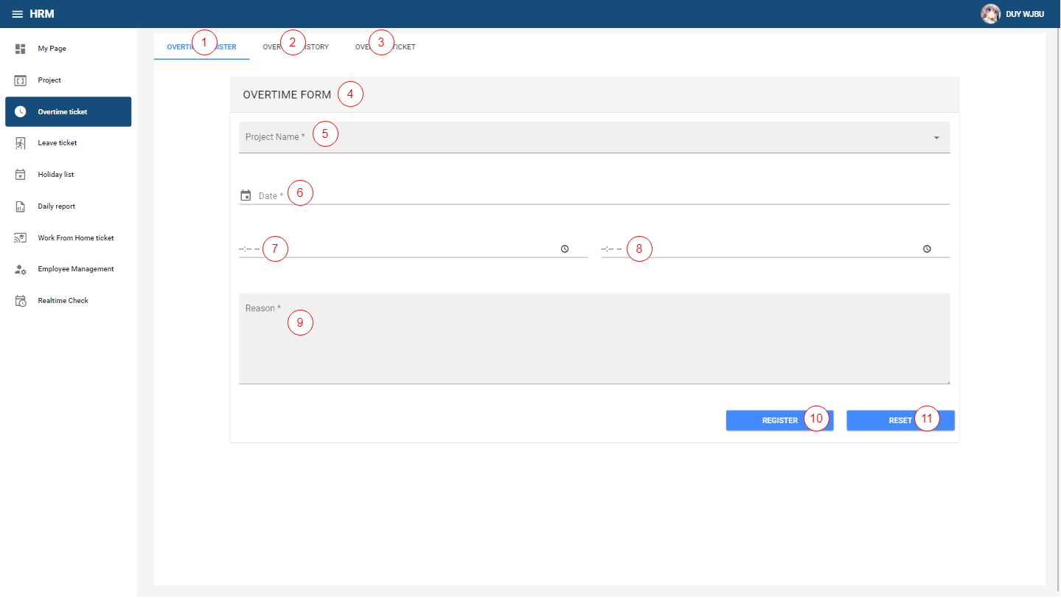

Hình . Màn hình đăng ký lịch tăng ca

Bảng . Mô tả màn hình đăng ký lịch tăng ca

|  |  |  |  |
| --- | --- | --- | --- |
| **Stt** | **Tên đối tượng** | **Loại đối tượng** | **Mô tả** |
| 1 | Nút hiển thị màn hình đăng ký lịch làm việc tăng ca | Div | Nút để hiển thị màn hình đăng ký lịch làm việc tăng ca |
| 2 | Nút hiển thị màn hình lịch làm việc tăng ca của nhân viên | Div | Nút để hiển thị màn hình lịch tăng ca mà nhân viên đã đăng ký |
| 3 | Nút hiển thị màn hình lịch làm việc tăng ca của nhóm/phòng ban | Div | Nút để hiển thị màn hình lịch tăng ca của toàn bộ nhân viên trong nhóm/phòng ban |
| 4 | Tiêu đề | Div | Tiêu đề của mẫu đăng ký tăng ca |
| 5 | Dự án đăng ký | Selection | Chọn dự án mà công việc phải tăng ca để đăng ký |
| 6 | Ngày tăng ca | Input | Chọn ngày tăng ca |
| 7 | Thời gian bắt đầu | Input | Chọn thời gian bắt đầu công việc tăng ca |
| 8 | Thời gian kết thúc | Input | Chọn thời gian kết thúc công việc tăng ca |
| 9 | Lý do tăng ca | Input | Mô tả lý do tăng ca |
| 10 | Nút đăng ký | Button | Nút đăng ký tăng ca, lịch sẽ được lưu lại, tính toàn tiền trả và chờ quản lý chấp thuận hoặc từ chối |
| 11 | Nút làm mới | Button | Nút để làm mới các mục đã nhập trên màn hình đăng ký |

#### 4.5.2.9. Màn hình hiển thị lịch tăng ca đã đăng ký

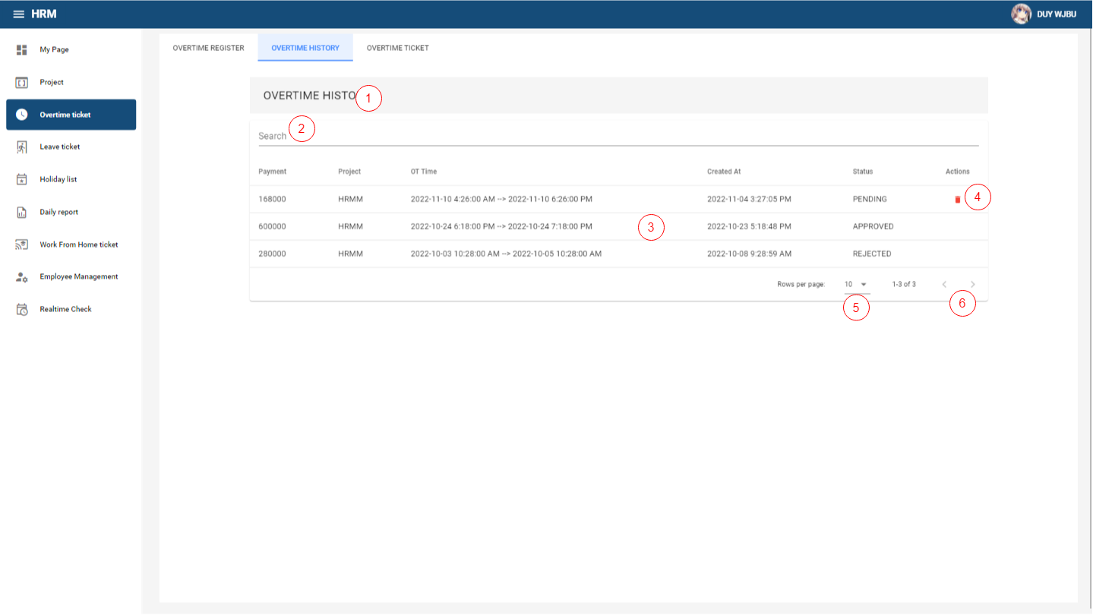

Hình . Màn hình lịch sử tăng ca

Bảng . Mô tả màn hình lịch sử tăng ca

|  |  |  |  |
| --- | --- | --- | --- |
| **Stt** | **Tên đối tượng** | **Loại đối tượng** | **Mô tả** |
| 1 | Tiêu đề | Div | Tiêu đề của màn hình xem lịch tăng ca |
| 2 | Tìm kiếm | Input | Mục để tìm kiếm lịch tăng ca đã đăng ký với từ khóa được nhập |
| 3 | Thông tin lịch tăng ca | Div | Hiển thị thông tin của lịch tăng ca đã đăng ký, có các thông tin như số tiền được trả, dự án, thời gian, trạng thái. |
| 4 | xóa lịch tăng ca | Button | Nút để xóa lịch làm việc tăng ca đã đăng ký. Chỉ hiện ở những lịch chưa được duyệt |
| 5 | Số lượng hiển thị | Selection | Chọn số lượng hiển thị trên màn hình |
| 6 | Thay đổi trang | Input | Thay đổi trang để xem các lịch tăng ca khác |

#### 4.5.2.10. Màn hình đăng ký lịch nghỉ phép

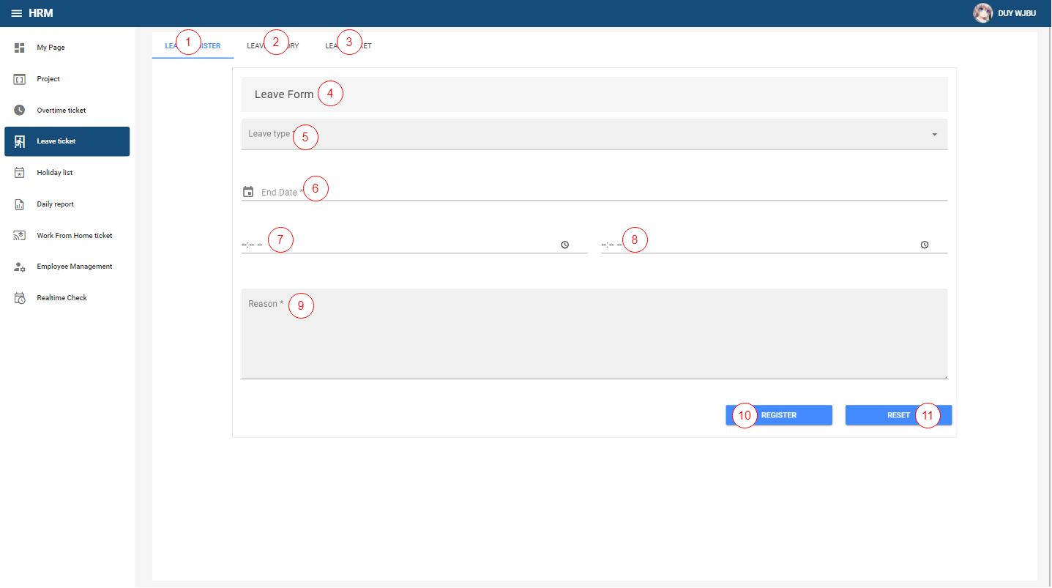

Hình . Màn hình đăng ký lịch nghỉ phép

Bảng . Mô tả màn hình đăng ký lịch nghỉ phép

|  |  |  |  |
| --- | --- | --- | --- |
| **Stt** | **Tên đối tượng** | **Loại đối tượng** | **Mô tả** |
| 1 | Nút hiển thị màn hình đăng ký nghỉ phép | Div | Nút để hiển thị màn hình đăng ký lịch nghỉ phép |
| 2 | Nút hiển thị màn hình lịch nghỉ phép của nhân viên | Div | Nút để hiển thị màn hình lịch nghỉ phép mà nhân viên đã đăng ký |
| 3 | Nút hiển thị màn hình lịch nghỉ phép của nhân viên trong nhóm/phòng ban | Div | Nút để hiển thị màn hình lịch nghỉ phép của toàn bộ nhân viên trong nhóm/phòng ban |
| 4 | Tiêu đề | Div | Tiêu đề của mẫu đăng ký nghỉ phép |
| 5 | Loại nghỉ phép | Selection | Chọn loại muốn đăng ký. Có 2 loại là “Late” là trễ, và “Off” là nghỉ. |
| 6 | Ngày nghỉ phép | Input | Chọn ngày nghỉ phép |
| 7 | Thời gian bắt đầu | Input | Chọn thời gian bắt đầu nghỉ phép |
| 8 | Thời gian kết thúc | Input | Chọn thời gian kết thúc nghỉ phép |
| 9 | Lý do tăng ca | Input | Mô tả lý do nghỉ phép |
| 10 | Nút đăng ký | Button | Nút đăng ký nghỉ phép, đơn đăng ký sẽ được lưu và chờ quản lý chấp thuận hoặc từ chối |
| 11 | Nút làm mới | Button | Nút để làm mới các mục đã nhập trên màn hình đăng ký |

#### 4.5.2.11. Màn hình báo cáo công việc hằng ngày

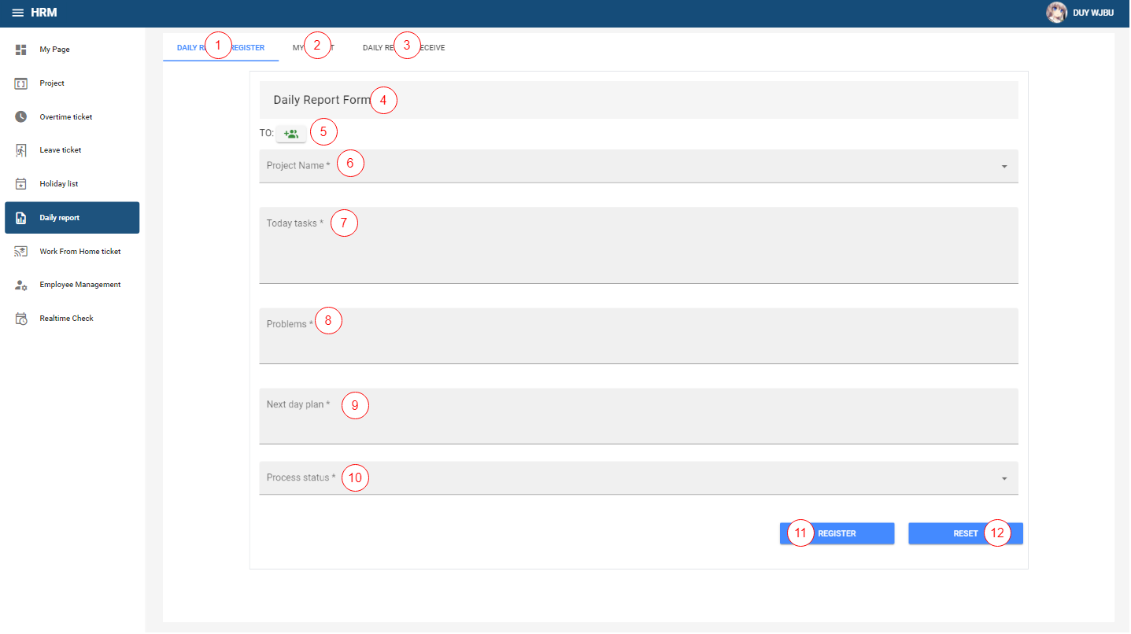

Hình . Màn hình báo cáo công việc hằng ngày

Bảng . Mô tả màn hình báo cáo công việc hàng ngày

|  |  |  |  |
| --- | --- | --- | --- |
| **Stt** | **Tên đối tượng** | **Loại đối tượng** | **Mô tả** |
| 1 | Màn hình tạo báo cáo | Div | Nút mở màn hình tạo báo cáo hằng ngày |
| 2 | Màn hình xem báo cáo đã tạo | Div | Nút mở màn hình những báo cáo đã tạo |
| 3 | Màn hình xem báo cáo được nhận | Div | Nút mở màn hình xem báo cáo đã nhận |
| 4 | Tiêu đề | Div | Tiêu đề của màn hình báo cáo hằng ngày |
| 5 | Chọn người nhận | Button | Nút để chọn người nhận báo cáo |
| 6 | Tên dự án | Selection | Chọn dự án mà nhân viên muốn báo cáo |
| 7 | Công việc hôm nay | Input | Trường nhập công việc của ngày hôm nay |
| 8 | Khó khăn | Input | Trường nhập khó khăn gặp phải khi làm việc trong hôm nay |
| 9 | Kế hoạch cho ngày mai | Input | Trường nhập kế hoạch làm việc cho ngày mai |
| 10 | Tiến độ công việc | Selection | Chọn trạng thái, tiến độ của công việc. Có 3 trạng thái là chậm hơn so với kế hoạch, đúng kế hoạch và nhanh hơn so với kế hoạch |
| 11 | Nút gửi báo cáo | Button | Nút để nhân viên gửi báo cáo đến người nhận |
| 12 | Nút làm mới | Button | Nút để nhân viên làm mới các trường đã nhập |

#### 4.5.2.12. Màn hình đăng ký lịch làm việc tại nhà

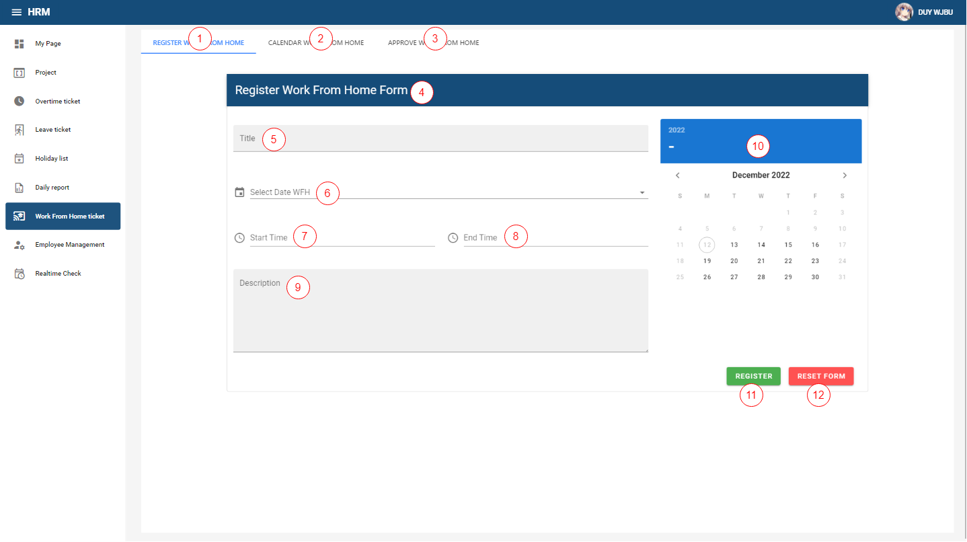

Hình . Màn hình đăng ký lịch làm việc tại nhà

Bảng . Mô tả màn hình đăng ký lịch làm việc tại nhà

|  |  |  |  |
| --- | --- | --- | --- |
| **Stt** | **Tên đối tượng** | **Loại đối tượng** | **Mô tả** |
| 1 | Màn hình đăng ký | Div | Nút mở màn hình đăng ký |
| 2 | Màn hình xem lịch làm việc tại nhà | Div | Nút mở màn hình xem lịch làm việc tại nhà của mình |
| 3 | Màn hình duyệt lịch làm việc tại nhà | Div | Nút mở màn hình duyệt lịch làm việc tại nhà. Chỉ hiển thị với quản lý |
| 4 | Tiêu đề | Div | Tiêu đề của màn hình đăng ký |
| 5 | Tiêu đề của đơn đăng ký | Div | Tiêu đề của đơn đăng ký lịch nghỉ phép |
| 6 | Ngày đăng ký | Input | Hiển thị ngày đã chọn để đăng ký làm việc tại nhà |
| 7 | Thời gian bắt đầu | Input | Chọn thời gian bắt đầu |
| 8 | Thời gian kết thúc | Input | Chọn thời gian kết thúc |
| 9 | Mô tả | Input | Mô tả chi tiết nguyên nhân làm việc tại nhà |
| 10 | Chọn ngày | Date picker | Chọn ngày làm việc tại nhà, có thể chọn nhiều ngày |
| 11 | Nút đăng ký | Button | Nút để đăng ký lịch làm việc tại nhà |
| 12 | Nút làm mới | Button | Nút để làm mới những nội dung đã nhập |

#### 4.5.2.13. Màn hình xem lịch làm việc tại nhà đã đăng ký

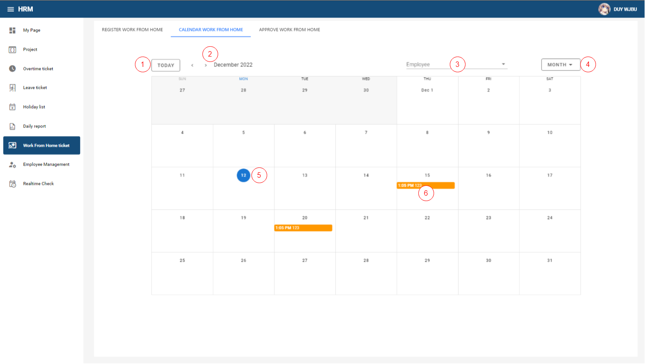

Hình . Màn hình xem lịch làm việc tại nhà

Bảng . Mô tả màn hình xem lịch làm việc tại nhà

|  |  |  |  |
| --- | --- | --- | --- |
| **Stt** | **Tên đối tượng** | **Loại đối tượng** | **Mô tả** |
| 1 | Nút chọn ngày hiện tại | Button | Nút chọn khoảng hiển thị có ngày hiện tại |
| 2 | Nút thay đổi khoảng hiển thị | Button | Nút để thay đổi khoảng thời gian hiển thị trên màn hình |
| 3 | Chọn Nhân viên | Selection | Nút để chọn nhân viên để xem lịch của nhân viên đó. Chỉ có quản lý mới hiển thị |
| 4 | Chọn loại lịch hiển thị | Selection | Nút để chọn kiểu hiển thị trên màn hình hiển thị theo tháng, theo tuần, theo ngày |
| 5 | Ngày hiện tại | Div | Thể hiện đánh dấu ngày hiện tại |
| 6 | Lịch đã đăng ký | Div | Thể hiện lịch làm việc tại nhà đã đăng ký, có thể ấn vào để xem chi tiết. Nhân viên có thể xóa nếu đó là lịch của mình |

#### 4.5.2.14. Màn hình quản lý chi tiết nhân viên

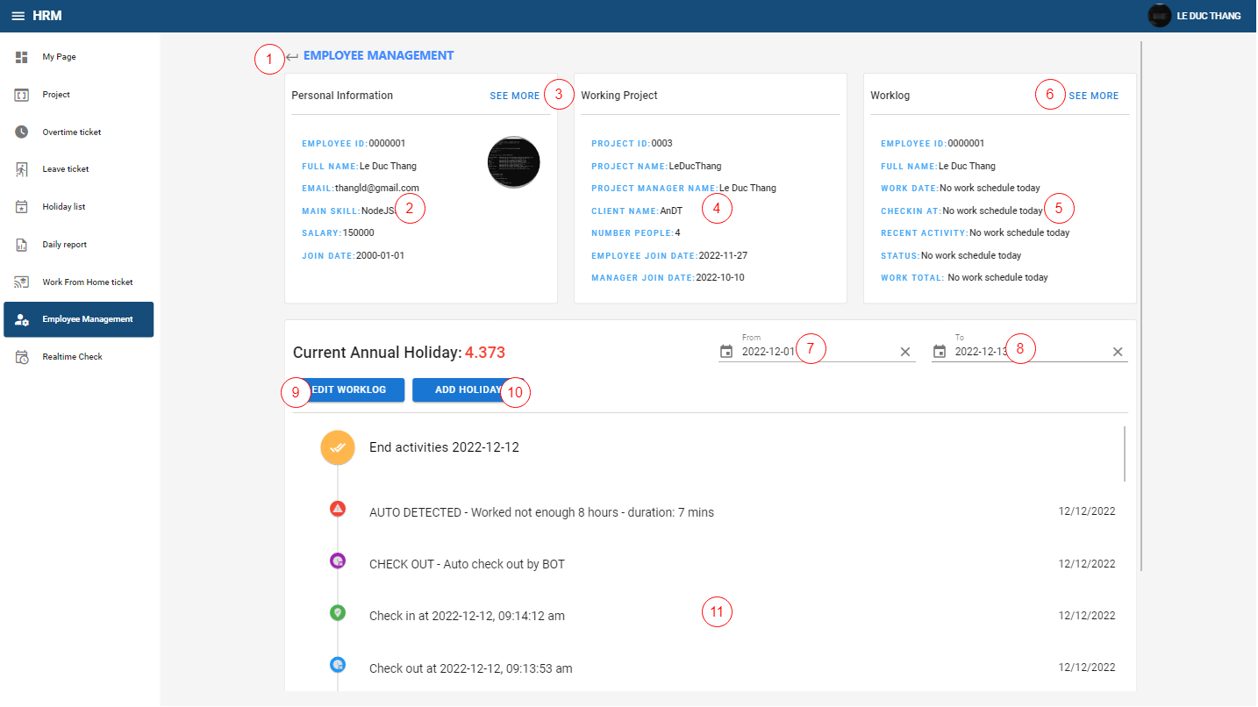

Hình . Màn hình quản lý chi tiết nhân viên

Bảng . Mô tả màn hình quản lý chi tiết nhân viên

|  |  |  |  |
| --- | --- | --- | --- |
| **Stt** | **Tên đối tượng** | **Loại đối tượng** | **Mô tả** |
| 1 | Tiêu đề | Div | Hiển thị tiêu đề màn hình |
| 2 | Thông tin cơ bản | Div | Hiển thị thông tin cơ bản của nhân viên |
| 3 | Nút xem thêm | Button | Nút hiển thị chi tiết thông tin của nhân viên |
| 4 | Thông tin dự án đang tham gia | Div | Hiển thị thông tin dự án mới nhất mà nhân viên đang tham gia |
| 5 | Thông tin làm việc hiện tại | Div | Hiển thị thông tin làm việc, công làm việc của ngày hiện tại |
| 6 | Nút xem thêm | Button | Nút hiển thị chi tiết công làm việc của nhân viên trong tháng. Có thể chọn khoảng thời gian để xem |
| 7 | Ngày bắt đầu của lịch sử làm việc | Input | Chọn ngày bắt đầu để xem lịch sử làm việc |
| 8 | Ngày kết thúc của lịch sử làm việc | Input | Chọn ngày kết thúc để xem lịch sử làm việc |
| 9 | Thay đổi công làm | Button | Nút thay đổi công làm của nhân viên trong quá khứ |
| 10 | Thay đổi ngày nghỉ phép năm | Button | Nút thay đổi số ngày nghỉ phép năm của nhân viên |
| 11 | Lịch sử làm việc | Div | Hiển thị lịch sử làm việc |

#### 4.5.2.15. Màn hình trang chủ quản trị viên

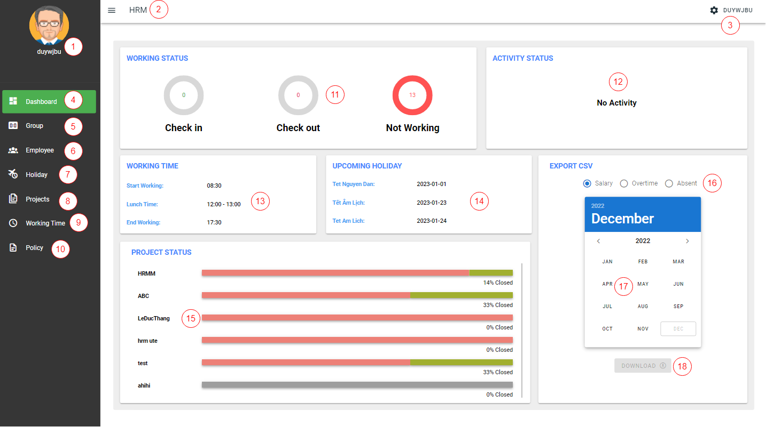

Hình . Màn hình trang chủ quản trị viên

Bảng . Mô tả màn hình trang chủ quản trị viên

|  |  |  |  |
| --- | --- | --- | --- |
| **Stt** | **Tên đối tượng** | **Loại đối tượng** | **Mô tả** |
| 1 | Ảnh đại diện | Img | Hiển thị ảnh đại của tài khoản |
| 2 | Tên trang web | Div | Hiển thị tên trang web |
| 3 | Tùy chọn chức năng đăng xuất | Selection | Chọn đăng xuất khỏi hệ thống |
| 4 | Tab màn hình trang chủ | Button | Hiển thị lịch trang chủ quản trị viên |
| 5 | Tab màn hình trang nhóm/phòng ban | Button | Hiển thị trang quản lý nhóm/phòng ban |
| 6 | Tab màn hình quản lý nhân viên | Button | Hiển thị trang quản lý nhân viên |
| 7 | Tab màn hình quản lý ngày nghỉ công ty | Button | Hiển thị trang quản lý ngày nghỉ nhân viên |
| 8 | Tab màn hình quản lý dự án | Button | Hiển thị trang quản lý dư án |
| 9 | Tab màn hình quản lý giờ làm việc | Button | Hiển thị trang quản lý giờ làm việc công ty |
| 10 | Tab màn hình quản lý các chính sách của công ty | Button | Hiển thị trang quản lý các chính sách của công ty |
| 11 | Trạng thái làm việc công ty | Circle Progress Bar | Hiển thị trạng thái đang làm, kết thúc làm, chưa làm việc của nhân viên trong công ty |
| 12 | Trạng thái mới nhất của từng nhân viên khi thay đổi trạng thái làm việc | Div | Hiển thị những trạng thái làm việc mới nhất của nhân viên |
| 13 | Giờ làm việc công ty | Div | Hiển thị thời gian làm việc, ăn trưa của công ty |
| 14 | Các ngày nghỉ sắp tới của công ty | Div | Hiển thị những ngày nghỉ sắp tới của công ty |
| 15 | Trạng thái hoàn thành các dự án | Progress Bar | Hiển thị trạng thái của từng dự án |
| 16 | Loại tệp excel | Radio Button | Chọn loại tệp excel sẽ tải xuống |
| 17 | Chọn tháng tải tệp excel | Calendar | Chọn tháng cần tải tệp excel |
| 18 | Tải tệp excel | Button | Tải tệp excel theo tháng đã chọn và loại tệp excel |

#### 4.5.2.16. Màn hình quản lý nhóm/phòng ban

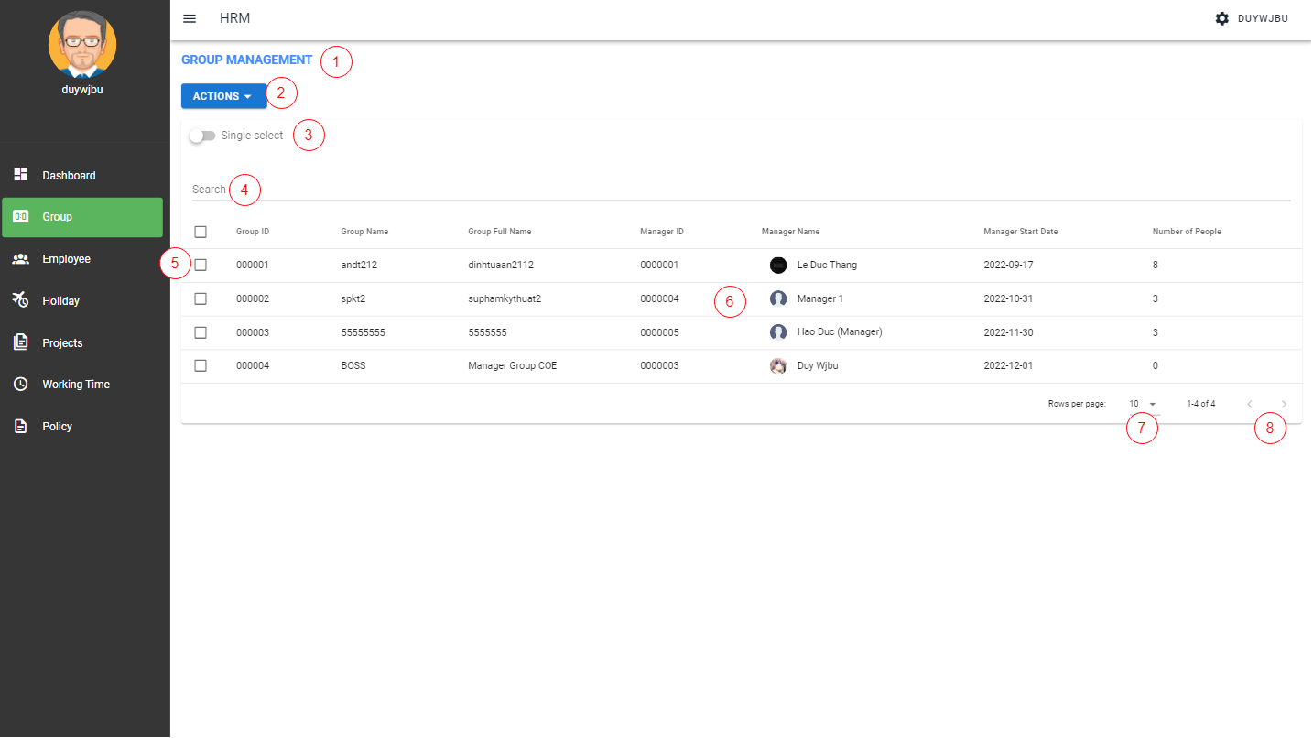

Hình . Màn hình quản lý nhóm/phòng ban

Bảng . Mô tả màn hình quản lý nhóm/phòng ban

|  |  |  |  |
| --- | --- | --- | --- |
| **Stt** | **Tên đối tượng** | **Loại đối tượng** | **Mô tả** |
| 1 | Tiêu đề | Div | Hiển thị tiêu đề màn hình |
| 2 | Nút chức năng | Button | Chứa các lựa chọn để thực thi với các nhóm/phòng ban |
| 3 | Nút chọn một đối tượng | Slide Button | Chuyển trạng thái chỉ chọn mỗi nhóm/phòng ban mỗi lần nhấn |
| 4 | Thanh tìm kiếm | Input | Tìm kiếm các thông tin trong nhóm/phòng ban |
| 5 | Thông tin nhóm/phòng ban | Div | Hiển thị các thông tin của các nhóm/phòng ban |
| 6 | Số lượng hiển thị | Selection | Chọn số lượng hiển thị nhóm/phòng ban trên màn hình |
| 7 | Thay đổi trang | Button | Thay đổi trang khác để xem các nhóm/phòng ban khác |

#### 4.5.2.17. Màn hình hiển thị danh sách nhân viên trong nhóm/phòng ban

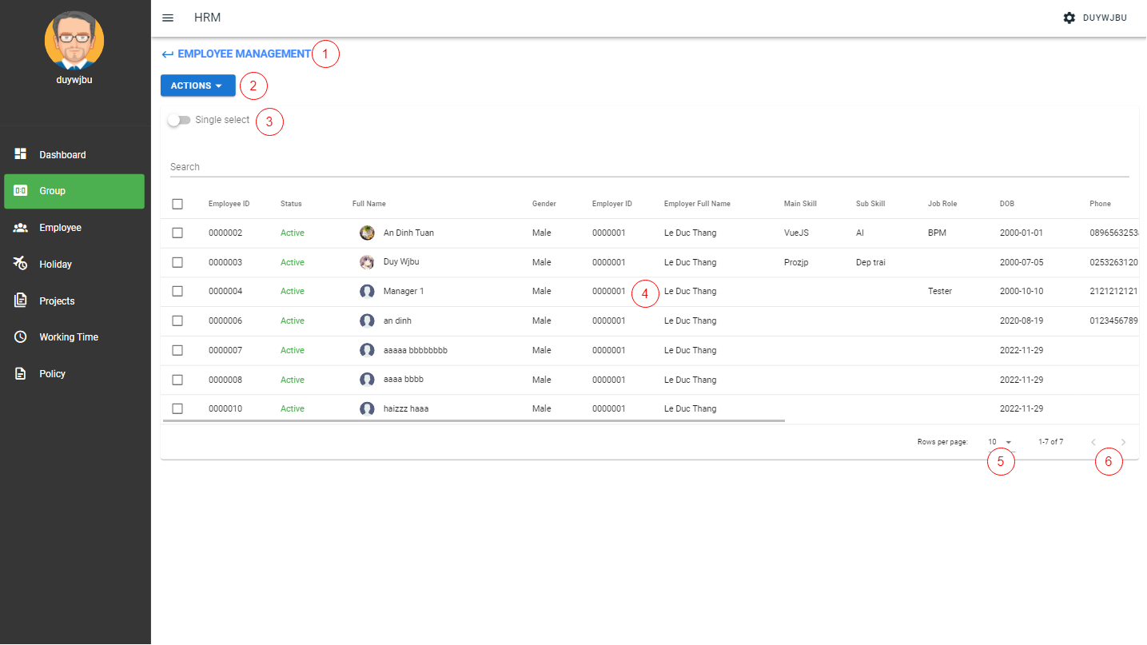

Hình . Màn hình danh sách nhân viên trong nhóm/phòng ban

Bảng . Mô tả màn hình danh sách nhân viên trong nhóm/phòng ban

|  |  |  |  |
| --- | --- | --- | --- |
| **Stt** | **Tên đối tượng** | **Loại đối tượng** | **Mô tả** |
| 1 | Tiêu đề | Div | Hiển thị tiêu đề màn hình |
| 2 | Nút chức năng | Button | Nút chức năng tương tác với các nhân viên trong nhóm/phòng ban |
| 3 | Nút chọn chế độ chọn đơn | Slide Button | Chuyển chế độ chọn một mỗi làn chọn nhân viên |
| 4 | Thông tin nhân viên | Div | Hiển thị thông tin nhân viên trong nhóm/phòng ban |
| 5 | Số lượng hiển thị | Selection | Chọn số lượng hiển thị nhân viên nhóm/phòng ban trên màn hình |
| 6 | Thay đổi trang | Button | Thay đổi trang khác để xem các nhân viên khác |

#### 4.5.2.18. Màn hình quản lý tất cả nhân viên

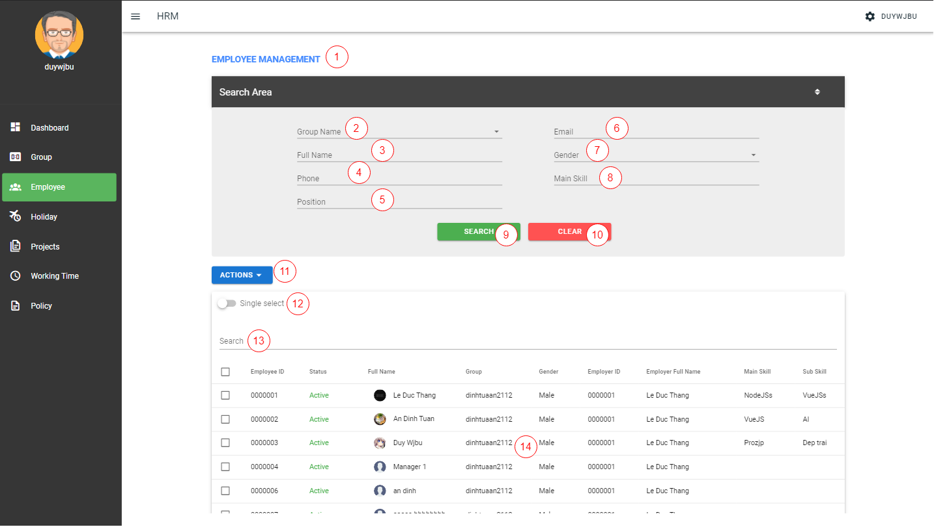

Hình . Màn hình quản lý tất cả thành viên

Bảng . Mô tả màn hình quản lý tất cả nhân viên

|  |  |  |  |
| --- | --- | --- | --- |
| **Stt** | **Tên đối tượng** | **Loại đối tượng** | **Mô tả** |
| 1 | Tiêu đề | Div | Hiển thị tiêu đề màn hình |
| 2 | Tên nhóm | Input | Nơi nhập tên nhóm/phòng ban |
| 3 | Tên nhân viên | Input | Nơi nhập tên nhân viên |
| 4 | Số điện thoại | Input | Nơi nhập tên số điện thoại nhân viên |
| 5 | Vị trí làm việc | Input | Nơi nhập vị trí làm việc của nhân viên |
| 6 | Email | Input | Nơi nhập email của nhân viên |
| 7 | Giới tính | Selection | Nơi chọn giới tính của nhân viên |
| 8 | Kĩ năng chính | Input | Nơi nhập kĩ năng chính của nhân viên |
| 9 | Tìm kiếm nhân viên | Button | Tìm kiếm nhân viên với nhập thông tin đã được nhập ở trên |
| 10 | Làm mới | Button | Làm mới những thông tin đã nhập ở trên |
| 11 | Nút các chức năng với nhân viên | Button | Các chức năng tương tác với nhân viên |
| 12 | Nút chọn chế độ chọn đơn | Slide Button | Chuyển chế độ chọn một mỗi lần chọn nhân viên |
| 13 | Thanh tìm kiếm | Input | Tìm kiếm các thông tin của nhân viên |
| 14 | Thông tin nhân viên | Div | Hiển thị các thông tin của các nhân viên |

#### 4.5.2.19. Màn hình tạo tài khoản nhân viên

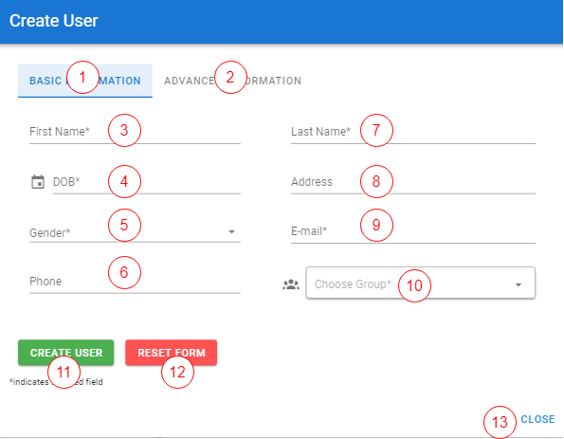

Hình . Màn hình tạo tài khoản nhân viên

Bảng . Mô tả màn hình tạo tài khoản nhân viên

|  |  |  |  |
| --- | --- | --- | --- |
| **Stt** | **Tên đối tượng** | **Loại đối tượng** | **Mô tả** |
| 1 | Thông tin cơ bản | Button | Nơi nhập thông tin cơ bản nhân viên |
| 2 | Thông tin nâng cao | Button | Nơi nhập thông tin nâng cao của nhân viên |
| 3 | Tên | Input | Nhập tên nhân viên |
| 4 | Ngày sinh | Calendar | Chọn ngày sinh nhân viên |
| 5 | Giới tính | Selection | Chọn giới tính nhân viên |
| 6 | Số điện thoại | Input | Nhập số điện thoại nhân viên |
| 7 | Họ | Input | Nhập họ nhân viên |
| 8 | Địa chỉ | Input | Nhập địa chỉ nhân viên |
| 9 | Email | Input | Nhập email nhân viên |
| 10 | Chọn nhóm/phòng ban | Selection | Chọn nhóm/phòng ban nhân viên tham gia |
| 11 | Tạo tài khoản | Button | Nhấn nút để tạo tài khoản cho nhân viên |
| 12 | Làm mới ô nhập | Button | Nhấn nút để làm mới lại các ô nhập thông tin |
| 13 | Nút ẩn hộp thoại | Button | Nhấn nút để ẩn hộp thoại tạo nhân viên |

#### 4.5.2.20. Màn hình quản lý dự án

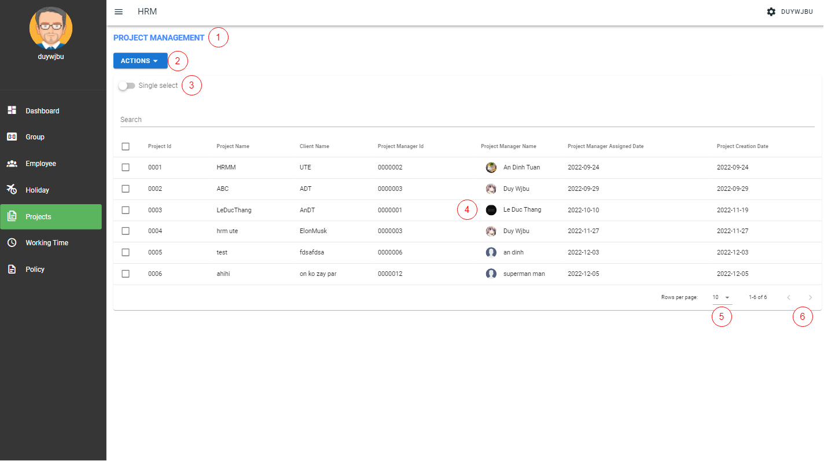

Hình . Màn hình quản lý dự án

Bảng . Mô tả màn hình quản lý dự án

|  |  |  |  |
| --- | --- | --- | --- |
| **Stt** | **Tên đối tượng** | **Loại đối tượng** | **Mô tả** |
| 1 | Tiêu đề | Div | Hiển thị tiêu đề màn hình |
| 2 | Nút chức năng | Button | Nút chức năng tương tác với các dự án |
| 3 | Nút chọn chế độ chọn đơn | Slide Button | Chuyển chế độ chọn một mỗi lần chọn dự án |
| 4 | Thông tin dự án | Div | Hiển thị thông tin các dự án |
| 5 | Số lượng hiển thị | Selection | Chọn số lượng hiển thị dự án trên màn hình |
| 6 | Thay đổi trang | Button | Thay đổi trang khác để xem các dự án khác |

#### 4.5.2.21. Màn hình xem thông tin dự án

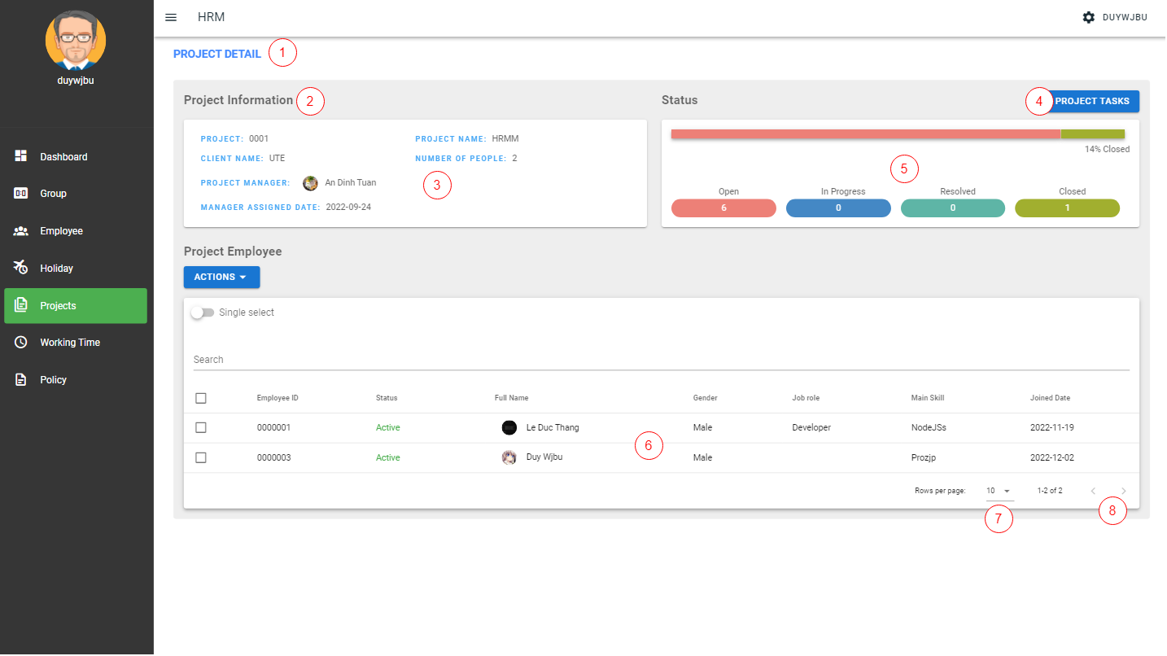

Hình . Màn hình thông tin dự án

Bảng . Mô tả màn hình thông tin dự án

|  |  |  |  |
| --- | --- | --- | --- |
| **Stt** | **Tên đối tượng** | **Loại đối tượng** | **Mô tả** |
| 1 | Tiêu đề | Div | Hiển thị tiêu đề màn hình |
| 2 | Thông tin dự án | Button | Tiêu đề thông tin dự án |
| 3 | Thông tin tổng quan dự án | Div | Hiển thị thông tin tổng quan dự án |
| 4 | Nút quản lý công việc | Button | Hiển thị danh sách các công việc trong dự án |
| 5 | Trạng thái dự án | Progress Bar | Hiển thị trạng thái các công việc trong dự án |
| 6 | Thông tin nhân viên | Div | Hiển thị thông tin các nhân viên trong dự án |
| 7 | Số lượng hiển thị | Selection | Chọn số lượng hiển thị nhân viên trong dự án trên màn hình |
| 8 | Thay đổi trang | Button | Thay đổi trang khác để xem các nhân viên khác |

#### 4.5.2.22. Màn hình thêm thời gian làm việc

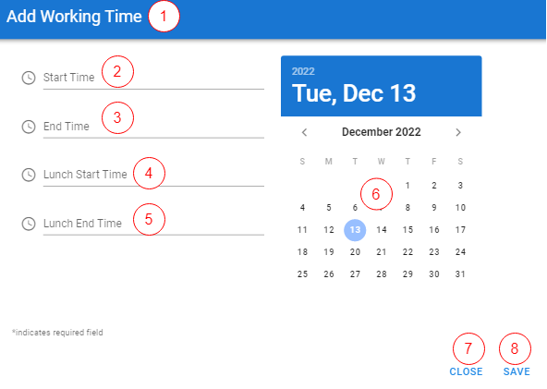

Hình . Màn hình thêm thời gian làm việc

Bảng . Mô tả màn hình thêm thời gian làm việc

|  |  |  |  |
| --- | --- | --- | --- |
| **Stt** | **Tên đối tượng** | **Loại đối tượng** | **Mô tả** |
| 1 | Tiêu đề | Div | Hiển thị tiêu đề màn hình |
| 2 | Nút chức năng | Button | Nút thêm giờ làm việc cho công ty |
| 3 | Thanh tìm kiếm | Input | Tìm kiếm các thông tin giờ làm công ty |
| 4 | Thông tin giờ làm | Div | Hiển thị thông tin các giờ làm công ty |
| 5 | Chỉnh sửa | Button | Nút chỉnh sửa thông tin giờ làm công ty |
| 6 | Xóa | Button | Nút xóa giờ làm việc công ty |

#### 4.5.2.23. Màn hình điểm danh trên điện thoại

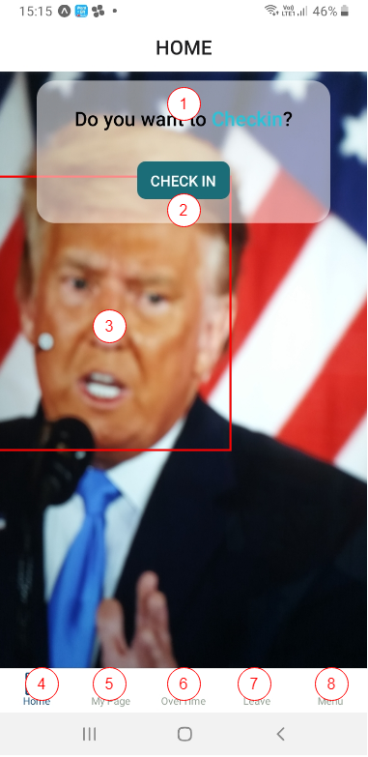

Hình . Màn hình điểm danh trên điện thoại

Bảng . Mô tả màn hình điểm danh trên điện thoại

|  |  |  |  |
| --- | --- | --- | --- |
| **Stt** | **Tên đối tượng** | **Loại đối tượng** | **Mô tả** |
| 1 | Tiêu đề điểm danh | Div | Tiêu để hỏi muốn điểm danh hay không |
| 2 | Nút điểm danh | Button | Nút để kiểm tra khuôn mặt và điểm danh |
| 3 | Khuôn mặt | Div | Khuôn mặt của nhân viên |
| 4 | Xem màn hình trang chủ | Button | Nút chuyển qua màn hình trang chủ |
| 5 | Xem màn hình điểm danh | Button | Nút chuyển qua màn hình điểm danh |
| 6 | Xem màn hình tăng ca | Button | Nút chuyển qua màn hình tăng ca |
| 7 | Xem màn hình nghỉ phép | Button | Nút chuyển qua màn hình nghỉ phép |
| 8 | Xem màn hình tùy chọn | Button | Nút chuyển qua màn hình tùy chọn |

#### 4.5.2.24. Màn hình xem lịch tăng ca trên điện thoại

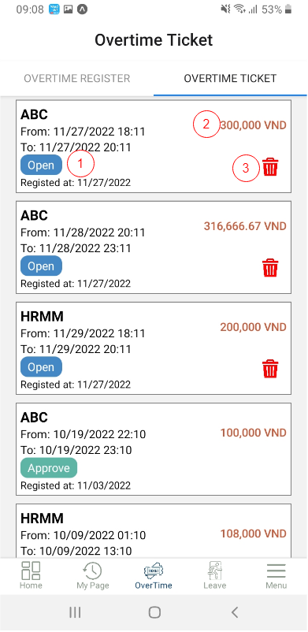

Hình . Màn hình xem lịch tăng ca trên điện thoại

Bảng . Mô tả màn hình xem lịch tăng ca trên điện thoại

|  |  |  |  |
| --- | --- | --- | --- |
| **Stt** | **Tên đối tượng** | **Loại đối tượng** | **Mô tả** |
| 1 | Thông tin tăng ca | Div | Hiển thị thông tin phiếu tăng ca |
| 2 | Xóa | Button | Xóa phiếu tăng ca |

#### 4.5.2.25. Màn hình đăng ký lịch nghỉ phép trên điện thoại

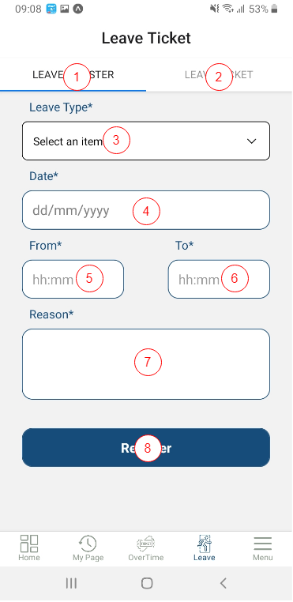

Hình . Màn hình đăng ký lịch nghỉ phép trên điện thoại

Bảng . Mô tả màn hình đăng ký lịch nghỉ phép trên điện thoại

|  |  |  |  |
| --- | --- | --- | --- |
| **Stt** | **Tên đối tượng** | **Loại đối tượng** | **Mô tả** |
| 1 | Hiển thị màn hình đăng ký lịch nghỉ phép | Button | Nút hiển thị màn hình đăng ký lịch nghỉ phép |
| 2 | Hiển thị màn hình xem lịch nghỉ phép | Button | Nút hiển thị màn hình xem lịch nghỉ phép |
| 3 | Chọn loại nghỉ phép | Selection | Chọn loại nghỉ phép vắng hoặc đi trễ |
| 4 | Chọn ngày nghỉ phép | Input | Chọn ngày nghỉ phép |
| 5 | Chọn giờ bắt đầu | Input | Chọn giờ bắt đầu nghỉ phép |
| 6 | Chọn giờ kết thúc | Input | Chọn giờ kết thúc nghỉ phép |
| 7 | Lý do | Input | Nhập lý do nghỉ phép |
| 8 | Đăng ký | Button | Xác nhận đăng ký nghỉ phép |

# CHƯƠNG 5: CÀI ĐẶT VÀ KIỂM THỬ

## 5.1. Cài đặt

Môi trường:

* + Cài đặt NodeJS phiên bản mới (LTS hoặc bản hiện tại <https://nodejs.org/en/download/>).
  + Cài đặt Visual Studio Code. Link cài đặt: <https://code.visualstudio.com/download>

Tải project tại:

LinkGitHub: https://github.com/superprokid/dtahr.git

Cơ sở dữ liệu MySQL

## 5.2. Các bước chạy hệ thống

Các bước để chạy ứng dụng:

* Vào thư mục api, cài đặt môi trường tại file api\src\config\database.js
* Chạy command “npm start” để khởi động server
* Vào thư mục web, chạy command “npm start” để khởi động website

## 5.3. Sơ đồ kiến trúc hệ thống

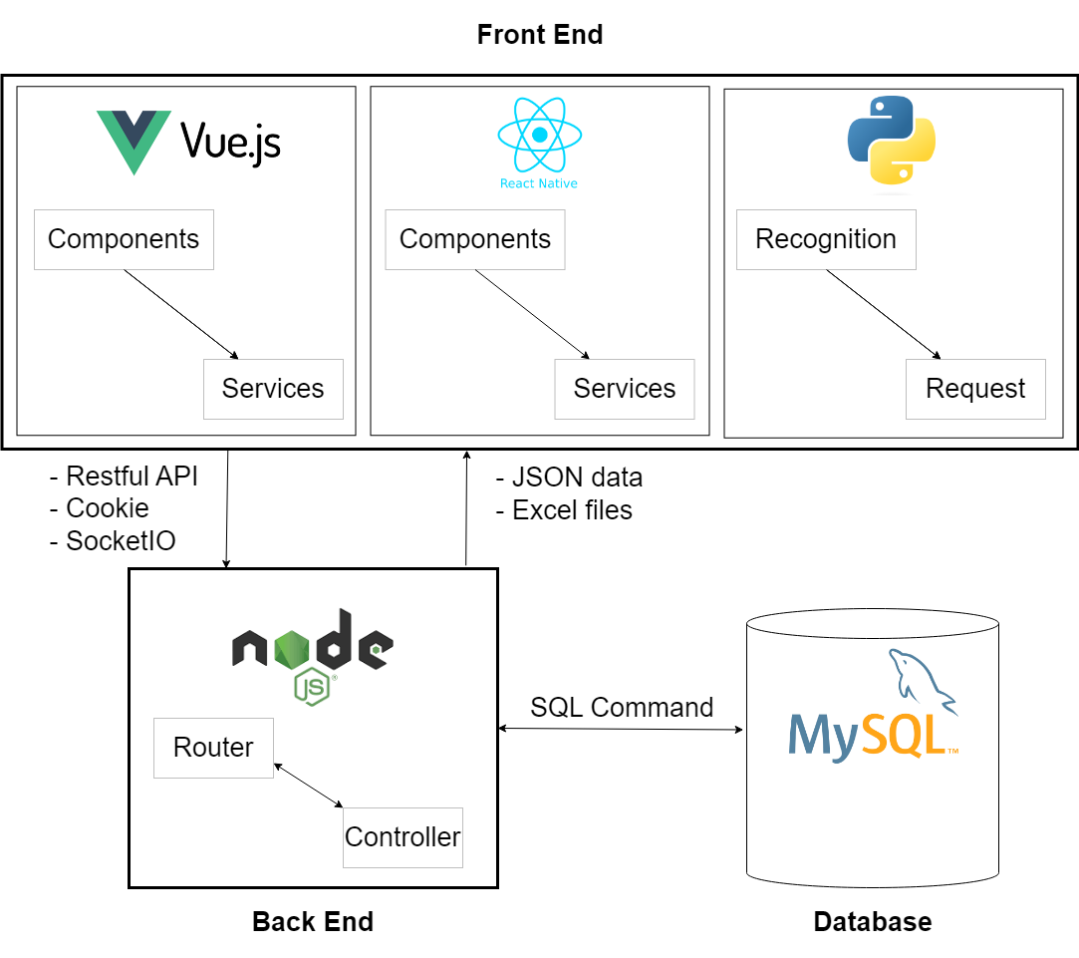

Hình . Sơ đồ kiến trúc hệ thống

## 5.4. Kiểm thử

### 5.4.1. Kiểm thử chức năng đăng nhập

Bảng . Kiểm thử chức năng đăng nhập

|  |  |  |  |
| --- | --- | --- | --- |
| TestCase | Đăng nhập | | |
| TestTitle | Đăng nhập thành công | | |
| TestData | email: [thangld@gmail.com](mailto:thangld@gmail.com)  password: 111111 | | |
| Step | Expected Result | Actual Result | Status |
| 1.Mở chương trình | Ứng dụng được mở | As Expected | Pass |
| 2.Nhập email | nhập email hiển thị trên màn hình | As Expected | Pass |
| 3.Nhập password | password đã nhập hiển thị dưới dạng bảo vệ | As Expected | Pass |
| 4.Nhấn nút Login | màn hình đăng nhập chuyển sang màn hình trang chủ | As Expected | Pass |

### 5.4.2. Kiểm thử chức năng điểm danh

Bảng . Kiểm thử chức năng điểm danh

|  |  |  |  |
| --- | --- | --- | --- |
| TestCase | Điểm danh | | |
| TestTitle | Điểm danh thành công | | |
| TestData | email: [thangld@gmail.com](mailto:thangld@gmail.com)  password: 111111 | | |
| Step | Expected Result | Actual Result | Status |
| 1.Mở chương trình | Ứng dụng được mở | As Expected | Pass |
| 2.Nhập email | nhập email hiển thị trên màn hình | As Expected | Pass |
| 3.Nhập password | password đã nhập hiển thị dưới dạng bảo vệ | As Expected | Pass |
| 4.Nhấn nút Login | màn hình đăng nhập chuyển sang màn hình trang chủ | As Expected | Pass |
| 5.Nhấn nút “Clock in” | Hiển thị hộp thoại xác nhận bắt đầu làm việc | As Expected | Pass |
| 6.Nhấn nút “OK” | Hiển thị hộp thoại thông báo “Tracking time success” | As Expected | Pass |

### 5.4.3. Kiểm thử chức năng xem nhật ký làm việc

Bảng . Kiểm thử chức năng xem nhật ký làm việc

|  |  |  |  |
| --- | --- | --- | --- |
| TestCase | Xem nhật ký làm việc | | |
| TestTitle | Xem nhật ký làm việc thành công | | |
| TestData | email: [thangld@gmail.com](mailto:thangld@gmail.com)  password: 111111  start date: 2022-11-01  end date: 2022-12-12 | | |
| Step | Expected Result | Actual Result | Status |
| 1.Mở chương trình | Ứng dụng được mở | As Expected | Pass |
| 2.Nhập email | nhập email hiển thị trên màn hình | As Expected | Pass |
| 3.Nhập password | password đã nhập hiển thị dưới dạng bảo vệ | As Expected | Pass |
| 4.Nhấn nút Login | màn hình đăng nhập chuyển sang màn hình trang chủ | As Expected | Pass |
| 5.Nhấn tab “History Tracking” | Hiển thị lịch sử làm việc từ ngày đầu tháng đến cuối tháng | As Expected | Pass |
| 6.Chọn ngày bắt đầu 2022-11-01 | Ngày được chọn hiển thị trên màn hình | As Expected | Pass |
| 7. Chọn ngày kết thúc 2022-12-12 | Ngày được chọn hiển thị trên màn hình, lịch sử làm việc hiển thị trên màn hình từ ngày 2022-11-01 đến 2022-12-12 | As Expected | Pass |

### 5.4.4. Kiểm thử chức năng đăng ký tăng ca

Bảng . Kiểm thử chức năng đăng ký tăng ca

|  |  |  |  |
| --- | --- | --- | --- |
| TestCase | Đăng ký tăng ca | | |
| TestTitle | Đăng ký tăng ca thành công | | |
| TestData | email: [thangld@gmail.com](mailto:thangld@gmail.com)  password: 111111  project name: HRMM  date: 2022-12-12  start time: 08:00  end time: 17:00  reason: fix bug | | |
| Step | Expected Result | Actual Result | Status |
| 1.Mở chương trình | Ứng dụng được mở | As Expected | Pass |
| 2.Nhập email | nhập email hiển thị trên màn hình | As Expected | Pass |
| 3.Nhập password | password đã nhập hiển thị dưới dạng bảo vệ | As Expected | Pass |
| 4.Nhấn nút Login | màn hình đăng nhập chuyển sang màn hình trang chủ | As Expected | Pass |
| 5.Nhấn tab “Overtime Ticket” | Hiển thị màn hình đăng ký lịch tăng ca | As Expected | Pass |
| 6.Chọn dự án đăng ký HRMM | Loại đăng ký dự án HRMM hiển thị trên màn hình | As Expected | Pass |
| 7.Chọn ngày tăng ca 2022-12-12 | Ngày được chọn 2022-12-12 hiển thị trên màn hình | As Expected | Pass |
| 8.Chọn giờ bắt đầu 08:00 | Giờ được chọn 08:00 hiển thị trên màn hình | As Expected | Pass |
| 9.Chọn giờ kết thúc 17:00 | Giờ được chọn 17:00 hiển thị trên màn hình | As Expected | Pass |
| 10. Nhập lý do tăng ca fix bug | Lý do tăng ca nhập hiển thị trên màn hình | As Expected | Pass |
| 11. Nhấn nút “Register” | Hiển thị thông báo “Success” | As Expected | Pass |

### 5.4.5. Kiểm thử chức năng báo cáo công việc hằng ngày

Bảng . Kiểm thử chức năng báo cáo công việc hằng ngày

|  |  |  |  |
| --- | --- | --- | --- |
| TestCase | Báo cáo công việc hằng ngày | | |
| TestTitle | Báo cáo công việc hàng ngày thành công | | |
| TestData | email: [thangld@gmail.com](mailto:thangld@gmail.com)  password: 111111  to: Le Duc Thang  project name: HRMM  today task: fix bug layout  problem: layout bị vỡ  next day plan: add new feature  process status: On schedule | | |
| Step | Expected Result | Actual Result | Status |
| 1.Mở chương trình | Ứng dụng được mở | As Expected | Pass |
| 2.Nhập email | nhập email hiển thị trên màn hình | As Expected | Pass |
| 3.Nhập password | password đã nhập hiển thị dưới dạng bảo vệ | As Expected | Pass |
| 4.Nhấn nút Login | màn hình đăng nhập chuyển sang màn hình trang chủ | As Expected | Pass |
| 5.Nhấn tab “Daily report” | Hiển thị màn hình báo cáo công việc hàng ngày | As Expected | Pass |
| 6.Chọn người gửi đến Le Duc Thang | Người được chọn Le Duc Thang hiển thị trên màn hình | As Expected | Pass |
| 7.Chọn dự án báo cáo HRMM | dự án HRMM được chọn hiển thị trên màn hình | As Expected | Pass |
| 8.Nhập today task fix bug layout | Nội dung today tasks hiển thị trên màn hình | As Expected | Pass |
| 9.Nhập problems layout bị vỡ | Nội dung problems nhập hiển thị trên màn hình | As Expected | Pass |
| 10.Nhập next day plan add new feature | Nội dung next day plan hiển thị trên màn hình | As Expected | Pass |
| 10. Chọn process status On schedule | Lựa chọn process status hiển thị trên màn hình | As Expected | Pass |
| 11. Nhấn nút “Register” | Hiển thị thông báo “Success” | As Expected | Pass |

### 5.4.6. Kiểm thử chức năng tạo công việc cho dự án

Bảng . Kiểm thử chức năng tạo công việc cho dự án

|  |  |  |  |
| --- | --- | --- | --- |
| TestCase | Tạo công việc | | |
| TestTitle | Tạo công việc thành công | | |
| TestData | email: [thangld@gmail.com](mailto:thangld@gmail.com)  password: 111111  project: HRMM  subject: add new feature  task description: thêm giao diện mới  assignee: Le Duc Thang  category task: Coding | | |
| Step | Expected Result | Actual Result | Status |
| 1.Mở chương trình | Ứng dụng được mở | As Expected | Pass |
| 2.Nhập email | nhập email hiển thị trên màn hình | As Expected | Pass |
| 3.Nhập password | password đã nhập hiển thị dưới dạng bảo vệ | As Expected | Pass |
| 4.Nhấn nút Login | màn hình đăng nhập chuyển sang màn hình trang chủ | As Expected | Pass |
| 5.Nhấn tab “Project” | Hiển thị màn hình danh sách dự án | As Expected | Pass |
| 6.Chọn dự án HRMM | Danh sách các công việc trong dự án hiển thị trên màn hình | As Expected | Pass |
| 7.Nhập subject “add new feature” | Thông tin được nhập hiển thị trên màn hình | As Expected | Pass |
| 8. Nhập description “thêm giao diện mới” | Thông tin được nhập hiển thị trên màn hình | As Expected | Pass |
| 9.Chọn assignee “Le Duc Thang” | Người được chọn hiển thị trên màn hình | As Expected | Pass |
| 10.Chọn category “Coding” | Loại công việc được chọn hiển thị trên màn hình | As Expected | Pass |
| 11. Nhấn nút “Add” | Hiển thị thông báo “Add Task Success” | As Expected | Pass |

### 5.4.7. Kiểm thử chức năng tạo tài khoản

Bảng . Kiểm thử chức năng tạo tài khoản

|  |  |  |  |
| --- | --- | --- | --- |
| TestCase | Tạo tài khoản cho nhân viên | | |
| TestTitle | Tạo tài khoản cho nhân viên thành công | | |
| TestData | username: thangld  password: 111111  firstname: Hung  lastname: Ba  dob: 1996-03-21  gender: male  email: [hungdung@gmail.com](mailto:hungdung@gmail.com)  group: Manager Group COE | | |
| Step | Expected Result | Actual Result | Status |
| 1.Mở chương trình | Ứng dụng được mở | As Expected | Pass |
| 2.Nhập username | nhập email hiển thị trên màn hình | As Expected | Pass |
| 3.Nhập password | password đã nhập hiển thị dưới dạng bảo vệ | As Expected | Pass |
| 4.Nhấn nút Login | màn hình đăng nhập chuyển sang màn hình trang chủ | As Expected | Pass |
| 5.Nhấn tab “Employee” | Hiển thị màn hình danh sách các nhân viên | As Expected | Pass |
| 6.Chọn “Actions” | Danh sách lựa chọn hiện trên màn hình | As Expected | Pass |
| 7.Chọn “Create User” | Hộp thoại thêm tài khoản mới hiện trên màn hình | As Expected | Pass |
| 8.Nhập firstname “Hung” | Thông tin nhập hiển thị trên màn hình | As Expected | Pass |
| 9.Nhập lastname “Ba” | Thông tin nhập hiển thị trên màn hình | As Expected | Pass |
| 10.Chọn dob 1996-03-21 | Thông tin chọn hiển thị trên màn hình | As Expected | Pass |
| 11.Chọn gender “Male” | Thông tin chọn hiển thị trên màn hình | As Expected | Pass |
| 12. Nhập email “hungba@gmail.com” | Thông tin nhập hiển thị trên màn hình | As Expected | Pass |
| 13.Nhấn nút “Create User” | Hiển thị thông báo “Create User Success” | As Expected | Pass |

### 5.4.8. Kiểm thử chức năng thêm nhóm/phòng ban

Bảng . Kiểm thử chức năng thêm nhóm/phòng ban

|  |  |  |  |
| --- | --- | --- | --- |
| TestCase | Thêm nhóm/phòng ban | | |
| TestTitle | Thêm nhóm/phòng ban thành công | | |
| TestData | email: [thangld@gmail.com](mailto:thangld@gmail.com)  password: 111111  group short name: nhom1  group full name: nhom lap trinh  manager: an dinh | | |
| Step | Expected Result | Actual Result | Status |
| 1.Mở chương trình | Ứng dụng được mở | As Expected | Pass |
| 2.Nhập email | nhập email hiển thị trên màn hình | As Expected | Pass |
| 3.Nhập password | password đã nhập hiển thị dưới dạng bảo vệ | As Expected | Pass |
| 4.Nhấn nút Login | màn hình đăng nhập chuyển sang màn hình trang chủ | As Expected | Pass |
| 5.Nhấn tab “Group” | Hiển thị màn hình danh sách các nhóm/phòng ban | As Expected | Pass |
| 6.Nhấn nút “Actions” chọn “Create Group” | Hiển thị các lựa chọn cho các nhóm/phòng ban sau đó hộp thoại thêm nhóm/phòng ban hiển thị | As Expected | Pass |
| 7.Nhập group short name “nhom1” | Thông tin nhập được hiển thị trên màn hình | As Expected | Pass |
| 8. Nhập group full name “nhom lap trinh” | Thông tin nhập được hiển thị trên màn hình | As Expected | Pass |
| 9.Chọn người quản lý nhóm “an dinh” | Màn hình hiển thị người quản lý được chọn | As Expected | Pass |
| 10. Nhấn nút “Create Group” | Màn hình hiển thị thông báo “Create Group Success” | As Expected | Pass |

### 5.4.9. Kiểm thử chức năng xuất tệp excel

Bảng . Kiểm thử chức năng xuất tệp excel

|  |  |  |  |
| --- | --- | --- | --- |
| TestCase | Xuất tệp excel | | |
| TestTitle | Xuất tệp excel thành công | | |
| TestData | email: [thangld@gmail.com](mailto:thangld@gmail.com)  password: 111111  checkbox: salary  month: 2022-10 | | |
| Step | Expected Result | Actual Result | Status |
| 1.Mở chương trình | Ứng dụng được mở | As Expected | Pass |
| 2.Nhập email | nhập email hiển thị trên màn hình | As Expected | Pass |
| 3.Nhập password | password đã nhập hiển thị dưới dạng bảo vệ | As Expected | Pass |
| 4.Nhấn nút Login | màn hình đăng nhập chuyển sang màn hình trang chủ | As Expected | Pass |
| 5.Nhấn tab “Dashboard” | Hiển thị màn hình trang chủ tiện ích | As Expected | Pass |
| 6.Tại mục Export Excel chọn radio button “Salary” | Radio button salara được chọn hiển thị | As Expected | Pass |
| 7.Chọn 2022-10 | Tháng được chọn hiển thị trên lịch | As Expected | Pass |
| 8. Nhấn nút “Download” | Màn hình hiển thị tệp excel được tải xuống “Salary-2022-10.xlsx” | As Expected | Pass |

### 5.4.10. Kiểm thử chức năng quản lý các công việc trong dự án

Bảng . Kiểm thử chức năng quản lý các công việc trong dự án

|  |  |  |  |
| --- | --- | --- | --- |
| TestCase | Quản lý các công việc trong dự án | | |
| TestTitle | Quản lý các công việc trong dự án thành công | | |
| TestData | email: [thangld@gmail.com](mailto:thangld@gmail.com)  password: 111111  project name: HRMM  task: fix review | | |
| Step | Expected Result | Actual Result | Status |
| 1.Mở chương trình | Ứng dụng được mở | As Expected | Pass |
| 2.Nhập email | nhập email hiển thị trên màn hình | As Expected | Pass |
| 3.Nhập password | password đã nhập hiển thị dưới dạng bảo vệ | As Expected | Pass |
| 4.Nhấn nút Login | màn hình đăng nhập chuyển sang màn hình trang chủ | As Expected | Pass |
| 5.Nhấn tab “Projects” | Hiển thị màn hình danh sách các dự án | As Expected | Pass |
| 6.Chọn dự án “HRMM” | Hiển thị màn hình tổng quan dự án | As Expected | Pass |
| 7.Nhấn nút “Project Tasks” | Hiển thị danh sách các công việc trong dự án | As Expected | Pass |
| 8. Chọn task “fix review” | Hiển thị hộp thoại chi tiết công việc | As Expected | Pass |
| 9.Nhấn nút “Delete Task” | Hiển thị yêu cầu xác nhận checkbox trước khi xóa | As Expected | Pass |
| 10.Nhấn nút “Delete Task” | Hiển thị thông báo “Delete Task Success” | As Expected | Pass |

# 

# CHƯƠNG 6: KẾT LUẬN

## 6.1. Kết quả đạt được

Trong thời gian xây dựng đề tài đến nay, nhóm đã trải qua các bước tìm hiểu về các hệ thống quản lý nhân sự, sau đó phân tích và tìm ra những điểm nổi bật của các hệ thống đó, và xây dựng nên một hệ thống quản lý nhân sự với nhiều chức năng đặt biệt để phục vụ cho mô hình làm việc Hybrid. Qua đó nhóm đã cải thiện nhiều hơn về các kỹ năng tìm kiếm, phân tích hệ thống, và đặc biệt là kỹ năng chuyên môn về lập trình, qua đó giúp nhóm chúng em tích lũy kinh nghiệm, kiến thức để có thể phát triển hơn trong tương lai.

### 6.1.1. Về mặt lý thuyết

Sau thời gian học tập và thực hiện nhóm đã hiểu về:

* Cách hoạt động và sử dụng VueJs, NodeJs, Python, ReactNative.
* Cách tạo, sử dụng cơ sở dữ liệu MySQL.
* Biết cách tích hợp các công nghệ trên để xây dựng thành một ứng dụng quản lý nhân sự với các chức năng cơ bản.

### 6.1.2. Về mặt hiện thực

* Xây dựng ứng dụng cho nhân viên:
  + Điểm danh bằng khuôn mặt.
  + Xem lịch sử điểm danh, hiện diện của cá nhân.
  + Đăng ký lịch làm việc tăng ca.
  + Đăng ký lịch nghỉ phép.
* Xây dựng website cho nhân viên và quản lý:

*Đối với nhân viên:*

* + Điểm danh nếu ở trên công ty, có thể sử dụng khuôn mặt để điểm danh.
  + Xem lịch sử điểm danh, hiện diện của cá nhân.
  + Đăng ký tăng ca và xem lịch tăng ca của các thành viên trong nhóm.
  + Đăng ký nghỉ phép và xem lịch nghỉ phép của các thành viên trong nhóm.
  + Đăng ký lịch làm việc tại nhà.
  + Báo cáo công việc hàng ngày và xem báo cáo của người khác gửi cho bản thân.
  + Xem các ngày nghỉ trong công ty.
  + Xem các dự án đang tham gia.
  + Tạo, chỉnh sửa các công việc theo từng dự án.
  + Cập nhật thông tin cá nhân, đổi mật khẩu

*Đối với quản lý:*

* + Quản lý nhân viên trong nhóm.
  + Chỉnh sửa thời gian làm việc, hiện diện của các nhân viên trong nhóm.
  + Duyệt lịch tăng ca, lịch nghỉ phép, lịch làm việc tại nhà của nhân viên.
* Xây dựng website cho quản trị viên:
  + Quản lý các nhóm, phòng ban trong công ty.
  + Quản lý nhân viên theo nhóm.
  + Thêm nhân viên bằng cách nhập từ tệp excel.
  + Quản lý dự án, các nhân viên tham gia dự án và các công việc trong dự án.
  + Quản lý các ngày nghỉ lễ của công ty.
  + Quản lý giờ làm việc của công ty.
  + Quản lý các chính sách của công ty.
  + Xem hoạt động điểm danh của các nhân viên trong ngày.
  + Xuất tệp excel các thông tin như thông tin nhân viên, lương, dự án, lịch tăng ca, nghỉ phép, …
* Xây dựng hệ thống:
  + Tự động kết thúc giờ làm và tính toán thời gian làm việc cho toàn bộ nhân viên vào cuối ngày.
  + Tự động tính toán lương vào đầu tháng.
  + Tự động tăng ngày nghỉ theo chính sách vào đầu tháng.

### 6.1.3. Về mặt kỹ năng mềm

Sau một thời gian học tập và thực hiện nhóm đã phát triển kỹ các kỹ năng mềm:

* Kỹ năng làm việc nhóm.
* Kỹ năng giải quyết vấn đề.
* Kỹ năng tìm kiếm và tự học qua mạng.

## 6.2. Ưu điểm

* Ứng dụng được thiết kế đơn giản, dễ sử dụng.
* Ứng dụng có hầu hết các chức năng chính của một hệ thống quản lý nhân sự.
* Có tích hợp quản lý dự án, công việc vào hệ thống.
* Các chức năng quản lý công việc dễ sử dụng, rõ ràng và dễ kiểm soát hơn với sơ đồ Gantt.

## 6.3. Hạn chế

* Việc nhận diện khuôn mặt trên điện thoại còn chậm.
* Việc tổ chức source code chưa được tối ưu.
* Do nghiệp vụ quản lý nhân sự trên thực tế rất đa dạng và phức tạp, nên hệ thống chưa thể đáp ứng đầy đủ các yêu cầu của các doanh nghiệp.

## 6.4. Hướng phát triển

* Hỗ trợ doanh nghiệp trong việc tính toán KPI của nhân viên theo nhiều tiêu chí.
* Cung cấp thêm thống kê, đánh giá tổng hợp như xếp hạng phòng ban, nhân viên dựa trên KPI.
* Bổ sung hệ thống phản hồi, góp ý của nhân viên.

# TÀI LIỆU THAM KHẢO

[1] Duy Năm, *“Vue.js (Vuejs) là gì?”*, https://hoc.tv/hoc-vuejs/vue-js-vuejs-la-gi-2250. 15/10/2022

[2] Wikipedia, *“Vue.js”*, “https://en.wikipedia.org/wiki/Vue.js”. 15/10/2022

[3] Wikipedia, *“React Native”*, https://en.wikipedia.org/wiki/React_Native. 15/10/2022

[4] Nguyễn Hưng, *“Tổng quan về React Native”*, https://viblo.asia/p/tong-quan-ve-react-native-reactnative-2oKLn08a4QO. 15/10/2022

[5] Wikipedia, *“Node.js”*, https://en.wikipedia.org/wiki/Node.js. 15/10/2022

[7] Wikipedia, *“MySQL”*, https://en.wikipedia.org/wiki/MySQL. 15/10/2022

[8] HiepsiitMe, *“HỆ QUẢN TRỊ CSDL MYSQL - Lịch sử phát triển MySQL”*, https://hiepsiit.com/detail/mysql/hequantricsdlmysql/lichsuphattrienmysql. 15/10/2022

[9] Wikipedia, *“Python”*, https://en.wikipedia.org/wiki/Python_(programming_language). 08/11/2022

[10] Funix, “*Ưu và nhược điểm của python*”, https://funix.edu.vn/chia-se-kien-thuc/uu-diem-va-nhuoc-diem-cua-python/. 08/11/2022

[11] Phan Đinh Khánh, *“Thuật toán HOG”*, https://phamdinhkhanh.github.io/2019/11/22/HOG.html. 09/11/2022